

Republika e Kosovës
Republika Kosova – Republic of Kosovo
Qeveria – Vlada – Government
Ministria e Shëndetësisë – Ministarstvo Zdravstva – Ministryof Health

MENAXHIMI I SKOLIOZËS IDIOPATIKE

UDHËRRËFYES KLINIK

Udhërrëfyesi | PRISHTINË, 2024 | Verzioni 1

Menaxhimi i skoliozës idiopatike

Këshilli Kosovar për udhërrëfyes dhe protokole klinike:

Komisioni për vlerësimin e metodologjisë së hartimit të udhërrëfyesve dhe protokoleve klinike:

Grupi punues:
1. Dr. Teuta Osmani Vllasollli kryesuese
2. Dr. Valbona Krasniqi anëtar
3. Dr. Ilirjana Dallku anëtar
4. Dr. Nerimane Abazi anëtar
5. Dr. Besa Balidemaj anëtar
6. MPh. Vlora Arifi anëtar

Përmbajtja
I. Hyrje ………………………………………………………………………………....5
1.1. Qëllimi dhe fokusimi ………………………………………………………...... 5
1.2. Epidemiologjia ……………………………………………………………….... 6
1.2.1. Të dhënat epidemiologjike per Klinikën e MFR-së, gjatë vitit 2024 ……… 6
1.3. Popullata e cakut ………………………………………………………………. 9
1.4. Dedikimi I udhërrëfyesit ……………………………………………………….10
1.5. Pyetjet shëndetësore/klinike ………………………………………………….. 10
1.5.1. Pyetjet klinike për diagnostikim …………………………………………...10
1.5.2. Pyetjet klinike për trajtim me UIS dhe aktivitete sportive ……………….. 11
1.5.3. Pyetjet klinike për diagnostikim ………………………………………….. 12
II. Metodologjia …………………………………………………………………….... 13
III. Përkufizimet …………………………………………………………………….... 15
3.1. Njohuri të përgjithshme për skoliozën ……………………………………….. 15
3.2. Përkufizimi për skoliozën ………………………………………..…………... 15
3.2.1. Përkufizimi sipas llojit të lakesës skoliotike ………………………………. 16
3.2.2. Përkufizimi sipas shkaktarit të skoliozës ………………………………….. 16
3.2.3. Përkufizimi sipas lokalizimit të lakesës skoliotike …………………………16
3.2.4. Përkufizimi sipas orientimit të lakesës skoliotike …………………………. 17
3.2.5. Përkufizimi sipas madhësisë së lakesës skoliotike …………………………. 18
3.3. Skolioza idiopatike ……………………………………………………………... 18
3.3.1. Etiologjia ……………………………………….…………………………... 18
3.3.2. Historia natyrore e skoliozës idiopatike ……………………………………..19
3.3.3. Ndarja e skoliozës idiopatike ………………………………………………. 19
3.3.4. Qasja e praktikës klinike e bazuar në prova për SI gjatë rritjes …………….. 20
3.3.4.1. Qëllimet e përgjithshme ………………………………………………… 20
3.3.4.2. Qëllimet specifike të trajtimit konzervativ gjatë e rritjes ………….…… 22
3.3.5. Qasja praktike klinike e bazuar në dëshim ……………………………….... 23
3.3.6. Faktorët prognostikë për rrezikun e rritjes së lakesësë skoliotike ……….. 23
IV. Rekomandimet ………………………………………………………………….. 29
4.1. Rekomandimet për diagnostikim të skoliozës idiopatike …………………… 31
4.2. Rekomandimet për trajtim konzervativ të skoliozës idiopatike ……………... 47
4.2.1. Trajtimi me Ushtrime të individualizuara për skoliozë (UIS) - Ushtrime fizioterapeutike specifike për skoliozë (UFSS) dhe aktivitete sportive …..…........ 50
4.2.2. Trajtime tjera konzervative ………………………………………………. 56
4.3. Trajtimi me korset …………………………………………………………...... 58
4.3.1. Llojet e korseteve ……………………………………………………........ 59
4.3.2. Vlerësimi i efektivitetit të korsetit ……………………………………...... 60
V. Standardet e auditueshme…………………………………………………………. 76
VI. Aplikimi dhe zbatimi I UK-së në rrethana tona …………………………………..78
I. Hyrje
Me mandat nga Ministria e Shëndetësisë (MSH), Shoqata e Mjekësisë Fizikale dhe Rehabilitimit propozoi një komision të përbërë nga disa anëtarë të saj për të hartuar udhërrëfyesin për menaxhimin e skoliozës idiopatike. Ky propozim u aprovua nga MSH duke iu bashkangjitur edhe dy anëtarë, një mjeke ne kuadër të MSH-së dhe një farmaciste në kuadër të QKUK-së.
Ky është udhërrëfyesi i parë për menaxhimin e skoliozës idiopatike, në mënyrë konzervative, i cili në rradhë të parë është i bazuar në botimin e tretë të udhërrëfyesve të promovuar nga Shoqata Shkencore Ndërkombëtare për Trajtimin Ortopedik dhe Rehabilitues të Skoliozës (SOSORT), të lëshuara në qasje të hapur, në vitin 2018. Botimi i fundit i këtij udhërrëfyesi ka të bëjë me përafrimin e udhërrëfyesit me prova të reja shkencore dhe ofrimi i rekomandimeve të përditësuara për të siguruar transferim më të shpejtë të njohurive në praktikën klinike, të trajtimit konservativ të skoliozës idiopatike. Qëndrimet lidhur me metodat e vlerësimit dhe të trajtimit konzervativ, pritet të përditësohen deri në vitin 2025
Përmes këtij standardizimi të bazuar në praktikat më të reja dhe më bashkëkohore, të cilat i gjejmë në udhërrëfyesit më të mirë botëror, synohet që të përmirësohet kualiteti i kujdesit shëndetësor, ku përfitues janë pacientët me këtë gjendje klinike. Udhërrëfyesi klinik kosovar për menaxhimin e skoliozës idiopatike është bazuar në metodën e adaptimit.
Zbatimi i Udhërrëfyesit siguron praktikën e mirë mjekësore të bazuar në dëshmi dhe është i detyrueshëm për të gjithë profesionistët shëndetësorë të fushave përkatëse. Udhëheqësit e institucioneve shëndetësore relevante janë përgjegjës për sigurimin e zbatimit të tij.

1.1. Qëllimi dhe fokusi
Me këtë udhërrëfyes synohet të arrihen praktika klinike më të mira, bazuar në evidenca shkencore si:
- ofrimi i këshillave praktike për skoliozën bazuar në udhërrrëfyesit e përditësuar ndërkombëtar, të bazuar prova më të reja dhe koncensuse të ekspertëve;
- përcaktimin e përbërësve kryesor të ofrimit të menaxhimit të skoliozës idiopatike si: diagnostikimi dhe rekomandimet klinike mbi trajtimin konzervativ;
- të mbështesë zbatimin e aktiviteteve për parandalimin e skoliozës tek fëmijët dhe adoleshentët në rrezik – të bëhet screningu;
- marrjen parasysh të “përzgjedhjes” adekuate të trajtimit nga ana e pacientit gjegjësisht familjes dhe vendimmarrjen e tij pas informimit;
- t'u ofrojë politikëbërësve dhe partnerëve zbatues rekomandime të bazuara në fakte për kaskadën e kujdesit për fëmijët dhe adoleshentët;

Fokus i i udhërrëfyesit janë pacientët me skoliozë idiopatike të cilët synohet diagnostifikimi dhe trajtimi sa më efikas në kuptim të parandalimit të rritjes së lakesës skoliotike apo përmirësimi komplet eventual.
1.2. Të dhënat epidemiologjike
Lidhur me prevalencën e skoliozës, diskutimet vazhdojnë akoma. Prevalenca (numri i përgjithshëm i rasteve ekzistuese përbrenda popullatës së definuar dhe të rezikuar), ka vlera të ndryshme, sinjifikante, bazuar në ate se cfarë e dhëne është përdorur për Përkufizimin e skoliozës dhe cfarë grupacioni i popullates është studiuar.
Afërsisht në 20% të rasteve, skolioza është dytësore, e zhvilluar nga një proces tjetër patologjik. Ndërsa 80% rasteve të mbetura, i takojnë llojit të skoliozës idiopatike. Skolioza idiopatike adoleshente (SIA) me një kënd Cobb mbi 10° ndodh në popullatën e përgjithshme në një gamë të gjerë nga 0.93 në 12%: 2% deri në 3% është vlera më e shpeshtë që gjendet në literaturë, dhe është sugjeruar që epidemiologjia ndryshon sipas gjerësisë gjeografike. Të gjitha skoliozat me etiologji tjetër përvec skoliozës idiopatike adoleshente janë më të rralla. Ndërsa sipas një autori, që për referim ka këndin prej 10° ndërsa mosha e të sëmurëve është 10-16 vjec prevalenca është 2%-4%.
Raporti vajza/djem te lakesat më të vogla se 10° është i barabartë. Për lakesat 10° deri në 20°, raporti vajza/djem është 2:1, ndërsa për lakesat më të mëdha se 30°, ky raport rritet në 10 vajza për një djalë. Skolioza në vajza tenton të progredohet më shpesh dhe si pasojë vajzat më shpesh kërkojnë tretman sesa djemt.¹
Përafërsisht 10% e këtyre rasteve të diagnostikuara kërkojnë trajtim konservativ dhe afërsisht 0.1-0.3% kërkojnë korrigjim operativ të deformimit. Përparimi i SIA vërehet shumë më shpesh tek femrat. Kur këndi Cobb është 10 deri në 20°, raporti i vajzave të prekura me djemtë është i ngjashëm (1.3:1), duke u rritur në 5.4:1 për këndet Cobb midis 20° dhe 30° dhe 7:1 për vlerat e këndit mbi 30°. ¹
1.2.1. Të dhënat epidemiologjike për Klinikën e Mjekësisë Fizikale dhe Rehabilitimit gjatë vitit 2024

Analiza e të dhënave për pacientët me skoliozë
Ky raport përmban një analizë të detajuar të të dhënave për pacientët me SI të cilët janë vizituar në Klinikën e Mjekësisë Fizikale dhe Rehabilitimit.

1.2.1.1. Përshkrimi i Përgjithshëm

-Numri total i vizitave kontrolluese të pacientëve me skoliozë, në Klinikën e MFR-së gjatë vitit 2024, ishte 974 pacientë, por totali i pacientëve, pas eliminimit të vizitave rikontrolluese ishte 457 pacientë.
- Mosha mesatare e pacientëve është 13.03 vjeçe, me devijim standard 3.33.

_____________________
1. Yaman O. Dalbayrak S: Idiopathic Scoliosis. Turkish Neurosurgery. 2014; 24(1): 38-52

Tabela 1. Karakteristikat e përgjithshme të pacientëve me SI të trajtuar në Klinikën e MFR-së gjatë vitit 2024

Analiza | Vlera
Totali i pacientëve | 457
Nr. i djemëve | 189
Nr. I vajzave | 268
Mosha mesatare e pacientëve | 13.03
Mosha minimale | 4
Mosha maksimale | 20
Numri i pacientëve që i janw nwnshtruar UIS | 437
Numri i pacientëve nw vëzhgim | 20
Numri i pacientëve që i janw nwnshtruar UIS+TLSO | 39
Numri i pacientëve që nuk kanë bartur korset (TLSO) | 418

1.2.1.2. Numri i pacientëve sipas grup-moshës
Në grafikun 1. është i paraqitur distribuimi struktural i pacientëve me SI sipas grup-moshës, të vizituar në Klinikën e MFR-së, ku grupmosha më e shpeshtë është ndërmjet 10 dhe 14 vjeç, që paraqet grup-moshën më të rrezikuar për progredim te lakesës skoliotike (grafiku 1.).

1.2.1.3. Distribuimi struktural sipas gjinisë
Nga numri i përgjithshëm i pacientëve të vizituar në klinikën tone, 60.2% ishin vajza dhe 39.8% djemë, një distribuim struktural sipas gjinisë i përafërt me atë që e hasim në literaturën botërore (grafiku 2.)

1.2.1.4. Distribuimi struktural sipas trajtimit konzervativ
Nga pacientët me SI vetëm 4% kanë ngelur nën vëzhgim, derisa 87% i janë nënshtruar ushtrime të inidvidualizuara për skoliozë (UIS) dhe 9% janë trajtuar me UIS dhe me korset TLSO (grafiku 3.)

1.2.1.5. Përdorimi i Korsetave - TLSO
Korseti i tipit TLSO të llojit Cheneau e cila përpunohet në QOP si institucion i vetëm public në Kosovë, që merret me përpunimin e korseteve, u aplikua në 7.8% të pacientëve të vizituar në Klinikën e MFR-së gajtë vitit 2024 (grafiku 4)

Në klinikën tonë përqindje më e madhe e pacientëve ishin të gjinisë femrore dhe të moshës adoleshente. Lloji i trajtimit konzervativ më tepër i aplikuar ishin ushtrimet e individualizuara për skoliozë. Vetëm një numër i vogël i pacientëve (7.8%) i janë nënshtruar të dyjave, ndërsa pjesa më e madhe i janë nënshtruar vetëm terapisë fizikale.

1.3. Popullata e cakut

Popullata e cakut në këtë udhërrëfyes janë fëmijët e moshës infantile, juvenile dhe adoleshente, të definuar si:
- Fëmijë të moshës infantile nën 1 vjeçe ose 0-2 vjeçe;
- Fëmijë të moshës juvenile nën 10 vjeçe ose 3-9 vjeçe;
- Fëmijë të moshës adoleshente 10-18 vjeçe;
Ndonëse udhërrëfyesi është i dedikuar për fëmijët e grupmoshave të lartëpërmendura në Skemën e Qasjes Praktike janë të përfshirë edhe individët me skoliozë idiopatike, aktualisht të moshës së rritur (18 + vjeçe) dhe të moshuar (65 + vjeçe), lidhur me qasjen në trajtim të tyre.
Popullatë e cakut janë vetëm fëmijët me skoliozë me etiologji idiopatike.
Në këtë udhërrëfyes përfshihen fëmijët me skoliozë idiopatike të cilët janë në fazën e sëmundjes gjegjësisht në shkallën e lakesës skoliotike që mund të vie në konsiderim trajtimi konzrvativ i tyre.

Ky udhërrëfyes nuk përfshinë fëmijët me skoliozë me etiologji neuromuskulare apo etiologji tjetër të skoliozës dhe ata te të cilët është indikacion trajtimi operativ i skoliozës.

1.4. Dedikimi i udhërrëfyesit

Ky udhërrëfyes i dedikohet të gjithë profesionistëve shëndetësor në nivelin vendi dhe nacional, në rradhë të parë atyre të fushave specifike, që punojnë në rehabilitimin dhe trajtimin konservativ të deformiteteve të shtyllës kurrizore gjegjësisht të skoliozës idiopatike si Fiziatër, Ortoped, dhe mjekëve specialist të fushës së pediatrsë dhe mjekësisë familjare. Poashtu, të gjitha grupeve profesionale relevante, si fizioterapeutëve, ortotistëve dhe ergoterapeutëve si dhe Institucioneve shëndetësore si: MSH, QKUK, Spitalet e përgjithshme, KPSH.

1.5. Pyetjet shëndetësore / klinike
- Udhërrëfyesi ka për qëllim që të jetë i zbatueshëm për të gjithë të sëmurët me skoliozë idiopatike pavarësisht nga mosha. Pyetjet kryesore shëndetësore që mbulojnë këtë qëllim janë:
- Cfarë paraqet skolioza gjegjësisht skolioza idiopatike?
- Si përkufizohet skolioza sipas etiologjisë, llojit, orientimit, lokalizimit si dhe madhësisë së lakesës skoliotike?
- Cilat janë qëllimet që janë të dëshirueshme të arrihen me trajtim konzervativ të SI?
- Cila është qasja praktike gjatë trajtimit konzervativ te SI?
- Si miund të përcaktohen faktorët prognostikë lidhur me rrezikshmërinë e rritjes së lakesës skoliotike?

    - Pyetjet klinike për diagnostikim
- Cfarë duhet ndërmarrur për identifikimin e hershëm të skoliozës idiopatike?
- Cilat metoda dhe mjete duhet të përdoren gjatë screeningut në shkolla?
- Cfarë identifikojnë matjet me skoliometër gjegjësisht cfarë duhet ndërmarrur nëse gjatë matjes me skoliometër fitohet këndi prej 5° dhe 7°?
- Cilës metodë dhe mjet ekzaminues duhet dhënë prioritet, te fëmijët e moshës 8 deri në 15 vjeçe?
- Cfarë metoda ekzaminuese mund të përdoren, për përcjellje klinike të rasteve me skoliozë?
- Sa duhet të mirren parasysh gabime të vogla që mund të bëhen gjatë matjeve dhe testeve specifike të rekomanduara për vlerësim?
- Cilat metoda të tjera klinike mund t’i përdorim, gjatë vlerësimit klinik?
- Sa shpesh duhet të kryhen rivlerësimet e pacientëve me vlerësim radiologjik gjatë përcjelljes së gjendjes së tyre?
- Cila do të ishte mënyrë e preferuar e kryerjes së radiografisë, cilat struktura anatomike duhet përfshirë dhe në cilën pozitë të qëndrimit të pacientit?
- Cila është metoda me të cilën duhet të përcjellet shkalla e lakesës skoliotike?
- Sa është i nevojshëm ekzaminimi radiologjik në projeksion lateral, gjatë përcjelljes së pacientit?
- Cfarë pozite duhet ta ketë pacienti gjatë kryerjes së ekzaminimit radiologjik, nga rrafshi sagjital?
- Si duhet vepruar për t’iu shmangur radiografive të shpeshta?
- A duhet që rregullisht të përcillet gjendja e lakesës skoliotike?

1.5.2. Pyetjet klinike për trajtim me UIS dhe aktivitet sportive
- Cili është hapi i parë për trajtimin e skoliozës idiopatike?
- Cfarë duhet të përmbajnë dh sigurojnë UIS?
- Cfarë lloj të ushtrimeve gjegjësisht cila shkollë për UIS parashihet të jetë më efikase?
- Cilët klinicist janë të thirrur për të bërë hartimin, propozimin dhe realizimin e UIS gjatë trajtimit të SI?
- Në çfarë forme duhet të organizohen UIS?
- Cila është mënyra më efikase e trajtimit në kuptim të kohëzgjatjes dhe arritjeve në trajtimit të SI, me UIS?
- A janë të nevojshme UIS para vendosjes së korsetit?
- A rekomandohen UIS gjatë trajtimit me korset?
- A mund të rekomandohen UIS para intervenimit kirurgjik, si dhe tek pacientët me dhembje, pas intervenimit kirurgjik?
- A mund të rekomandohet terapia manuale si metodë për trajtim të SI?
- A është i nevojshëmi korrigjimi i dallimit të gjatësisë së gjymtyrëve të poshtme, në rastet kur pacientët me SI e kanë këtë dallim?
- Në cilët pacientë me SI, rekomandohen ushtrimet e frymëmarrjes?
- A mund të rekomandohen aktivitetet sportive si formë e trajtimit te pacientët me SI?
- A mund të rekomandohen që aktivitetet sportive të përgjithshme te rastet me SI, për qëllime rekreative?
- A preferohet që fëmijët me SI të vijojnë në shkollë lëndën e Edukatës fizike?
- A rekomandohen aktivitet sportive konkuruese (me kontakt) te rastet me SI gjatë trajtimit me korset apo me rrezikshmëri të lartë për progredim të lakesës skoliotike?

1.5.3. Pyetjet klinike për trajtim me korset

- A mund të aplikohet korseti, si njëra nga metodat konzervative të trajtimit të SI, në të gjitha moshat e rritjes?
- A rekomandohet të bëhen UFSS pa korset, kur pacientit me SI i është përshkruar të bartë korsetin për kohë të plotë?
- Në cilat raste të SI rekomandohet të aplikohet gipsi apo korseti i ngurtë, për trajtim të saj?
- A mund të rekomandohet aplikimi i korsetit, nëse lakesa skoliotike është nën 20°?
- A mund të jetë indikacion aplikimi i korsetit, kur lakesa skoliotike është 20° ± 5° të Cobb-it, edhe te mosha adoleshente?
- A mund të vie në konsiderim rekomandimi për aplikim të korsetit te rastet me lakesë skoliotike mbi 45°, me qëllim të shmangies eventuale nga intervenimi kirurgjik?
- Cili lloj i korsetit do të mund të rekomandohej me prioritet dhe si më efikas?
- A ndikon kohëzgjatja më e madhe dhe cilësia e korsetit në parandalimin e përparimit të lakesës skoliotike?
- Cila është koha dhe mënyra e duhur për ta larguar korsetin nga përdorimi?
- Sa është me rëndësi që fëmija të ketë pajtueshmëri me korsetin e përshkruar, për të pasur rezultate të efektshme pas aplikimit të korsetit për trajtim të SI?
- Cilët klinicist mund të jenë anëtarë të ekipës terapeutike, për trajtim konzervativ me korset, të fëmijëve me SI?
- Cilat kritere duhet marrur për bazë, që korseti t’i përmbushë kërkesat për korrigjim adekuat të lakesës skoliotike?
- A është e nevojshme të bëhet radiografia kontrolluese edhe gjatë bartjes së korsetit?
- A është e nevojshme të bëhet radiografia kontrolluese edhe gjatë bartjes së korsetit?
- Cilat janë kriteret për ta vlerësuar pacientin pa korset me radiografi kontrolluese, kur ende është duke u trajtuar me korset?

II. METODOLOGJIA

Ky Udhërrëfyes është përshtatur nga Grupi punues profesional multidisiplinar 6-anëtarësh i emëruar nga Ministria e Shëndetësisë të Republikës së Kosovës, të cilët kanë qenë të obliguar të deklarohen rreth konfliktit të interesit si dhe ta nënshkruajnë deklaratën e konfliktit të interesit.
Anëtarët e Grupit punues para fillimit të përgatitjes së këtij Udhërrëfyesi janë deklaruar se nuk kanë ndonjë konflikt interesi për çka edhe i kanë nënshkruar deklaratat e konfliktit të interesit.
Takimet janë aranzhuar nga kryesuesi i Grupit punues në mënyrë që të marrin pjesë të gjithë anëtarët e Grupit dhe çdo herë është mbajtur procesverbali. Që nga takimi i parë janë ndarë detyrat dhe në takimet e radhës secili anëtar ka raportuar për punën e bërë. Diskutimet janë bërë në grup për të gjitha paqartësitë dhe dilemat.
Pas analizës së materialit dhe diskutimeve mes anëtarëve të Grupit punues janë zgjedhur për t’u adaptuar rekomandimet e fundit të literaturës bashkëkohore, si për diagnostikim ashtu për trajtim, të cilat përmbajnë informata mjekësore së bazuar në evidencë dhe të cilat janë shqyrtuar që të jenë të përshtatshme dhe aplikueshme për rrethanat e vendit tonë.
Udhërrëfyesi është hartuar në përputhje me metodologjinë standarde të procesit të përshtatjes së udhërrëfyesve, të përcaktuar me Udhëzuesin Administrativ Nr. 06/2023 për Udhërrëfyes dhe Protokole Klinike si dhe duke u shërbyer me dokumentin AGREE II. Marrja e vendimeve nga anëtarët e Grupit punues është bërë me konsensus, pra me pëlqimin e plotë të të gjithë anëtarëve.
Gjatë gjithë procesit të adaptimit të Udhërrëfyesit jemi udhëhequr nga pakoja e instrumenteve: “Adaptimi i udhërrëfyesit -Pakoja e instrumenteve”, përgatitur nga ADAPTE Collaboration 2009/(www.adapte.org)/Version 2.0. Gjatë gjithë procesit të adaptimit të Udhërrëfyesit jemi udhëhequr nga instrumenti AGREE II - Appraissal of Guidelines for Research &evaluation Collaboration, (www.agreetrust.org May 2009)

Gjatë punës në përpilim të këtij udhërrëfyesi klinik si “standard i artë” është marrur Udhërrëfyesi Klinik Praktik Ndërkombëtar si dhe Udhërrëfyesi Klinik Praktik Italian të cilët janë udhërrëfyes global me rekomandime dhe nivel të lartë të evidencës:
- Negrini et al. 2016 SOSORT guidelines: orthopaedic and rehabilitation treatment of idiopathic scoliosis during growth. Scoliosis and Spinal disorders.2018, 13:3;1-48
- Negrini et al. 2011 SOSORT guidelines: Orthopaedic and Rehabilitation treatment of idiopathic scoliosis during growth. Scoliosis. 2012, 7:3
- Indications for conservative management of scoliosis (guidelines). Scoliosis 2006, 1:5
- Në këta udhërrëfyes kemi gjetur përgjigjet e pyetjeve tona dhe rekomandimet përkatëse si dhe kemi vlerësuar se mund të jenë të aplikueshme për vendin tonë.

- Ne poashtu kemi identifikuar studime shtesë, të botuara, të tipit të protokoleve, doracakëve, punimeve shkencore në formë të rishikimeve sistematike, studimeve retrospektive dhe prospektive origjinale, lidhur me qasjen praktike në ekzamininim si dhe trajtim si dhe efektivitetin e trajtimit sipas llojit në kuptim të efektivitetit të ushtrimve terapeutike dhe të terapisë me lloje të veçanta të korseteve, për të parandaluar përparimin e SI, gjatë rritjes, te bazuar në prova. Kjo ka qenë e nevojshme për t’i përditësuar të dhenat nga udhërrëfyesi në të cilin jemi bazuar, meqë botimi i fundit ka qenë nga viti 2016 e në ndërkohë kanë dalur botime lidhur me dëshmi të reja për prognozim të zhvillimit të lakesës skoliotike, lidhur me vlerësime jo radiologjike si dhe lloje të korseteve.
Hulumtimi i literaturës: Fjalët kyçe “Guidelines”, “Idiopathic scoliosis”, “Conservative treatment” “Brace” “Scoliosis physical exercises”
Burimi i informacionit për përzgjedhjen e të dhënave ishin: Scopus, Web of Science, MEDLINE/Pubmed dhe revistat online.
Në fazën e dytë të procesit, gjatë kërkimit nëpër udhërrëfyesit e lartpërmendur, kemi vlerësuar cilësinë e udhërrëfyesit të cilin e kemi marrë për adaptim, kualitetin, përmbajtjen dhe mundësinë e aplikimit të rekomandimeve në vendin tonë.
Drafti i parafundit i Udhërrëfyesit i është nënshtruar edhe rishqyrtimit të jashtëm me qëllim që të mirren rekomandimet e profesionistëve tjerë jashtë grupit punues. Grupi i rishqyrtimit të jashtëm kolegial është përbërë nga ortopedë, ortotistë dhe fizioterapeutë, duke krijuar hapësirë reflektimi të mendimeve, sygjerimeve dhe preferencave të tyre. (shih shtojca 2).
Rishqyrtuesit e këtij udhërrëfyesi janë konsultuar disa herë gjatë përpunimit të materialit dhe në fund e kanë pasur në dispozicion edhe draftin e plotë. Pas analizës me kujdes nga ana e tyre dhe pas vërtetimit të bazës shkencore të rekomandimeve dhe argumentimeve si dhe të Skemës së Qasjes Praktike dhe Skemës së Forcës së Trajtimit, rishqyrtuesit dhanë mendimet e tyre që ishin në përputhshmëri me ato të prezentuara në draftin final të udhërrëfyesit.
Poashtu i është dhënë hapësirë edhe pacientëve me SI të moshës mbi 10 vjeçe. Pyetësori që e kemi formuluar ka qenë i ndarë në dy grupe të pyetje, grupi i parë për të trajtuarit me ushtrime të individualizuara për skoliozë (UIS) dhe grupi i dytë të trajtuarve me korset. Pyetjet kanë qenë kryesisht në drejtim të pajtueshmërisë së tyre me trajtimin që e kanë dhe për sygjerimet eventuale për ndonjë ndryshim në trajtim. (shih shtojca 2).

Pas miratimit, ky udhërrëfyes do të jetë në dispozicion për t’u shpërndarë dhe prezantuar të gjithë profesionistëve shëndetësorë, të cilët bazuar në kompetencat e tyre të përcaktuara do ta bëjnë zbatimin e tij.

III. PËRKUFIZIMET
Skolioza në mënyrë tipike paraqet një deformitet kompleks tre-dimenzional të shtyllës kurrizore dhe të krahërorit. Sipas Scoliosis Research Society (SRS) lakimi anësor (lateral) i shtyllës kurrizore me më shumë se 10°, i matur sipas metodës së Cobb-it, definohet si skoliozë.
Skolioza është përshkruar si një deformim biomekanik, përparimi i të cilit varet nga forcat asimetrike të njohura ndryshe si Ligji Hueter-Volkmann.
3.1. Njohuri të përgjithshme lidhur me skoliozën idiopatike
Skolioza është një term i përgjithshëm që përkufizon një gjendje me ndryshime heterogjene që përfshijnë formën dhe pozitën e shtyllës kurrizore, krahërorit dhe trungut. Emri, që besohet se është futur nga Hipokrati (sco-lios, që do të thotë i shtrembër ose i lakuar)² dhe i përdorur nga Galeni (skoliozë), do të thotë një lakim jonormal, anësor, i shtyllës kurrizore. Sot, dihet se skolioza nuk përkufizohet vetëm si deformim në rrafshin frontal por mund të përkufizohet si një “deformim përdredhës tredimensional i shtyllës kurrizore dhe trungut”^{1.}, që nënkupton devijim anësor në rrafshin frontal, rrotullimi boshtor në rrafshin transverzal dhe ç’rregullim i lakesave fiziologjike në rrafshin sagjital (zakonisht, kifoza dhe lordoza, por jo gjithmonë, të reduktuara në drejtim të një shpine të sheshtë)
Ashpërsia e skoliozës përcaktohet në bazë të nivelit dhe shkallës së lakesës së shtyllës kurrizore matur në imazhin radiografik sipas metodës së Cobb-it dhe rrotullimit të trupit të unazës (ATR) me skoliometër, e që në të dy rastet shprehet në shkallë.
Shoqata Hulumtuese e Skoliozës (SRS) sugjeron që diagnoza konfirmohet kur këndi Cobb është 10° ose më i lartë dhe rrotullimi boshtor i unavave është i vrejtshëm. Megjithatë, skolioza strukturore mund të shihet me një kënd Cobb nën 10°, me një potencial për përparim.
Lakesat më të vogla se 20° konsiderohen si mesatare dhe përfshijnë 80% të rasteve me skoliozë. Lakesat që progredojnë, e që janë afërsisht 20%, kërkojnë përkujdesje mjekësore.

3.2. Përkufizimi i skoliozës mund të bëhet sipas shkaktarit, llojit, lokalizimit, orientimit dhe këndit të lakesës skoliotike.^{2,3.} (tabela 1.)

____________________________

2. Scott M. Paul. Scoliosis and Other Spinal Deformities In: Frontera WR, DeLisa JA DeLisa's Physical Medicine and Rehabilitation: Principles and Practice. Fifth ed. Philadelphia: Lippincott Williams & Wilkins, a Wolters Kluwer; 2010:883-902

3. Moramarco M et al. Schroth’s Textbook of Scoliosis and Other Spinal Deformities.First ed. Cambridge Scholars Publishing;2020: 150-9.

3.2.1. Përkufizimi sipas llojit të lakesës
Skolioza sipas llojit të lakesës mund të jenë jostrukturale dhe strukturale.

Skolioza jostrukturale (funksionale apo posturale) është deformitet i kthyeshëm (fleksibil), që mund të jetë pasojë e qëndrimit të gabuar, këmbëve jo të barabarta, shkurtimit të tetivës së Achilit, spazmit muskular apo të ndonjë gjendje tjetër, etj. Gjatë përkuljes përpara të të sëmurit, hemisfera prominente e trungut korigjohet spontanisht.

Skoliozat strukturale karakterizohen me devijimin e lartëpërshkruar tredimenzional, në tre rrafshet. Gjatë përdredhjes së unazave kafazi i krahërorit deformohet dhe rezulton me një gungë (gibus) në anën e njejtë të drejtimit të rrotullimit të trupit të unazave, ku brinjët që janë të lidhur për këto unnaza ngriten në drejtim jashtë, ashtuqë hapsira ndërmjet binjëve zgjerohet ndërsa tehu i shpatullës ngritet (formojnë deformimin e kafazit të krahërorit apo gungën). Gjysma tjetër e brinjëve të kafazit të krahërorit është e shtyer përpara dhe e shtypur.

3.2.2. Përkufizimi sipas shkatarit

Akademia Amerikane e Kirurgëve Ortopedik (American Academy of Orthopaedic Surgeons-AAOS) në bashkëpunim me SRS-në kanë përshkruar tri lloje të skolozës strukturale, të cilat paraqiten tek fëmijët: skolioza kongjenitale, neuromuskulare dhe idiopatike.
Skolioza kongjenitale është pasojë e defekteve kongjenitale (të lindura) të shtyllës kurrizore, konkretisht në unazat e shtyllës kurrizore. Merr pjesë me 5-7% në numrin e përgjithshëm të të gjitha skoliozave.
Skoliozat neuromuskulare janë skolioza sekundare të cilat manifestohen te sëmundjet neurologjike apo muskulare, të cilat në numrin e përgjithshëm të skoliozave janë me një përqindje më të vogël, rreth 5%.
Skoliozat idiopatike janë forma më e shpeshtë e skoliozve. Quhen idiopatike sepse shkaktari i tyre është i panjohur. Skolioza idiopatike është lloji më i shpeshtë i të gjitha skoliozve, rreth 80% e skoliozave janë idiopatike.
3.2.3. Përkufizimi sipas lokalizimit të lakesës
Kjo ndarje bëhet në bazë të lokalizimit të vertebrës apikale (unazës majë). Unaza majë karakterizohet me rrotullimin dhe devijimin anësor më të madh në krahasim me unazat tjera. Ekzistojnë disa lloje të klasifikimit të skoliozave të bazuara në vendlokalizimin e apeksit të lakesës së skoliozës. Këto klasifike janë bërë për shkak të ndihmës që ato japin, gjatë intervenimeve kirurgjike. Ndër to janë: klasifikimi Ponseti-Friedman, klasifikimi King-Moe dhe klasifikimi Lenke.
Klasifikimi Ponseti-Friedman, ka pesë tipe të skoliozës: tipi i I-është lakesë e vetme e madhe lumbale nga Th11-L3 me apeks në L1-2 (kjo zakonisht është formë beninje dhe prek rreth 23% të të sëmurëve). Tipi i II-është lakesë e madhe dorzolumbale nga T6-7 deri në L1-2, me apeks në Th11-12 (16%). Tipi i III-është lakesë e kombinuar torakale dhe lumbale (37%) me lakesë torakale në anën e djathtë nga Th5-6 apo Th10-11 dhe me apeks në Th7-8 dhe me lakesë lumbale në anën e majtë nga Th10-11 deri në L3-4 me apeks në L1-2. Tipi i IV-është lakesë e vetme torakale e madhe nga Th5-6 deri në Th11-12 me apeks në Th8-9 (22%). Tipi i V-është lakesë cervikotorakale nga C7-Th1 deri në Th4-5 më apeks në Th3.

Klasifikimi King-Moe, ka 4 tipe të lakesës: Tipi i I i cili është dominant lumbal dhe me formë “S” (10%); tipi i II i cili është dominant torakal dhe me formë “S” (33%); tipi i III i cili është torakal ku lakesa torakale dhe lumbale nuk kryqëzohen në mës (33%) dhe tipi i IV i gjatë torakal apo e dyfisht torakale me Th1 të anuar brenda lakesës së sipërme ku lakesa e sipërme është strukturale (10%).

Klasifikimi Lenke, ka 3 komponente: 1. tipin e lakesës, 2. modifikimin lumbal dhe 3. modifikimin torakal sagjital. Tipet e lakesës janë si në vijim: tipi i I, primar torakal; tipi i II, skoliozë torakale e dyfishtë; tipi i III, skoliozë e madhe e dyfishtë; tipi i IV, skoliozë e madhe e trefishtë dhe tipi i V, skoliozë dorzolumbale-lumbale. Modifikimi limbal është bazuar në marëdhënie me vijën qëndrore vertikale sakrale dhe apeksin e lakesës lumbale dhe është klasifikuar në kategoritë A, B dhe C. Modifikimi torakal sagjital është matja e lakesës sagjitale nga Th5-12; paraqitjet janë për më pak se - 10°, N për 10°- 40° dhe + për më shumë se 40°.
SRS ka dhënë klasifikimin⁴, sipas së cilës vendndodhja e majës për lakesat mbi 10°, përcaktonë llojet e lakesave duke përfshirë: pa lakesa (< 10°), lakesa të njëfishta (një lakesë të vetme torakale maja T5-T11/12 dhe lumbale maja nën Th12) lakesa të dyfishta ( e epërmja Th dhe poshtmja ThL ose L), dhe lakesa të tjera (duke kombinuar një torakale të epërme të vetme me maje mbi Th5 dhe torakale të dyfishtë me maje mbi Th11/12, ose lakesa të trefishta ose të katërfishta, m e3 ose 4 maje).
3.2.4. Përkufizimi sipas orientimit
Orientimi i lakesës së skoliozës strukturale është përcaktuar në bazë të lakimit në të majtë apo në të djathtë, të anës konvekse të lakesës. Skoliozat e djathta të regjionit torakal janë shumë më të shpeshta se ato të majtat, duke përjashtuar skoliozat idiopatike infantile, të cilat janë kryesisht të majta.² Ndërsa kur janë të lokalizuara në regjionin lumbal konveksiteti i tyre kryesisht është i kthyer në të majtë.
3.2.5. Përkufizimi sipas madhësisë së lakesës
Madhësia e lakesës është përcaktuar nga matja e gjatësisë dhe këndit të lakesës në radiografinë e shtyllës kurrizore. Kjo matje është e standardizuar dhe është e shprehur në shkallë sipas këndit të Coob-it. Sipas kësaj karakteristike skoliozat ndahen në disa lloje, gjithmonë duke u bazuar në madhësinë e këndit të lakesës. Sipas madhësisë së këndit të lakesës skoliozat mund të ndahen në: Skolioza të lehta, me kënd më të vogël se 20° apo mbi 40° të rënda.
3.3. Skoliozat idiopatike
3.3.1. Etiopatogjeneza
Etiopatogjeneza e skoliozësi idiopatike nuk është e sqaruar tërësisht. Shkaqet e skoliozës ndërlidhen me çrregullimet kongjenitale ose të fituara të strukturës vertebrale, meqë në të shumtënështë vërejtur se vuajnë nga anomali të tilla bashkëekzistente si struktura asimetrike e trungut të trurit, çrregullim i senzibilitetit dhe ekuilibrit, çrregullimet e funksionit të trombociteve të gjakut dhe kolagjenit.

Roli i faktorëve gjenetikë konfirmohet nga tendenca e skoliozës për t'u shfaqur në familje, me studiuesit që sugjerojnë një çrregullim të trashëguar të strukturës dhe funksionit të receptorit të estrogjenit. Në hulumtimin e Leboeuf et al. u tregua se estrogjeni ka njëlloj ndikimi, jo mbi zhvillimin e skoliozës idiopatike por në shkallë të lakesës skoliotike. Më vonë u zbulua se një ndikim i tillë ishte më shumë për shkak të pamjaftueshmërisë në nivel të receptorëve sesa në uljen e nivelit të sekretimit të hormoneve. Receptorët kryesorë në qelizat e eshtrave, përkatësisht receptorët e estrogjenit alfa dhe beta, u treguan se kishin një ndikim në lakesat skoliotike te adoleshentët.Studiues të shumtë tregojnë se shkaqet e skoliozës janë çrregullime sistemike, ndër të tjera, të sintezës së mukopolisakarideve dhe lipoproteinave.

Poashtu, është përshkruar roli i mundshëm i melatoninës në etiologjinë e skoliozës në lidhje me moshën e shfaqjes së menarkes, në gjerësi të ndryshme gjeografike. Aktualisht, melatoninës i atribuohet vetëm një rol i kufizuar në patogjenezën e skoliozës.Kohëve të fundit, është hulumtuar kalmodulina, një proteinë që ka receptorë për jonet e kalciumit dhe në këtë mënyrë është në gjendje të ndikojë në tkurrjen e muskujve skeletorë; mund të gjendet edhe në trombocitet e gjakut (niveli i tij në trombocitet ishte më i lartë në pacientët me shkallë të progresionit skoliotik prej më shumë se 10° në 12 muaj). Kalmudolina mund të ndikojë nivelet e melatoninës. Bazuar në këtë hipotezë, melatonina luan një rol dytësor në induksionin spontan të skoliozës. Studiues të tjerë kanë vlerësuar mundësinë që variantet e gjeneve të IL-6 dhe MMP mund të lidhen me skoliozën dhe sugjerojnë që polimorfizmat e promotorëve MMP-3 dhe IL-6 përbëjnë faktorë të rëndësishëm për predispozicion gjenetik ndaj skoliozës.

Anomalitë e indit lidhor janë përshkruar me rol në patogjenezën e deformitetit skoliotik, ku nga analiza histologjike e fibrave ligamantum flavum, në pacientët me skoliozë u vërejt se dendësia e fibrave ishte më e vogël dhe me shpërndarje jo uniforme në sistemin fibroelastik. Në bazë të këtyre gjetjeve, mendohet se sistemi fibroz elastik (sidomos fibrilina) luan një rol në patogjenezën e skoliozës idiopatike.¹
Poashtu janë gjetur edhe defekte në sistemet e aktinës dhe miozinës të sijeve muskulare dhe në trombocitet e pacientëve me SI. Dëmtimi i membranës qelizore rritë nivelin e kalciumit dhe fosforit brendaqelizor dhe me këtë ulin strukturat kontraktile dhe agregimin e trombociteve.¹
Mund të thuhet se shumë studime kanë bërë përpjekje për zbulimin e etiopatogjenezës së SI, çrregullimet multiple që janë gjetur, por ende nuk ka ndonjë konkluzion të përbashkët. Ngelën kjo, se etiologjia është multifaktoriale.

3.3.2. Historia natyrore e skoliozës idiopatike

Skolioza idiopatike mund të zhvillohet në çdo kohë gjatë fëmijërisë dhe adoleshencës. Më së shpeshti shfaqet në periudhat e rritjes më të hovshme:
- më i hershmi është në muajt e parë të jetës, përgjithësisht ndërmjet muajit të 6-të dhe 24-të të jetës,
- ndërmjet moshës 5 dhe 8 vjeçare dhe
- në kohën e pubertetit kur ka një rritje maksimale në shtatëlartësi përgjithësisht në moshën 11 deri në 14 vjeç. Shkalla e zhvillimit të lakesës skoliotike ndryshon më shpejt në fillim të pubertetit

3.3.3. Ndarja e skoliozave idiopatike

Klasifikimin e SI në vartësi nga mosha e të sëmurit dhe koha e diagnostikimit e bëri J.I.P. James. Duke përdorur këtë sistem të klasifikimit skoliozat idiopatike ndahen në:
Skoliozë idiopatike infantile (SII) Kjo formë paraqitet te fëmijët deri në moshën 3 vjecare. Është e vetmja formë e skoliozës që është më e shpeshtë te djemt sesa te vajzat. Kryesisht lokalizohet në regjionin torakal dhe me konveksitet të lakesës të kthyer majtas.
Skolioza idiopatike juvenile (SIJ) Ky lloj manifestofet te fëmijët e moshës 4-9 vjec. Shumica e rasteve përfshijnë regjionin torakolumbal me konveksitet të lakesës në të majtë. Zakonisht ky lloj është progresiv.
Skolioza idiopatike adoleshente (SIA) Është skoliozë që paraqitet te fëmijët e moshës ndërmjet 10 vjec deri përfundimit të maturitetit. Kjo zakonisht është forma më e shpeshtë e skoliozave idiopatike si dhe i të gjitha skoliozave në përgjithësi. Skolioza idiopatike adoleshente është zakonisht më e shpeshtë te femrat adoleshente (95%) sesa te meshkuj adoleshentë. Rastet më të shpeshta përfshijë regjionin torakal me konveksitet të lakesës të kthyer në anën e djathtë. Maja e lakesës zakonisht është në nivel të T7 apo T8. Nëse kjo formë e skoliozës zhvillohet në regjionin lumbal, atëherë ana konkave e lakesës është e kthyer majas. Teoritikisht, në të shumtën e rasteve kjo lakesë ka origjinë në periudhën juvenile dhe në fazat e hershme të adoleshencës. Lakesat progresive mund të parashikohen me kombinimin e faktorëve fiziologjik, pjekurisë kockore dhe madhësisë së lakesës. Kjo ndarje sipas moshës ndonëse duket e paarsyeshme, ka sinjfikancë prognostike. Robinson dhe Mc Master kanë rishikuar 109 të sëmurë me skoliozë idiopatike juvenile dhe në 90% të rasteve kanë gjetur progredim të lakesës, derisa te gati 70% të këtyre të sëmurëve ka qenë i nevojshëm trajtimi kirurgjik.
Tabela 1. Klasifikimi i skoliozës idiopatike
Kronologjia |  | Këndi sipas Cobb-it |  | Topografia (Lokalizimi)
Mosha gjatë diagnostikimit |  | Këndi sipas Cobb-it |  | Maja e lakesës: Nga |  | deri Në
Infantile | 0–2. | E vogël | Nën 20 | Cervicale | – | Disku C6–7
Juvenile | 3–9. | Mesatare | 21–35 | Cervico-torakale | C7 | Th 1
Adoleshente | 10–17. | Mesatare në të rëndë | 36–40 | Torakale | Disku T1–2 | Disku  Th 11–12
 |  | E rëndë | 41–50 | Torako-lumbale | T12 | L1 ose  Disku L1–2
Adulte | 18+ | E rëndë në shumë e rëndë | 51–55 | Lumbale |  | Disku C6–7
 |  | Shumë e rëndë | 56 ose më shumë

3.3.4. Qasja e praktikës klinike e bazuar në prova për SI gjatë rritjes
3.3.4.1. Qëllimet e përgjithshme
Një dokument konsensusi SOSORT 2005, i titulluar “Pse e trajtojmë skoliozën idiopatike adoleshente? Çfarë duam të marrim dhe të shmangim për pacientët tanë”, mund të shërbejë si referencë për njohuri specifike mbi këtë temë. Në këto udhëzime, qëllimet më të përgjithshme të trajtimit janë paraqitur në tabelën 2.
Qëllimet e trajtimit konservativ të skoliozës idiopatike mund të ndahen në dy grupe: morfologjike dhe funksionale.
Aspekti morfologjik lidhet me estetikën që u përcaktua si synimi i parë i trajtimit nga ekspertët e SOSORT. Megjithatë të dy aspektet janë të ndërlidhura me Kualitetin e jetës së pacientëve, mirëqenien psikologjike dhe paaftësinë fizike të tyre. (të përcaktuara si qëllimi i dytë, i tretë dhe i katërt sipas ekspertëve të SOSORT).

Objektivat bazë të trajtimit gjithëpërfshirës konservativ të SI janë si më poshtë:
1. Për të parandaluar përparimin e lakores në pubertet ose për ta zvogëluar atë;
2. Për të parandaluar ose trajtuar mosfunksionimin e frymëmarrjes;
3. Për të parandaluar ose trajtuar sindromat e dhimbjes kurrizore;
4. Për të përmirësuar estetikën nëpërmjet korrigjimit postural.
Tabela 2. Qëllimet e trajtimit sipas dokumentit të konsensusit SOSORT, ku janë të listuara vetëm qëllimet që kanë arritur 80% të marrëveshjes, duke filluar nga më të rëndësishmit.

Rangu | Qëllimi | Përqindja
1 | Estetika | 100%
2 | Kualiteti i jetës | 91%
3 | Paaftësia | 91%
4 | Dhembje në shpinë | 87%
5 | Mirrëqenia psikologjike | 84%
6 | Përparimi në moshën madhore | 84%
7 | Funksioni i frymëmarrjes | 84%
8 | Këndi Cobb i lakesës skoliotike | 84%
9 | Nevoja për trajtime të mëtejshme në moshën madhore | 81%

Qëllimi 1. Të parandalohet përparimi i lakesës skoliotike apo edhe të përmirësohet veçanërisht në fazën e adoleshencës, kur hovi i rritjes është më i madh

Bazuar në dëshnitë aktuale, trajtimi konservativ për skoliozën është efektiv në parandalimin e progresionit të lakesës skoliotike, si dhe në përmirësimin e këndit të lakesave, deri në pjekurinë skeletore.
Sipas hulumtimeve multicentrike u tregua se korseti ishte më efektiv në parandalimin e përparimit të lakesës për t’iu shmangur intervenimit kirurgjik, gjegjësisht që shkalla e lakesës skoliotike të mos progredoj deri në shkallën ≥ 50°. Poashtu, UFSS u treguan efektive në përmirësimin e këndit të lakesës skoliotike në moshën e pjekurisë kockore, si dhe sipas studimeve me UFSS u treguan të sukseshme edhe në parandalim të përparimit të mëtejshëm.

Qëllimi 2. Të parandalohen ose trajtohen disfunksionet e frymëmarrjes

Në varësi të shkallës dhe vendndodhjes së saj, lakimi mund të ndikojë në funksionin e frymëmarrjes. Ndryshimet më të theksuara brenda sistemit të frymëmarrjes ndodhin kur shkalla e lakesës skoliotike është më e madhe dhe kur lakesa është në nivel torakal të shtyllës kurrizore.

Qëllimi 3 Të parandalohen ose trajtohen sindromat e dhimbjes së shtyllës kurrizore
Dhimbja e shtyllës kurrizore u tregua me prevalencë me relevancë statistikore te njerëzit me skoliozë midis moshës 20 dhe 30 vjeç. Sipas hulumtimit me përcjellje me kohëzgjatje mbi 40 vjet, një prevalencë trefish më e lartë e ankesave të lidhura me dhimbjen kronike dhe mbi 20 herë më e lartë e incidencës e rasteve me dhimbje të intensitetit të lartë, u vu re në një grup njerëzish me SI të patrajtuar, në krahasim me një grup kontrolli. Shfaqja e ankesave të lidhura me dhimbjen janë ndoshta me origjinë shumëfaktoriale.

Qëllimi 4. Për të përmirësuar pamjen nëpërmjet korrigjimit postural
Kualiteti i jetës ndikohet ndjeshëm nga vetëperceptimi dhe pamja estetike. Prandaj, korrigjimi vizual i deformitetit të trungut lidhur me skoliozën që mund të vërehet edhe nga pamja e jashtme është problem i rëndësishëm në trajtimin konservativ. Rezultatet terapeutike mund të vlerësohen subjektivisht duke përdorur pyetësor të hartuar posaçërisht ose të vlerësohen objektivisht duke përdorur topografinë sipërfaqësore dhe metodat fotografike.⁵
3.3.4.2. Qëllimet specifike të trajtimit konservativ gjatë rritjes
Qëllimet që do të prezentohen mëposhtë duhet të konsiderohen si një vazhdimësi dinamike, e cila mund të përshtatet gjatë trajtimit sipas ndryshimit të statusit klinik të pacientit:
Qëllimi absolut: këto janë qëllimet minimale të pritshme të trajtimit konservativ, të cilat të paktën duhet të arrihen.
Qëllimet parësore: këto janë qëllimet “më të mira të mundshme” për pacientët që fillojnë trajtimin në çdo situatë specifike klinike.
Qëllimet dytësore: këto janë qëllime kompromisi që vijnë në shprehje, kur bëhet e qartë se nuk është e mundur të arrihen qëllimet parësore.
Sipas kësaj qasjeje, SOSORT ka arritur një konsensus (Forca e Dëshmisë VI— Forca e Rekomandimit C) të paraqitur në tabelën 3.

Tabela 3. Qëllimet specifike të trajtimit konservativ gjatë rritjes (forca e provës VI–forca e rekomandimit C) të paktën 70% e marrëveshjes (SoD VI)
Shkalla e lakesës | Qëllimi parësor | Qëllimi dytësor
E ulët | Të mbetet nën 20° | Të mbetet nën 45°
E moderuar | Të mbetet nën 30° | Të mbetet nën 45°
E rëndë | Të mbetet nën 45° | Të shtyhet operacioni

Në fund mund të shtojmë se qëllim absolut, për të gjithë pacientët, në çdo situatë klinike është shmangia nga intervenimi kirurgjik.

_______________________
5. Stolinski et al. Two-dimensional digital photography for child body posture evaluation: standardized technique, reliable parameters and normative data for age 7-10 years. Scoliosis and Spinal Disorders 2017 12:38
3.3.5. Qasja praktike klinike e bazuar në dëshmi
Ky seksion përbëhet kryesisht nga një skemë e qasjes praktike (SQP) që është përgatitur përmes Procedurës së Konsensusit nga ana e SOSORT, të paraqitur në formë tabelare (shih tabelën 4. në Shtojca 1). SQP përbën një qasje të praktikës klinike të bazuar në dëshmi për skoliozën idiopatike ku Niveli i Dëshmisë është VI, ndërsa Forca e Rekomandimit është B.
SQP propozohet të zgjidhë dallimet në vendimet e trajtimit midis klinicistëve të ndryshëm, në praktikën e tyre klinike, që mos të vie deri te vendimet klinike të gabuara në kuptim të tejkalimit mbi maksimum: mbitrajtim- shumë barrë për pacientin, pa efikasitet të evidentuar apo nën minimum: nëntrajtim - trajtim që çon në pak ose aspak efikasitet. Në fakt, SQP është zhvilluar sipas teorisë "Hap pas Hapi" të Sibilla, e cila thotë se për çdo pacient, është e detyrueshme të zgjidhet hapi korrekt i trajtimit, ai i cili është më efikas dhe më i kërkuari.
Praktika klinike e Bazuar në Dëshmi sipas përkufizimit është integrimi më i mirë midis njohurive të ofruara nga Mjekësia e Bazuar në Dëshmi, vlerësimit klinik individual dhe preferenceës së pacientëve. Rrjedhimisht, klinicistë të ndryshëm do ta trajtojnë një pacient me të njëjtën pasqyrë klinik në mënyra të ndryshme, ku variacioni mund të jetë për shkak të preferencave të pacientit ose për shkak të ekspertizës specifike të mjekut. Prandaj, propozimi i një qasjeje klinike definitive, për një situatë të caktuar klinike është pak sa e vështirë, meqë gjithmonë mirret parasysh i sëmuri dhe jo sëmundja. Prandaj përpos që duhet bazuar në SQP, duhet të merren parasysh një sërë opsionesh, për shkak të rrethanave të evidentuara në të sëmurin konkret.
SQP është fuqizuar edhe me të ashtuquqajturën Skemës e Fuqisë së Trajtimit – SFT (shih shtojca 1. Tabela 5), ku në formë tabelare janë të paraqitura të gjitha format e mundshme të trajtimit, që mund të propozohen për SI, duke filluar nga më pak të kërkuarat, deri tek ato më të kërkuarat (si në aspektin e sfidës për pacientin, ashtu edhe nga efikasiteti i mundshëm). Me anë të SFT është e mundur që çdo gjendje e vetme klinike, një minimum dhe një maksimum i trajtimeve të mundshme, që janë të paraqitura në SQP, të ndërlidhen me të gjitha trajtimet që në SFT raportohen midis këtij minimumi. dhe maksimumi dhe të merren parasysh për atë gjendje specifike klinike. Për më tepër, SFT është bazuar në consensus e arritur nga SOSORT me Nivel të Dëshmisë V dhe Forcë të Rekomandimit B).

3.3.6. Faktorët prognostikë për rrezikun e rritjes së lakesës skoliotike

Faktorët prognostikë duhet të përdoren me SQP, për të zgjedhur opsionet në mënyrë të përshtatshme midis fuqisë minimale dhe maksimale të trajtimit.

Faktorët e mëposhtëm janë sugjeruar si përcaktues të mundshëm të një rreziku më të lartë të progresionit të skoliozës:
- historia familjare pozitive,
- dobësi e lëkurës dhe kyçeve (defekt i indit lidhor),
- rrafshimi i kifozës fiziologjike torakale (pengon shtrëngimin efikas),
- këndi i rrotullimit të trungut tejkalon 10°, dhe rritja e shpejtë.

Vlerësimi gjenetik, përcaktimi i polimorfizmit të gjeneve mund të ndihmojë në parashikimin e rrezikut të përparimit të SI. Poashtu, një test gjenetik prognostik, i njohur si ScoliScore, megjithëse përgjithësimi i tij është ende i pasigurt.

Mekanizmi patologjik i progresionit të lakesës skoliotike, ndërlidhet me faktorët përfshinë efektin e gravitetit, veprimin e muskujve, forcat reaktive që shkaktojnë rritje të lordozës, ecjen e njeriut dhe torzionin e shkaktuar nga rritja si dhe dobësia e diskut ndërvertebral mund të përfshihet si një faktor morfologjik shtesë i përfshirë në përparimin e një lakese skoliotike.
Edhe pse ende ka shumë pyetje pa përgjigje, duket se parametrat sagjitalë të shtyllës kurrizore dhe të pelvikut janë të ndërlidhura me zhvillimin e deformiteteve të shtyllës kurrizore dhe rekomandohet që ato të monitorohen gjatë terapisë.

Tabela 6. Prognoza në lidhje me përparimin e SI
 | Këndi i Cobb-it
Mosha e rritjes | 10 shkallë | 20 shkallë | 30 shkallë
Në fazën fillestare të pubertetit | 20% | 60% | 90%
*Në fazën e pikut të rritjes (p.sh. te vajzat 13 vjeçare | 10% | 30% | 60%
Në fazën përfundimtare të pubertetit (të paktën shkalla 2 e Risserit) | 2% | 20% | 30%

Një formulë për prognozim të rrezikshmërisë së rritjes së shkallës së lakesës skoliotike është formuluar nga Lonstein dhe Carlson e cila është prezentuar edhe në udhërrëfyesit e mëparshëm të SOSORT.

Këndi i Cobb-it – ( 3 x shenja e Risser-it)
Faktori i progresionit: --------------------------------------------------
Mosha kronologjike

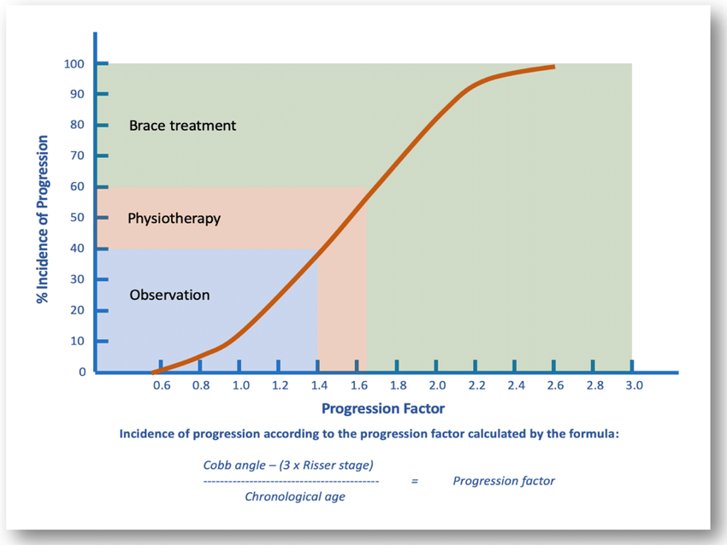

Në këtë grafik është prezentuar pastaj mënyra e trajtimit në varshmëri prej rezultatit të faktorit prognostik dhe përqindjes së rrezikshmërisë për rritje të lakesës skoliotike
Shembujt e llogaritjes së faktorit të progresionit janë si më poshtë:
Një vajzë dhjetëvjeçare, me një kënd Cobb 20°, shenja Risser = 0, do të ketë faktorin e progresit 2.0. Grafiku korrelues tregon një rrezik 90% të progresionit.
Një vajzë pesëmbëdhjetëvjeçare, me një kënd Cobb 20°, shenja Risser- 4, faktori i progresionit është 0.53 që tregon pak rrezik për progression, më pak se 10%
Lakesat nën 40% të rrezikut të progresionit menaxhohen fillimisht vetëm nga vëzhgimi derisa lakesat me rrezik më të madh të progresionit kërkojnë ndërhyrje, që nënkupton trajtim me UFSS, korset ose intervenim kirurgjik. Megjithatë, duke bazuar në SQP dhe duke e marrë parasysh të sëmurin si rast në veçanti, trajtimin duhet zhvilluar në atë mënyrë.
Faktori prognostik gjegjësisht rrezikshmëria në përqindje mund të kalkulohet edhe në faqe të internetit:
https://scoliosiscarecenters.com/idiopathic-scoliosis-progression-risk-calculator/

Nga ajo kohë (1984), asnjë formule tjetër nuk i është dëshmuar saktësia e tyre reale dhe këtë llogaritje e kanë prezentuar edhe në udhërrëfyesit e deritashëm - 2016 SOSORT,

Por, mëpastaj autorët Parent et al.⁶ të cilët edhe ishin fituesit e shpërbilimit nga SOSORT 2022, në studimin e tyre lidhur me prognozimin e progredimit të lakesës skoliotike, përfshinë rastet me skoliozë nga mosha 6-25 vjeçare, të cilat kishin qenë të diagnostikuar në Qendrat e Shërbimit Primar dhe mëpastaj të referuar në Qendra të Shërbimit Terciar për trajtim. Nga këto raste kishte që nuk kishin radiografinë e vizitës së parë dhe ata të cilët posedonin dhe në bazë te kesaj i krijuan modelet për thegaritje sipas asja se a posedonin radiografinë nga vizita e parë.⁶

Parametrat për prognozim të lakesës skoliotike që u morën parasysh ishin: Gjinia, Vlera e këndit të Cobb-it në radiografinë e parë; Vlera më e madhe e këndit të Cobb-it gjatë vizitave të ardhshme, Koha u mat në gjysmë vite dhe u përcaktua gjatë modelimit si koha e kaluar midis radiografisë së parë të disponueshme dhe kohës së përcaktimit të rezultatit (d.m.th. radiografia e fundit kur nuk trajtohej). Për klinicistët që e përdorin këtë model, kjo duhet të përkufizohet si koha në të ardhmen në të cilën klinicisti dëshiron të parashikojë këndin e lakesës nga vizita në të cilën mblidhen të dhënat parashikuese. Koha e ngritur në katror (T²) dhe në kub (T³) u morën në konsiderim gjatë llogaritjes duke u bazuar në përshkrimin e Duval-Beaupère të progresionit të ngadaltë të SI para pubertetit, përparimit të shpejtë gjatë pubertetit dhe përparimit më të ngadaltë pas pjekurisë kockore. Parametër tjetër ishte Mosha në vizitën e parë, Shkalla e Risser-it (evropiane) si dhe Lloji i lakesësë skoliotike.
Për llogaritje u përcaktuan edhe disa koeficient si në tableën mëposhtë:

Tabela 7. Modeli linear me efekte të përziera për të parashikuar këndin maksimal të lakesës në një kohë të ardhshme me interes duke përdorur të dhëna klinike vetëm nga një konsultë fillestare (Modeli i llogaritjes kur pacienti është pa radiografi paraprake dhe nuk është i trajtuar)

Variablat | Koeficientët
Pikëprerja | 16.03
Këndi maksimal i Cobb në konsultimin e parë të specialistit (o) | 1.06
Koha (në gjysmë vite) ª | 1.56
Koha (në gjysmë vite) ² | – 0.04
Mosha në vizitën e parë (në vite) | – 1.17
Lloji i lakesës
Kurba e dyfishtë kundër një torakolumbare ose lumbale | 3.64
Nuk ka kurbë ose nuk mungon kundrejt kurbës së vetme torakolumbare ose lumbare | 1.63
Lakesa e vetme torakale vs e vetme torakolumbale ose lumbale | 4.33
Torakale i sipërm, e trefishtë, e dyfishtë torakale ose iekatërfishtë vs lakesa e vetme e torako-lumbale ose lumbale | 1.64
Koha (në gjysmë-vite) x Nota Risser | – 0.10
Koha (në gjysmë vite) x seksi (Femër 1 vs Mashkull 0) | – 0.26

ª koha: nga radiografia në konsultën fillestare të specialistit në gjysmë vit deri në
pikën kohore të interesit të parashikuar nga përdoruesi i modelit që bën parashikimin.

________________________________
6. Parent E.C. Prediction of future curve angle using prior radiographs in previously untreated idiopathic scoliosis: natural history from age 6 to after the end of growth (SOSORT 2022 award winner) European Spine Journal.2023;32:2171–2184
Tabela 8. Modeli linear me efekte të përziera për të parashikuar këndin maksimal të lakesës në një kohë të ardhshme me interes duke përdorur të dhëna klinike edhe nga konsulta fillestare edhe nga radiografia e parë e disponueshme (Modeli i llogaritjes kur pacienti është m radiografi paraprake dhe nuk është i trajtuar)

Variablat | Koeficientët
Pikëprerja | 16.03
Këndi maksimal i Cobb në konsultimin e parë të specialistit (o) | 1.06
Koha (në gjysmë vite) ª | 1.56
Koha (në gjysmë vite) ² | – 0.04
Mosha në vizitën e parë (në vite) | – 1.17
Lloji i lakesës
Kurba e dyfishtë kundër një torakolumbare ose lumbale | 3.64
Nuk ka kurbë ose nuk mungon kundrejt kurbës së vetme torakolumbare ose lumbare | 1.63
Lakesa e vetme torakale vs e vetme torakolumbale ose lumbale | 4.33
Torakale i sipërm, e trefishtë, e dyfishtë torakale ose iekatërfishtë vs lakesa e vetme e torako-lumbale ose lumbale | 1.64
Koha (në gjysmë-vite) x Nota Risser | – 0.10
Koha (në gjysmë vite) x seksi (Femër 1 vs Mashkull 0) | – 0.26

ª koha: nga radiografia e parë e disponueshme në gjysmë vit deri në pikën kohore
të interesit të parashikuar nga përdoruesi i modelit që bën parashikimin

Shembull për llogaritje të progredimit të lakesës skoliotike sipas mpdelit të parë kur në dispozicion janë të dhënat e vizitës së parë te specialist- pa radiografi paraprake. Llogaritja bëhet për një vajzë të moshës 12 vjeçare, me lakesë të vetme torakale, të këndit të Cobb-it 25 shkallë, Risser 1, të parashikohet shkalla e lakesës në moshën 16.5 vjeçare (koha për të parashikuar 4.5 vjet ose 9 gjysmë vjet). Ekuacioni i parashikimit është si më poshtë:
Këndi i ardhshëm i lakesës skoliotike në pikën kohore të synuar (Modeli 1) =
16,03 + 1,06 x (25º kënd Cobb) + 1,56 x (koha 9 gjysmë-vjeçare- 4.5 vite) – 0,04 x Koha 9² gjysmëvjecare² − 1,17 x (mosha 12 vjeç) + 3,64 x (0 – nuk ka lakesë të dyfishtë) + 1,63 x (0 nuk ka lakesë të pamatshme) + 4,33 x (1 ka një lakesë të vetme torakale) + 1,64 x (0 nuk ka lloj tjetër të lakesës) − 0,1 x (9 gjysmë vite) x (Risser 1) – 0,26 x ë(9 gjysëm vite) x (1 femër).

Këndi i prognozuar i lakesës skoliotike = 16.03 + 26.5+ 14.04 − 3.24 − 14.04 + 0 + 0+
+ 0 + 4.33 − 0.9 − 2.34 = 40.38◦

Shembull i dytë ilustron modelin 2, sikur pacientit i përshkruar më lartë të kishte pasur një radiografi të mëparshme në dispozicion në moshën 11.5 vjeçare, kur lakesa e matur të ishte me këndin 20⁰. Mosha e synuar për parashikim, e matur nga koha e radiografisë së parë të disponueshme është 16 vjeçe (një kohë e ngjashme me parashikimin e 9 gjysmë vjet më vonë-gjysëm-vite).
Këndi i ardhshëm i lakesës skoliotike në pikën kohore të synuar (Modeli 1) =
3,5 + 0,1 x (20º këndi Cobb, në radiografinë e parë të disponueshme) + 1,04 x (25º këndi Cobb, në vizitën te specialisti) + 2,49 x (koha për 9 gjysmë vite) – (-0,12) koha për 9² gjysmë-vite² + 0,002 x koha 9³ gjysmë-vite³ − 1,13 x (Risser 1) − 0,25 x (mosha 12 vjeç) – 0,29 x (koha për 9 gjysëm vite) x (Risser 1) − 0,18 x (koha për 9 gjysëm vite) x (1 femër)
Këndi i prognozuar i lakesës skoliotike = 3.50 + 2.00 + 26.00 + 22.41 − 9.72 +
+ 1.45 − 1.13 − 3 − 2.61 − 1.62 = 37.29 º

Kjo mënyrë e parashikimit të progredimit të lakesësë skoliotike ka përparësi më të madhe meqë merr parasysh shumë variabla dhe parasheh këndin Cobb pas një kohe që klinicisti e cakton si pikësynim me mundësi të gabiimit +/- 5 º. Me metodën e mëparshme Lonstein dhe Carlson mirret parasysh vetëm pjekuria kockore dhe fitohet përqindja e rrezikshmërisë për progredim të lakesës skoliotike.

Vlerësimi prognostik dhe indikacionet përkatëse për trajtim SQP dhe SFT, vlejnë për gjendjen më të përhapur - skoliozën idiopatike. Gjendje të tjera te SI që eventualisht duhet konsideruar për trajtime alternative jashtë skemave, përfshijnë:
- Dekompensim i rëndë
- Devijime të rënda sagjitale me kifozë lumbale strukturale (shpina e rrafshtë)
- Komponenta lumbale, torakolumbale dhe kaudale e lakesave të dyfishta, me një rrotullim joproporcional në krahasim me këndin Cobb dhe me një rrezik të lartë të instabilitetit në zonën e nyjëtimit kaudal
- Kontraktura të rënda dhe shkurtim të muskujve
- Lëvizshmëri e reduktuar e shtyllës kurrizore, veçanërisht në planin sagjital
Gjendje të tjera që duhet të merren parasysh individual

IV. REKOMANDIMET
Në këtë udhërrëfyes përpilimi i rekomandimeve tërësisht është i bazuar në rekomandimet e udhërrëfyesit: “2016 SOSORT guidelines: orthopaedic and rehabilitation treatment of idiopathic scoliosis during growth”, pasiqë këto rekomandime ngërthejnë gjithë qasjen e duhur në aspektin e diagostikimit dhe trajtimit konzervativ të SI. Këto janë të zbatueshme edhe në vendin tonë, edhe në kuptim të mjeteve për diagnostikim edhe për trajtim

Në këtë udhërrëfyes Fuqia e nivelit të dëshmive, është bazuar në prova të hulumtimeve të cilat kanë qenë të përditësuara nga ato të përdorura në dy versionet e fundit, të udhërrëfyesve SOSORT për trajtimin e skoliozës (2011 SOSORT guidelines dhe Indications for conservative management of scoliosis (guidelines), ku janë shtuar nivelet V dhe VI – të, të cilat reflektojnë në rekomandimet dhe grafikët e rrjedhës së qasjes praktike të parashtruara në tabelën e Fuqisë së Dëshmive (FeD) (Tabela 9)
Tabela 9. - Klasifikimi i Fuqisë së nivelit të Dëshmive (FeD)
Fuqia e evidencës | Pyetjet | Kuptimi- llojet e hulumtimeve sipas metodologjisë
I | Efikasiteti | Hulumtime të shumëfishta kontrollë të randomizuara  ose Rishikime sistematike të studimeve të tilla
I | Diagnoza | Hulumtime të shumëfishta kontrollë të randomizuara ose  hulumtime ndërseksionale me verifikim sipas standardit referues (të artë), ose Rishikime sistematike të studimeve të tilla
II | Efikasiteti | Një hulumtim kontrollë i randomizuar
II | Diagnoza | Një hulumtim kontrollë i randomizuar ose hulumtime ndërseksionale me verifikim sipas standardit referues (të artë)
III | Efikasiteti | Hulumtime të shumëfishta kontrollë jo të randomizuara  ose Rishikime sistematike të studimeve të tilla
III | Diagnoza | Hulumtime ndërseksionale me verifikim jo të plotë dhe të pabalancuar sipas standardit referues (të artë)
IV | Efikasiteti | Studime të tjera
IV | Diagnoza
V | Efikasiteti | Konsesus i SOSORT me më tepër se 90% të pajtueshmërisë
V | Diagnoza
VI | Efikasiteti | Konsesus i SOSORT me 70 to 89% të pajtueshmërisë (agreement).
VI | Diagnoza

Fuqia e rekomandimeve (FeR) sipas SOSORT është përcaktuar sipas shkallës së Fuqisë së Taksonomisë së Rekomandimeve (FTR) (Tabela 10), që supozon se çdo rekomandim duhet të kihet parasysh në praksën e përditshme klinike, duke i balancuar të gjithë faktorët tipikë të përfshirë në këtë vendim (pacientët, profesionistët, punëtorët socialë). Shkalla FTR ka për qëllim të shoqërojë dhe plotësojë shkallën e Fuqisë së dëshmive.
Tabela 10. Klasifikimi i Fuqisë së Rekomandimeve të përdorura në këta udhërrëfyes
Fuqia e rekomandieve | Kuptimi
A | Duhet të aplikohet gjerësisht dhe për të gjithë pacientët me këtë nevojë specifike
B | Është e rëndësishme, por nuk ka nevojë të zbatohet te të gjithë pacientët me këtë nevojë specifike
C | Më pak e rëndësishme, mund të aplikohet mbi baza vullnetare
D | Me rëndësi shumë të vogël

Tabela 11. Numrin i hulumtimeve që janë përfshirë, për secilin nivel të dëshmisë
Llojet e trajtimeve dhe vlerësimeve | I | II | III | IV | V | VI | Total
Aplikimi i korsetit | 2 | 3 | 3 | 6 | 12 | 1 | 25
Ushtrime specifike për prevenim të rritjes së skoliozës, gjatë rritjes | 1 | 1 | 1 | 0 | 8 | 1 | 12
Ushtrimet specifike gjate trajtimit me korset dhe pas intervenimit kirurgjik | 0 | 3 | 0 | 0 | 3 | 0 | 6
Trajtimet tjera konzervative | 0 | 0 | 0 | 0 | 2 | 0 | 2
Funksioni respirator dhe ushtrimet | 0 | 0 | 0 | 0 | 3 | 0 | 3
Aktivitete sportive | 0 | 0 | 2 | 0 | 3 | 1 | 6
Vlerësimet | 0 | 0 | 1 | 9 | 1 | 3 | 14
Totali | 3 | 7 | 7 | 15 | 32 | 6 | 68

Tabela 12. Numrin i hulumtimeve të përfshira lidhur me FeR për çdo trajtim
Llojet e trajtimeve dhe vlerësimeve | A | B | C | D | E | Total
Aplikimi i korsetit | 2 | 20 | 3 | 0 | 0 | 25
Ushtrime specifike për prevenim të rritjes së skoliozës, gjatë rritje | 0 | 7 | 5 | 0 | 0 | 12
Ushtrimet specifike gjate trajtimit me korset dhe pas intervenimit kirurgjik | 0 | 2 | 4 | 0 | 0 | 6
Trajtimet tjera konzervative | 0 | 0 | 2 | 0 | 0 | 2
Funksioni respirator dhe ushtrimet | 0 | 1 | 2 | 0 | 0 | 3
Aktivitete sportive | 0 | 3 | 3 | 0 | 0 | 6
Vlerësimet | 1 | 6 | 4 | 1 | 2 | 14
Totali | 3 | 39 | 23 | 1 | 2 | 68

4.1. Rekomandimet për diagnostikim të skoliozës idiopatike
Për të bërë diagnostikimin e SI, është e domosdoshme që në vlerësimin e parë të merret:
- Historia klinike, personale dhe familjare; si dhe
- Ekzaminimi i plotë mjekësor specific dhe neurologjik.
Shumica dërmuese e pacientëve me SI fillimisht paraqiten për shkak të një deformiteti që mund të jetë vërejtur nga vetë pacienti, familjari ose mjeku i kujdesit parësor, i cili ka vërejtur asimetrinë e supeve, shpatullave, belit ose kafazit të kraharorit.
Vlerësimi gjithëpërfshirës i morfologjisë së shtyllës kurrizore dhe të të gjithë trupit është thelbësor për të menaxhuar pacientët që vuajnë nga SI progresive. Tradicionalisht, vlerësimi i morfologjisë së pacientit përfshinë ekzaminimi klinik që nënkupton vlerësimin e asimetrisë së supeve, shputullave, krahëve, ijeve, ekzaminimin e vijës perpendikulare, asimetrinë e trungut, çrregullimet në lakesat sagjitale dhe dukuritë e rrotacionit (prominimi i brinjëve, prominimi lumbal). Ky vlerësim është i shoqëruar me vlerësim të parametrave të sipërfaqes, estetikën, funksionin kardiorespirator dhe kualitetin e jetës.
Gjatë Takimit Vjetor të SOSORT Annual Meeting, 2009, është arritur konsensusi për vlerësimin e morfologjisë së pacientit me SI, i cili përfshin vlerësimin klinik, radiologjik dhe topografinë sipërfaqësore. Duke marrë parasysh shumëllojshmërinë e parametrave të treguar nga panelistët, u vendos se këndi Cobb, ndonëse konsiderohet si “standard i artë”, të mos konsiderohet si parametri i vetëm diagnostik, e as vendimtar, në menaxhimin e pacientëve me SI. Në takimin Vjetor të SOSORT Annual Meeting, 2009, u aprovua një pyetësor përfundimtar (MQ) për evaluimin praktik të SI (shtojca 1. Tabela 5.) Mëposhtë është dhënë përmbledhja e qëndrimit të ekspertëve nga ky konsensuz, lidhur me prioritetin e metodave të vlerësimit të SI (Tabela 13.)

Tabela 13. Metodat e vlerësimit të skoliozës idiopatike sipas prioritetit
Metoda e vlerësimit | Prioritet i lartë | E rekoma-  Nduar | E pranuar | Nuk rekomandohet | Pa përgjigje
Vlerësimi klinik | 19 | 2 | 1 | 0 | 1
Vlerësimi radiologjik | 6 | 15 | 1 | 0 | 1
Topografia e sipërfaqes | 3 | 9 | 7 | 1 | 3
Fotografia | 4 | 13 | 2 | 1 | 3
TK, MRI, UZ, Termografia | 0 | 9 | 5 | 3 | 6

Vlerësimi klinik ka prioritet më të lartë se çdo metodë tjetër në diagnostikim të SI. Vlerësimi radiografik rekomandohet të kryhet kur është e nevojshme. Fotografia klasike ende është më shumë e pranuar se topografia sipërfaqes. Përdorimi i CT, MRI, UZ ose termografisë nuk kishin asnjëherë prioritetin të lartë, në vlerësimin e morfologjisë së trungut.

Pyetja klinike: Cfarë duhet ndërmarrur për identifikimin e hershëm të SI?

Rekomandimi 1: Të aplikohen programe screeningu në shkolla (FeR: B), (FeD: IV)
Argumentimi: Pikë kyçe që duhet marrë parasysh në vlerësimin e skoliozave idiopatike është screeningu (vlerësimi). Rekomandohet për diagnostikimin e hershëm të SI, të të gjitha moshave, e veçanërisht të moshës adoleshente. Përmes matjeve fillestare të përgjithshme – topografisë së sipërfaqes, për të pasuar pastaj me ekzaminime klinike të ekspertëve si dhe ekzaminimin eventual radiografik, deformiteti mund të zbulohet herët dhe të trajtohet me qëllim që të shmanget progredimi.
Rekomandimet për screeningun shkollor për adoleshentët me SI nga disa ekspert hulumtues mund të jenë kontradiktore., duke cekur se detektimi dhe indikacioni i tepruar për trajtim të lakesave josinjifikante, çon në një trajtim të pajustifikuar dhe rreziqe të efekteve anësore psikologjike, përderisa ekspertët që e mbështesin screeningun theksojnë nevojën për të meqë sugjerojnë se ka përfitime në kuptim të zbulimit të hershëm të SI. Meqenëse rekomandimet ekzistuese që mbështesin screeningun bazohen në cilësinë e moderuar të evidencës, e në anën tjetër rekomandimet kundër screeningut bazohen në prova me cilësi të ulët, ngelën që këto rekomandime të jenë jo bindëse dhe metodologjikisht të pavlefshme.
SOSORT ka botuar një dokument konsensusi të titulluar Letër konsensusi SOSORT: Screeningu shkollor për skoliozën: Ku jemi sot?: kjo mund të shërbejë si referencë për njohuri specifike, ku pos tjerash theksohet se edhe nëse janë ngritur dyshime, duhet të rekomandohet screeningu për SI tek adoleshentët asimptomatikë.

Pyetja klinike: Cfarë metoda dhe mjete duhet të përdoren gjatë screeningut në shkolla?

Rekomandim 2. Gjatë screeningut në shkolla duhet përdorur skoliometrin, nëpërmjet ekzekutimit të testit të përkuljes përpara të trungut (testi i Adams-it) (FeR: B), (FeD: IV)

Argumentim: Testi i përkuljes përpara ose testi i Adams-it gjatë qëndrimit në këmbë, është testi kryesor në ekzaminim klinik të pacientëve me skoliozë. Rezultati pozitiv i testit është patognomonik për skoliozën. Vlera pozitive e parashikuar e testit ndryshon pasi që është proporcionale me shkallën e lakesës dhe varet nga përvoja e operatorit.^{2,7}(shtojca 1, fig.1)

______________________
7. Ebnezar J. Textbook of Orthopedics. Fourth ed. New Delhi: Jaypee Brothers Medical Publishers. 2010..397-402.

Me anë të skoliometrit e masim gungën (prominencën në hemisferën torakale) që shfaqet gjatë kryerjes së testit të Adams-it. Skoliometri është një mjet vlerësimi me të cilin matet Këndi i pjerrësisë, Këndi i inklinacionit të trungut - ATI, ose Këndi i rrotacionit të trungut – ATR.Testi ndihmon në përcaktimin e kufirit pas së cilit indikohet ekzaminimi radiografik.^{8,9}(shtojca 1, fig. 1)

Pyetje klinike: Cfarë identifikojnë matjet me skoliometër gjegjësisht cfarë duhet ndërmarrur nëse gjatë matjes me skoliometër fitohet këndi prej 5° dhe 7°?

Rekomandimi 3. Rekomandohet që programet e screeningut të skoliozës idiopatike, te rastet me këndin prej 5° dhe 7° të jenë kriter për referim (FeR: B), (FeD: V)

Argumentim: Me pajtueshmëri prej 90% të konsensusit SOSORT, rekomandohet që këndi prej 5° i matur me skoliometër, të jetë kriter për referim në trajtim konzervativ dhe ai prej 7° të jetë kriter për trajtim kirurgjikal
Aktualisht, një kënd 7° i rrotacionit të trungut, i matur me skoliometër, mund të konsiderohet moment “cut-off” për intervenim kirurgjik, derisa këndi prej 5° konsiderohet moment “cut-off” për qasje konservative.

Pyetje klinike: Gjatë ekzaminimit të fëmijëve nga mosha 8 deri në 15 vjeç, të moshës adoleshnete, cillën metodë dhe mjet duhet përdorur me prioritet?

Rekomandim 4: Rekomandohet që çdo herë, gjatë ekzaminimit të fëmijëve nga mosha 8 deri në 15 vjeç nga pediatri, mjekët e përgjithshëm ose mjekët sportiv, me qëllim të screeningut të skoliozës, gjatë ekzekutimit të testit të Adamsit të përdorin skoliometrin. (FeR: B), (FeD: VI)

Argumentim: Me pajtueshmëri prej 70-89% të konsensusit SOSORT, rekomandohet që gjatë screeningut të përdoret skoliometri, me qëllim të screeningut të skoliozës te mosha 8 deri në 15 vjeç për siguri më të madhe të diagnostikimit gjegjësisht të identifikimit të “cut-off” për referim adekuat, kur dihet se te këto mosha shpejtësia e rritjes është shumë më e madhe, gjë që poashtu reperkuton në progredim më të shpejtë të lakesës skoliotike.

Pyetje klinike: Cfarë metoda vlerësuese mund të përdoren, për përcjellje klinike të rasteve me SI?

Rekomandimi 5. Rekomandohet që gjatë përcjelljes klinike, të përdoren metoda ekzaminuese të validuara si dhe formularë standard, për mbledhjen e të dhënave klinike (FeR: B), (FeD: IV)

___________________________
8. Ma et al. Application of two-parameter scoliometer values for predicting scoliotic Cobb angleBioMed Eng OnLine. 2017; 16:136
9. Kluszczyński et al. The importance of the size of the trunk inclination angle in the early detection of scoliosis in children. BMC Musculoskeletal Disorders. 2022; 23:5
Argumentim: Sipas konsenzusit nga takimi SOSORT (2008) lidhur me ekzaminim klinik, të rekomanduar ishin këta parametra:
1. Antropometria e përgjithshme: Pesha, Lartësia, Lartësia në pozitën ulur, Piku i shpejtësisë së rritjes, shtrirja e krahëve, grafiku i rritjes, grafiku longitudinal.⁹
2. Antropometria e anësive: Gjatësia e anësive të poshtme të matet në pozitë të qëndrimit vertikal si pikë referente, nisur nga SIAS dhe SIPS.¹⁰
Vëzhgimi i nivelit të kokave të femurit në një radiografi të bërë në pozitë të qëndrimit vertikal, ku përfshihen gjymtyrët e poshtme në tërë gjatësinë, mbetet mënyra më e përpikt për të matur ndryshimin eventual në gjatësi të gjymtyrëve të poshtme.
3. Maturimi: Shkalla e Tanner-it dhe menarha Është e njohur se rritja e lakesës skoliotike strukturale ndodh kryesisht gjatë periudhës së rritjes së shpejtë të shtyllës kurrizore. Në përgjithësi, tek vajzat adoleshente, kjo periudhë korrespondon me dy vite paramenarkiale dhe një pasmenarkiale, prandaj, fillimi i pubertetit duhet të vëzhgohet dhe të dokumentohet. Qimet e para pubike dhe zhvillimi i gjinjëve janë shenja klinike të lehta për t'u zbuluar. Duval-Beaupere e konsideroi momentin e fillimit të pubertetit (pikën P, në skemën e Duval-Beaupere), si pikën e përparimit të lakesës së skoliozës. Zbulimi i pikës P është jashtëzakonisht i rëndësishëm në menaxhimin konservativ të skoliozës idiopatike, sepse është esenciale të zbulohet lakesa me rrezikshmëri të progredimit, para se të zhvillohet progresi. Vlen të përmendet se fazat e zhvillimit seksual sipas Tanner-it nuk kanë nevojë të kontrollohen pasi të ndodhë menarha.
4. Asimetria e trungut: Ekzaminimi i vijës përpendikulare matur nga C7, vija përpendikulare aksilare dhe vija përpendikulare sagjitale. Ndonëse metodë më pak e popullarizuar sot, megjithatë ende rekomandohet në rast të vlerësimit të matet vetëm vija përpendikulare matur nga C7.

5. Ekzamiminimi i deformiteteve në planin transvers: Këtu përfshihen testet që janë përmendur më lartë si metoda të rekomanduara me prioritet gjatë ekzaminimit klinik si:
5.1. Përkulja përpara, në këmbë – testi i Adams-it, Përkulja përpara në pozitë ulur ku pozita ulur pretendon të eliminojë pjerrësinë e legenit në rast të mospërputhjes së gjatësisë së gjymtyrëve të poshtme. (shtojca 1, fig.2)

5.2. Matja me skoliometër - ATR-në e lakesës skoliotike kryesore, ATR-në e lakesës kompensatore së sipërme, ATR-në e lakesës kompensatore të poshtme.

________________________
10. Varela-Silva, M.I, .Bogin, B. Leg Length and Anthropometric Applications: Effects on Health and Disease. In: Preedy, V.R., Ed., Handbook of Anthropometry: Physical Measures of Human Form in Health and Disease, Springer Science & Business Media, New York. 2012: 769-783.
Autori Larson et al.¹¹ në hulumtimin e tyre kanë cekur se vlerësimi i gjendjes së SIA nëpërmjet matjes së ATR-së siguron një avantazh të besueshme edhe në aspektin e sigurisë së monitorimin e progresionit të lakesës skoliotike edhe në aspektin kosto efektivAutorët konstatojnë se kjo matje është një alternativë e sigurt në raport edhe me vlerësimin radiologjik, kur bëhen seri të grafive për të përcjellur gjendjen e pacientit. Dëshmitë e fundit nga trajtimi 25 vjeçar i skoliozës në Danimarkë, kanë treguar një shkallë 17 herë më të madhe të përfshirjes së kësaj kategorie të popullatës me sëmundje malinje sesa popullata moshatare të cilët nuk i janë nënshtruar vlerësimeve serike me rreze X. Kështu, ulja e ekspozimit ndaj rrezatimit gjatë monitorimit të skoliozës duke përdorur matjet ATR ka një rëndësi klinike për reduktimin e rrezikut nga kanceri.¹¹

Përpos këtyre metodave, në planin transvers matjet bëhen edhe me dy metoda tjera Scoliguage dhe Matja e gungës (prominencës) së brinjëve me vizore.
5.3. Scoligauge – Ndonëse mjeti më popullor për vlerësimin ATR është skoliometri Bunnell. aktualisht janë në përdorim edhe mjete të reja. Qiao me të tjerë tregoi vlerësimin e ATR duke përdorur setin skoliogauge (matje me ndihmën e “smartfonit-telefonit të mençur”). Aplikacioni scoligauge mund të jetë një mjet i ri i përshtatshëm që imiton funksionin e një skoliometri standard klinik, me një kosto financiare potencialisht të ultë, duke konfirmuar kështu rritjen e potencialit të shfrytëzimit të mjeteve me kosto efektive, në screeningun e skoliozës nga ofruesit e shërbimeve mjekësorë. (shtojca 1, fig, 3)
5.4. Matja e lartësisë së gungës me vizore - është mënyrë tjetër që mund të sigurojë një tjetër parametër të vlerësimit dhe ndryshon nga skoliometri pasi matë lartësinë e diferencës midis konkavitetit dhe konveksitetit të lakesës.¹ Vlerësimi i lartësisë së prominencës së brinjëve bëhet gjatë kryerjes së testit të Adams-it, me përdorimin e vizores së thjeshtë. Gabimi i matjes u vlerësua +/- 2mm. Sipas Duval-Beaupere lartësia e prominencës së brinjëve prej 11 mm ose më shumë i kombinuar me këndin Cobb prej 17 shkallë ose më shumë, është indikacion për lakesë skoliotike me karakter progresiv. (shtojca 1, fig, 4)

Pyetje klinike: Ndonëse matjet dhe testet specifike të rekomanduara janë me një besueshmëri të lartë deri në të shkëlqyer, megjithatë, ka mundësi për gabime të vogla, gjatë matjes. Sa duhet të mirren parasysh këto?

Rekomandimi 6. Rekomandohet të merren parasysh gabimet në matje, për secilën metodë të aplikuar, në ekzaminim të pacientëve me skoliozë (FeR: A), (FeD: IV)

________________________
11. Larson J.E et al. Evaluation of angle trunk rotation measurements to improve quality and safety in the management of adolescent idiopathic scoliosis. Journal of Orthopaedics. 2018;15(2):563–565

Argumentim: Fuqia e rekomandimit është i nivelit më të lartë, në kuptim të asaj se rekomandimi duhet të aplikohet gjerësisht dhe të mirret parasysh për të gjithë pacientët. Ky qëndrim është reflektim i asaj se çdo anashkalimi i gabimeve në matje do të ndikonte në prognozë dhe trajtim të gabuar.

6. Metodat tjera vlerësuese klinike

Pyetje klinike: Cilat metoda të tjera klinike mund t’i përdorim, gjatë vlerësimit klinik?

Rekomandimi 7. Rekomandohet që te pacientët me skoliozë klinikisht të vlerësohen, të paktën: këndi i rrotacionit të trungut, estetika dhe shtrirja sagjitale e shtyllës kurrizore. Ekzaminime të tjera të mundshme e të zakonshme përfshijnë: dhimbjen, funksionin respirator, fleksibilitetin dhe forcën e shtyllës kurrizore dhe nyjeve, mosbarazia/ diskrepanca e gjatësisë së këmbëve, balancin dhe koordinimi si dhe kualitetin e jetës. (FeR: B), (FeD: IV)

Argumenti: Vlerësim i estetikës gjegjësisht vlerësim i topografisë së sipërfaqes dhe fotoggrafia janë metoda që kanë prioiritet mestaraisht të lartë në mesin e metodave ekzaminuese.

6.1. Vlerësimi i sipërfaqes

6.1.1. Estetika

Meqenëse estetika është një shqetësim i madh sidomos te adoleshentët, duhet të bëhet vlerësim specifik i asimetrisë së trungut. Vlerësimi i estetikës mund të bëhet sipas shkallës së asimetrisë së trungut dhe atë përmes metodave: TRACE -Trunk Aesthetic Clinical Evaluation- Vlerësimi Klinik i Estetikës së Trungut); POTSI (Posterior Trunk Symmetry-Simetria e pasme e Trungut); ATSI (Anterior Trunk Symmetry Index -Indeksi i Simetrisë së Përparme të Trungut), me anë të Topografisë së sipërfaqes ose vlerësimit fotografik, duke siguruar kështu matje objektive të profilit estetik të trungut të pacientëve me deformitete të shtyllës kurrizore.

6.1.1.1. TRACE – Vlerësimi Klinik i Estetikës së Trungut

Kjo shkallë e vlerësimit është propozar dhe validuar kohëve të fundit, e cila është një shkallë 12 pikëshe e bazuar në vlerësimin vizual të asimetrive të supeve, shpatullave, belit dhe hemitoraksit. TRACE është metodë e lirë, e saktë dhe e përsëritshme për evaluimin estetik dhe gjithashtu mund të përdoret si parametër terapeutik, për të vlerësuar asimetrinë posturale. Megjithatë e meta, TRACE është se nuk lejon qasjen e parametrave 3D që janë karakteristikë të SIA. (shtojca 1, fig, 6.)

6.1.1.2. ATSI– Indeksi i simetrisë së përparmë të trungut

Metodë që lejon vlerësimin e deformitetit nga pamja e përparme e trungut. Është e rëndësishme të theksohet se deformimet skoliotike mund ta përfshijnë edhe sipërfaqen e përparme të trungut dhe kjo mund të vërehet më lehtë nga pacienti për shkak të qasjes vizuale të sipërfaqes së përparme, duke përdorur pasqyra. (shtojca 1, fig, 7)

6.1.1.3. POTSI - Indeksi i Simetrisë së Pasme të Trungut

POTSI është një indikator gjithëpërfshirës i asimetrisë së trungut, i karakterizuar nga gabime të vogla që mund të bëhen gjatë matjes. Si e tillë ka gjetur përdorim për vlerësim të estetikës te pacientët me skoliozë. Megjithatë, POTSI mund të mos jetë mjaft i ndjeshëm për vlerësimin e progredimit të skoliozës. (shtojca 1, fig, 8)

6.1.1.4. Fotografia

Një mundësi tjetër për të vlerësuar estetikën është 2D fotografia. Disa studime u përpoqën të gjenin korrelacione në mes të profilit estetik të trungut të vlerësuar me fotografi të realizuar me marker sipërfaqësor dhe radiografisë së tërë gjatësisë së tupit. Matjet fotografike (këndi i lartësisë së shpatullave, këndi i lartësisë së aksillës, këndi i trapezit majtas -djathtas) treguan një besueshmëri të shkëlqyer intra- dhe inter observervuese (ICC > 0.80), prandaj, fotografia klinike digjitale mund të jetë një metodë e besueshme për matjen klinike objektive të balancit ndërmjet shpatullave te pacientët, me SI. Megjithatë, vetëm matja e këndit të lartësisë së shpatullave nuk është një metodë e përshtatshme për të vlerësuar efektin e trajtimit në deformimet e shtyllës kurrizore. Rrjedhimisht, të dy ekzaminimet (fotografike dhe radiologjike) duhet të përdoren për vlerësimin e balancit të shpatullave.
Në hulumtimet që janë bërë është gjetur se vendosja e pikave markuese në fotografitë 2D bënë që fotografia të përfaqësojë një mjet të besueshëm për të përcjellur sidomos rastet me skoliozë të shkallës së lehtë që trajtohen me UFSS për të monitoruar efektikasitetin e trajtimit ose ndryshimin e qëndrimit - posturës me kalimin e kohës.

6.1.2. Topografia e sipërfaqes

6.1.2.1. Topografia statike

Ofron mundësinë e përshkrimit më të plotë të deformitetit të shtyllës kurrizore sesa vetëm matjet radiografike. Topografia statike e sipërfaqes përveç vlerësimit objektiv estetik, synon gjithashtu të ulë ekspozimin kumulativ ndaj rrezeve X, të pacientëve me skoliozë.
De Korvin zbuloi se topografia e sipërfaqes mundëson zbulimin e rritjes e këndit Cobb prej 5 shkallë, me saktësi-besueshmëri prej 86% dhe një specifikë prej 50%. Prandaj, topografia e sipërfaqes mund të zvogëlojë numrin e ekzaminimeve me rreze X, pasi mund të ndihmojë në zbulimin e progresionit të këndit Cobb.
Sipas Parent et al., parametrat më të mirë të topografisë sipërfaqësore që lejojnë të zbulohet progresi i SI janë: dekompensimi, -rrotacioni i trungut dhe këndi i lordozës.
Përveç kësaj, ndryshimi signifikant i këndit Cobb mund të identifikohet nga ndryshimet shoqëruese në parametrat topografikë. Prandaj, topografia sipërfaqësore është e dobishme në monitorimin e pacientit si një alternativë ndaj radiografisë, pa e zvogëluar standardin e kujdesit. (shtojca 1, fig, 9)
Megjithëse metoda e topografisë së sipërfaqes së pasme nuk mund të zëvendësojë radiografitë në diagnostikimin e skoliozës, korelacioni ndërmjet parametrave radiografikë dhe topografikë sugjerojnë se topografia sipërfaqësore ofron të dhëna kuantitative shtesë që mund të plotësojnë vlerësimin radiologjik.¹²

Një nga çështjet e diskutueshme lidhur me topografinë sipërfaqësore lidhet me përcaktimin e pozicionimit më adekuat të pacientit për vlerësimin e pacientëve. De Seze propozoi vlerësimin e topografisë sipërfaqësore te pacienti me skoliozë në pozitë “të mbledhur- të palosur", që do të thotë pozita e pacientit duhet të jetë në këmbë, me shpatulla, bërryla dhe kyqe -të flektuara, ashtu që sipërfaqja dorsale e kyçit të dorës të jetë në kontakt me mjekrën, ndërsa anët ulnare të parakrahëve deri në bërryla, të jenë në kontakt me njëra-tjetrën. (shtojca 1, fig. 10.a.)
Kualiteti i inter observimit për këtë pozitë është i ngjashëm me pozitat e vërtetuara radiologjike: pozicioni i "klavikulës" - pozicioni me bërryla, kyçet e dorës dhe gishtat e flektuara në mënyrë që të vendosen në kontakt sipërfaqja dorsale e falangjeve të mesme të dy gishtave të fundit me kockat e klavikullës dhe me pozicionin "drejtë jashtë" - pacienti i çon krahët përpara për të vendosur duart e tij/saj mbi një mbështetëse, në mënyrë të tillë që parakrahët të jenë horizontale. Sidoqoftë, pozicioni "i palosjes- mledhjes" siguron rezultat më të lartë të ekspozimit të gungës së kraharorit, prandaj qëndrimi i propozuar është relevant për ekzaminim të skoliozës përmes topografisë statike të sipërfaqes së pasme. (shtojca 1, fig, 10.b dhe 10.c)
6.1.2.2. Topografia dinamike e sipërfaqes
Në ndryshim nga laboratori klasik i analizës së ecjes, i pajisur me sistem të video kamerave ose kamerave infra të kuqe, që regjistrojnë pozicionet e markuara të vendosura në vazhdimësi në trung.
_________________________
12. Pino-Almero L et al. Correlation between Topographic Parameters Obtained by Back Surface Topography Based on Structured Light and Radiographic Variables in the Assessment of Back Morphology in Young Patients with Idiopathic Scoliosis Asian Spine J. 2017 Apr 12;11(2):219–229
Imazhi i topografisë dinamike të sipërfaqes (ITDS) bazohet në përvetësimin optik të gjithë sipërfaqes së trungut

6.1.2.2. Topografia dinamike e sipërfaqes
Në ndryshim nga laboratori klasik i analizës së ecjes, i pajisur me sistem të video kamerave ose kamerave infra të kuqe, që regjistrojnë pozicionet e markuara të vendosura në vazhdimësi në trung, imazhi i topografisë dinamike të sipërfaqes (ITDS) bazohet në përvetësimin optik të gjithë sipërfaqes së trungut.
Topografia dinamike e sipërfaqes bazohet në sistemin e imazhit të krijuar për të determinuar deformitetet e shtyllës kurrizore, duke siguruar imazhe të rrotacionit dhe formës së trungut, pa rrezatim të pozitës, gjatë ciklit të ecjes.
Topografia dinamike e sipërfaqes mund të konsiderohet një mjet i besueshëm për të monitoruar pacientët me SIA dhe ofron mundësinë për të reduktuar nevojën për ekzaminim radiografik

6.1.3. Balanci sagjital i shtyllës kurrizore dhe pelvikut

Vitet e fundit balanci sagjital i shtyllës kurrizore dhe pelvikut në skoliozën idiopatike tek adoleshentët është bërë çështje shumë e rëndësishme. Balanci global sagjital synon të sigurojë një vijë horizontale në pjesën e epërme të nyjes së kërdhokullave dhe vijës së gravitetit, kur subjekti është në pozitë statike, duke përfshirë pozitën korrekte të çdo lakese të shtyllës kurrizore, në rrafshin sagjital.
Profili sagjital i shtyllës kurrizore shpesh ndryshohet (modifikohet) te pacientët me skoliozë dhe monitorimi i tij është i preferueshëm kur merret parasysh lidhmëria e gjetur në mes të mungesës së balancit sagjital dhe paaftësisë ose dhimbjes që shfaqet më vonë, tek të rriturit me deformitet të shtyllës kurrizore.
Për të monitoruar profilin sagjital, në praktikën klinike, ekzistojnë mjete të ndryshme, si distanca e vijës së lavjerrësit (vijë vertikale), inklinometri dhe arcometri. Mosbalanci i vijës vertikale, vijës së lavjerrësit si dhe distanca nga procesi spinoz apikal i lakesës primare skoliotike deri te vija vertikale, mund të përdoren për vlerësim klinik, përcjellje dhe gjithashtu për vlerësimin e efikasitetit të UFSS, si metodë e lehtë, e shpejtë dhe e besueshme. (shtojca 1, fig, 12)
Rezultatet e studimi të autorëve Scheeren de Oliveira et al. treguan se nuk ka dallim të rëndësishëm statistikor ndërmjet vlerave të marra duke përdorur instrumentin fleksikurba nga ato të fituara me vlerësim radiologjik. Ata konstatuan se ekziston një korrelacion i fortë midis dy metodave.
Kështu fleksikurba mund të përdoret për të vlerësuar lakesën në nivel torakal dhe lumbal në planin sagjital me një procedurë të vetme, gjatë të njëjtit vlerësim, duke e bërë të lehtë për profesionistët e vlerësimin e posturës.¹³ (shtojca 1 fig.13)
Për vlerësimin e lakesave sagjitale të shtyllës kurrizore përdoret edhe Miu kurrizor (shtojca 1, fig.15) Autorët treguan besueshmëri të shkëlqyeshme të testimit dhe ritestimit të matjeve të kryera në rrafshin sagjital, me miun kurrizor. Lakesat sagjitale të shtyllës kurrizore mund të vlerësohen gjithashtu përmes Inklinometrit digjital i Saunders-it.

6.1.4. Në kuadër të metodave tjera ekzaminuese që rekomandohen të përcaktohet janë:
dhimbjes, funksionin respirator, lëvizshmëria e shtyllës kurrizore dhe nyjeve si dhe forca e muskujve përreth tyre, gjatësia e gjymtyrëve të poshtme, balanci dhe koordinimi si dhe kualitetin e jetës

6.1.4.1. Vlerësimi i funksionit respirator

Në rradhë të parë mund të bëhet me përcaktimin e kapacitetit vital meqë deforimteti i kafazit të krahërorit që ndodhë te SI sidomos në rsatet me lakesës skoliotike mbi 40° përpos që përfshinë sistemin muskuloskeletor, gjithashtu mund të dëmtojë funksionin e sistemi kardiovaskulare dhe respirator. Ka disa studime që tregojnë se fëmijët që vuajnë nga SI, kanë çrregullime të frymëmarrjes, duke përfshirë zvogëlimin e ventilimit maksimal të vullnetshëm. Czaprowski tregoi se vlerat maksimale të marrjes së oksigjenit (l/min) dhe PWC₁₇₀-testi (W; watt/kg) që vlerëson kapacitetin aerob është dukshëm më i ulët te vajzat me skoliozë prej 25°- 40° sesa te grupi kontroll (vajza të shëndetshme), ndërkohë që nuk u vunë re dallime të rëndësishme midis vajzave me skoliozë të lehtë me këndin e Cobb-it 10°-24° ​​dhe grupin e kontrollit.
Studimet ne këtë drejtim konfirmuan se kapaciteti vital (FVC) dhe vëllimi ekspirator i sforcuar brenda një sekondë (FEV1) në mënyrë signifikante janë në korelacion të zhdrejtë me këndin Cobb, në pacientët me skoliozë dominante torakale.
Gjithashtu, diametri sagjital i kafazit të kraharorit i zvogëluar, mund të ulë kapacitetin vital, sidomos kur rrotacioni vertebral më i shprehur është në nivelet T8 dhe T9. Për më tepër, është gjithashtu e rëndësishme të merret parasysh se trajtimi me korset, mund të zvogëlojë gjithashtu përqindjen e FVC dhe të FEV, në SIA torakale.

___________________________
13. Scheeren de Oliveira et al. Validity and Reproducibility of the Measurements Obtained Using the Flexicurve Instrument to Evaluate the Angles of Thoracic and Lumbar Curvatures of the Spine in the Sagittal Plane. Rehabilitation Research and Practice2012(3):186156
6.1.4.2. Lëvizshmëria e nyjeve - Hipermobiliteti i nyjeve

Vlerësimi klinik i fëmijëve me SI duhet të plotësohet me ekzaminimin e lëvizshmërisë së nyjeve. Arsyeja e parë për këtë është fakti që hipermobiliteti i nyjeve shfaqet më shpesh te vajzat me SI, sesa te vajzat e shëndetshme. Përveç kësaj, fëmijët me SI shpesh i nënshtrohen ushtrimeve fizioterapeutike intensive, e cila përdor teknika që synojnë të rrisin lëvizshmërinë e nyjeve dhe fleksibilitetin e indeve të buta. Këto teknika mund të kundërindikohen tek fëmijët me hipermobilitet të nyjeve. Prandaj, para planifikimit të ushtrimeve, duhet të bëhet vlerësimi i lëvizshmërisë së nyjeve dhe konstatimi eventual i hipermobilitetit të nyjeve, duke përdorur teste specifike dhe të standardizuara të cilat na udhëzojnë në një zgjedhje më korrekte të ushtrimeve.
Rëndësia e vlerësimit të lëvizshmërisë së nyjeve në praktikën klinike rutinore mund të mbështetet edhe ndoshta në rolin etiologjik për SI dhe zhvillimin e një triasi të rrezikshëm, të sugjeruar nga Tanchev, e që përfshinë: laksicitetin e gjeneralizuar të nyjeve, maturitetin e vonuar dhe ngarkesën asimetrike të shtyllës kurrizore. Në praktikën klinike, përdoren shumë metoda për vlerësimin e dobësisë/laksicitetit të nyjeve me pragje të ndryshme kufitare), por metoda më e përdorur është shkalla e Beighton me një pikë kufiri ≥ 4 nga 9 pikë për djemtë dhe ≥ 5 për vajza.

6.1.4.2. Matja e gjatësisë së gjymtyrëve të poshtme

Eshtë e njohur se për shkak mosbarazisë në gjymtyrë të poshtme, mund të vie deri te ndryshimi i balancit të shtyllës kurrizore dhe instabiliteti dhe devijimi i unazave të shtyllës kurrizore, andaj njëra nga metodat vlerësuese është matja e gjatësisë së gjymtyrëve të poshtme të cilën e kemi prezentuar më lartë. (shih matjet antropometrike)

6.1.4.3. Vlerësimi i kulaitetit të jetës (HRQOL -Pyetësori i Kualitetit të Jetës lidhur me Shëndetin)

HRQOL -Pyetësori i Kualitetit të Jetës lidhur me Shëndetin është shumë i njohur dhe është hulumtuar nga autorë të ndryshëm i cili vlerëson ndikimin e deformitetit të shtyllës kurrizore në kualitetin e jetës së individit. Trajtimi i skoliozës me korset mund të ndikojë në kualitetin e jetës së pacientëve me skoliozë. Korseti mund të jetë një përvojë stresuese dhe të ndikojë në mirëqenien e pacientit. Fillimisht, në këtë aspekt, u hulumtua intervenimi kirurgjik dhe ndikimin e tij në kualitetin e jetës, gjë që shtyri pastaj në zhvillimin e një pyetësori specifik të kualitetit të jetës që vlerëson ndikimin e trajtimit kirurgjik tek pacientët me skoliozë.
Pyetësori më i përdorur për të vlerësuar kualitetin e jetës te pacientët me skoliozë (edhe të atyre pa intervenim kirurgjik) është pyetësori i Shoqatës së Hulumtuesve të Skoliozës -Scoliosis Research Society-22 (SRS-22). Përpos këtij pyetësori u përpiluan edhe pyetësor të tjerë si: forma e shkurtër SRS-7, pastaj pyetësori PEDsQoL. Ndonëse një seri pyetësorësh janë propozuar për të vlerësuar QoL te pacientët me SI, më të përdorur janë ata të Shoqatës së hulumtuesve të skloliozës SRS 29-30 dhe SRS- 22.
Në anën tjetër, për përdorim klinik te trajtimet konservative, SRS-22 tregoi disa kufizime, prandaj u zhvilluan pyetësor të tjerë si Pyetësori Brace (BrQ) dhe BSSQ (Bad Sobernheim Stress Questionnaire- Pyetësori i Stresit i Bad Sobernheim)
Gjatë përgaditjes së udhërrëfyesit tonë ne kemi përgaditur një pyetësor të shkurtër lidhur me për pajtueshmërinë e fëmijëve të trajtuar në mënyrë konzervative. (shih metodologjinë dhe shtojcën 2)

6.1.5. Metoda tjera që kontribojnë në diagnostikim të SI

6.1.5.1. Vlerësimi gjenetik:

Vlerësimi gjenetik konsiderohet si metodë që kontribuon në diagnostikim, sidomos në kuptim të mundësisë së progredimit të lakesës skoliotike. Megjithatë hulumtuesit preferojnë maturi në përdorimin e këtyre mjeteve si parametra për të vendosur nëse duhet të trajtohen apo jo pacientët: në fakt.

6.1.5.2. Termografia me rreze infra të kuqe:

Termografia me rreze infra të kuqe është propozuar si një teknikë e mundshme për vlerësimin e SI të adoleshentëve dhe të miturve. Kjo teknikë funksionon duke vlerësuar dallimet termike të muskujve midis anës konvekse dhe konkave të skoliozës. Por megjithatë studime të mëtejme janë të nevojshme për të përcaktuar relevancën e kësaj metode.¹⁴

6.1.5.3. Vlerësimi histologjik

Hsu et al. studiuan biopsitë muskulare dhe bënë vlerësimin histologjik te 27 pacientë me SI torakale, me këndin e lakesës skoliotike 37-81°. Mostrat e marrura nga muskulatura paraspinale e anës konvekse dhe konkave, në 68% të pacientëve demonstruan anomali në shpërndarjen e fibrave muskulore edhe në anën konvekse dhe në konkave. Më i dukshëm ishte ndryshimi në raportin normal të fibrave të tipit 2, kështu që fijet e tipit 2A mbizotëronin ndaj fijeve të tipit 2B.
Këto ndryshime janë të ngjashme me ato që shihen në pas stërvitjeve lidhur me qëndrueshmërinë muskulare dhe mund të jenë për shkak të punës shtesë të përpjekjes për të mbajtur qëndrimin trupor në një gjendje të skoliozës.

___________________________
14. F. Roggio et al. Infrared thermography for the evaluation of adolescent and juvenile idiopathic scoliosis: A systematic review. J Therm Biol. 2023 Apr:113:103524.
7. Vlerësimi radiologjik

Vlerësimi klinik mëpastaj drejton nevojën për vlerësim radiologjik, për të kompletuar diagnozën në vlerësimin e parë, gjithashtu edhe nevojën për ekzaminime të përsëritura radiografike, gjatë vizitave kontrolluese të pacientëve që tashmë janë në trajtim.
Ndonëse ekzaminimi radiografik ka qenë dhe mbetet standard referues, për diagnostikimin e skoliozës, në përgjithësi, lidhur me atë se sa shpesh është i nevojshëm vlerësimi radiografik për diagnostikimin, evaluimin dhe për përcjelljen e skoliozave, ekziston një pajtueshmëri e përgjithshme për shmangien e përdorimit të pa nevojshëm të ekzaminimit radiografik, me qëllim të redukimit të ekspozimit të fëmijëve ndaj rrezeve X.

Pyetje klinike: Ndonëse është e njohur se pas konstatimit të diagnozës është e domosdoshme të bëhet përcjellja e gjendjes së pacientit, përveç me vlerësim klinik edhe me atë radiologjik. Me çfarë shpeshtësie duhet të kryhen rivlerësimet e pacientëve me vlerësimin radiologjik?

Rekomandimi 8. Rekomandohet që të kryhen të paktën dy herë në vit ekzaminimet përcjellëse radiologjike, në periudhat e rritjes së shpejtë (shpërthimi në pubertet, 3 vitet e para të jetës) (FeR: D), (FeD: IV)

Argumentim: Sipas konsensusit së SOSORT mbi ekspozimin ndaj rrezeve X të publikuar në vitin 2012, fëmijët në ekzaminimin e parë duhet t'i ekspozohen rrezeve X në të dy projeksionet, në projeksionin postero-anterior dhe atë lateral. Ekspertët e skoliozës u dakorduan që radiografitë duhet të bëhen në kontrollin e parë dhe më pas çdo 6-12 muaj, në përpjekje për të kufizuar numrin e përgjithshëm të ekspozimeve ndaj rrezeve X.

Pyetje Klinike: Cila do të ishte mënyrë e preferuar e kryerjes së radiografisë, cilat struktura anatomike duhet përfshirë dhe në cilën pozitë të qëndrimit të pacientit?

Rekomandimi 9. Rekomandohet që inçizimet radiografike nga plani frontal të bëhen në projeksion postero-anterior, duke përdorur filma digjitalë me rreze X, duke përfshirë në të vizualizimin e kokave të femurëve si dhe mbrojtjen e gonadave, në cilën do pozitë në këmbë, pa i udhëzuar pacientët për korrigjim të posturës ose pa përdorim të mjeteve ndihmëse, përveç nëse justifikohet ndryshe sipas mendimit të klinicistëve të specializuar, për deformitete të shtyllës kurrizore.

Argumentim: Plani frontal në drejtim posteroanterior është ai që na mundëson matjen e këndit të lakesës skoliotike sipas Cobb-it(shtojca 1. Fig. 16) si standard kryesor orientues për vlerësimin e këndit të lakesës skoliotike, prandaj si i tillë ai është i pashmangshëm gjatë përcjelljes së pacientit. Në anën tjetër, kriteret si pozita e qëndrimit vertikal, pa korrigjim të posturës, pra që pacienti të mbajë qëndrimin e trupit me të cilën zakonisht qëndron apo të mos përdorë ndonjë mjet ndihmës ortotik, nëse eventualisht pacienti e përdorë, është që mos të bëhen korrigjime në lakesën skoliotike, që nuk do ta pasqyronin gjendjen konkrete të lakesës skoliotike. Zakonisht, preferohet pozita me shuplaka të mbështetura me anën dorzale në bel dhe mjekrën per skajin e epërm të aparatit me kokën në ekstenzion të lehtë(shtojca 1, fig. 17) apo edhe me duar si në përqafim të aparatit

Përfshirja e kokave të femurit nënkupton vlerësimin e gjendjes së tyre por njëkohësisht vizualizimin e plotë të kreshtave iliakale për përcaktim të shkallës së Risserit dhe natyrisht mbrojtja e gonadeve nga ekspozimi i dëmshëm dhe i panevojshëm ndaj rrezeve X, ku sipas studimeve të bëra ekspozimi i shumtë ndaj rrezeve X rrezikon pacientin që në moshë të rritur të ballafaqohet me sëmundje malinje.

Shenja Risser (shtojca 1, fig. 18) është një parametër tjetër në vlerësimin radiografik dhe shërben për të treguar statutin e pjekurisë kockore të pacientit. Klasifikimi Risser mund të bëhet duke përdorur të njëjtin film radiografik me të vlerësuar cilën vlerësohet lakesa skoliotike.
Te skoliozat idiopatike infantile në radiografitë e planit frontal, një matje shumë e rëndësishme është propozuar nga Mehta: Përcaktimin e këndit kosto- vertebral (brinjë -unazë) që siguron një faktor prognostik dhe që i lejon klinicistit të bëjë dallimin midis skoliozës në zhvillim dhe asaj të zhvilluar.

Poashtu, për prognozë është me rëndësi të vlerësohet rrotullimi vertebral që mund të bëhet sipas metodës Nash-MOE (shtojca 1, fig. 19 dhe 20) e cila përcaktohet sipas raportit të pedikulit me qendrën e trupit të unazës në planin postero-anterior.^{1,2} Duke përdorur vija vertikale ndihmëse, vertebra apikale së pari ndahet në gjysmë, dhe më pas gjysma e anës konvekse ndahet në tre segmente të barabarta. Rrotullimi bazohet në vendndodhjen e pedikulit të anës konvekse të këtyre tre segmenteve.

Rrotullimi i unazës është i ndarë në 5 shkallë:
Shkalla 0: Kur të dy pedikulat janë simetrike. Shkalla I: Kur pedikula e anës konvekse është larguar nga skajet e trupi të unazës. Shkalla II: Njëra nga pedikujt gati se nuk shihet. Shkalla III: Kur pedikula e anës konveks është në qendër të trupit të vertebrës. Shkalla IV: Kur pedikula konvekse ka kaluar vijën e mesit (qendrën e trupit të vertebra (shtojca 1, fig. 20)

Sistemet e automatizuara të kompjuterizuara, për të vlerësuar rotacionin janë gjithashtu në zhvillim. Teknika të reja të ndihmuara nga kompjuteri janë gjithashtu në zhvillim për të dhënë informacion shtesë rreth karakteristikave tre dimensionale të lakesës duke përdorur të dhënat nga filmat e dixhitalizuar.

Një informacion i tillë mund të jetë e dobishme në vlerësimin e rezultateve të trajtimit konzervativ dhe për planifikim eventual të trajtimit operativ.¹⁵

Pyetja klinike: Cila është metoda me të cilën duhet të përcjellet shkalla e lakesës skoliotike?

Rekomandimi 10. Rekomandohet që shkalla e lakesës skoliotike të matet duke përdorur metodën Cobb (FeR: B), (FeD: IV)

Argumentim: Konstatimi i shkallës së lakesësë skoliotike si dhe zhvillimi i gjendjes së mëtejme të lakesësë skoliotike medoemos duhet të bëhet me radiografi duke e përcaktuar këndin e Cobb-it. Kur këndi i Cobb-it matet manualisht në radiogram (film radiografik), gabimi më i cituar gjatë matjes së është 5°. Megjithatë, metodat e reja kompjuterike, që bëjnë matje laserike kanë gabime më të vogla matëse, që variojnë nga 1,22° deri në 3,6°. Kur merren vendime klinike, duhet të merren parasysh pragu i gabimeve të matjes së metodës përkatëse, të përdorur.

Pyetja klinike: Përderisa ekzaminimi radiografik është standard referues për vlerësimin e shkallës së skoliozës sidomos në projeksionin postero-anterior, a është i nevojshëm edhe ekzaminimi radiologjik nga projeksioni lateral?

Rekomndimi 11: Balanci sagjital i shtyllës kurrizore duhet të vlerësohet me imazheri radiologjike native (FeR: E), (FeD: III)

Argumentim: Siç u tha më lartë projeksioni lateral në fillim të diagnostikimit është esencial për të pasur një pasqyrë të profilit sagjital, për të hulumtuar disbalancin sagjital të shtyllës kurrizore dhe pelvikut Në radiogram, në këtë projeksion është e mundur të bëhet matja e këndit Cobb, për kifozën torakale dhe lordozën lumbale, parametra që përcaktojnë ekuilibrin global sagjital të shtyllës kurrizore, si këndi spino-sakral, këndi spino- pelvik dhe gjithashtu boshtin sagjital - vertikal.

Përveç kësaj, është e mundur të maten parametrat që përcaktojnë morfologjinë dhe pozitën e legenit si pjerrësimin e pelvikut, të ashtuquajtura Incidenca e pelvikut dhe Incidenca sakrale. Poashtu, mund të konstatohen deformitete të tjera shoqëruese eventuale si sëmundja Scheuermann dhe spondilolisteza. Vetëdijesimi për ndikimin e progresit të skoliozës në balancin sagjital të shtyllës kurrizore dhe pelvikut, së bashku, me zhvillimin dhe përhapjen e teknologjive të reja të cilat ofrojnë mundësinë për ekzaminim radiografik me dozë të ulët, mundësojnë vlerësimin e pacientëve me skoliozë në të dy projeksionet (frontale dhe laterale) edhe gjatë vizitave kontrolluese.

__________________________
15. Huo, X et al. Automatic Vertebral Rotation Angle Measurement of 3D Vertebrae Based on an Improved Transformer Network. Entropy 2024, 26, 97.
Pyetje klinike: Cfarë pozitë duhet ta ketë pacienti gjatë kryerjes së ekzaminimit radiologjik, nga rrafshi sagjital?

Rekomandimi 12. Në pamjen laterale radiografike, ekstremitetet e sipërme të pacientit duhet të vendosen në pozicion i cili vë në pah pjesën e sipërme torakale të shtyllës kurrizore. (FeR: E), (FeD: III)

Argumentim: Pozicionet e rekomanduara përfshijnë:
1. Krahët në fleksionin me kënd 45°, bërryla në ekstenzion të plotë dhe shuplakat të mbështetura në një mbështetëse për ta mirëmbajtur lakesën sagjitale të shtyllës kurrizore;
2. Krahët e kryqëzuar mbi gjoks;
3. Shuplakat e mbështetura në supet e anës së njëjtë por pa i shtypur ato.

Pyetje klinike: Si duhet vepruar për t’iu shmangur radiografive të shpeshta?

Rekomandimi 13. Për të reduktuar invazivitetin e përcjelljes në kuptim të radiografive të shpeshta, rekomandohet të bëhen numër më i vogël i projeksioneve në studimet radiografike (FeR: C), (FeD: VI)

Përcjellja e rasteve gjegjësisht të avansimit eventual të shkallës së lakesës skoliotike është më se e nevojsjhme te fëmijët deri në 3 vjeç dhe në adoleshencë, si njëra nga periudhat e rritjes së shpejt. Ekspertët u dakorduan që radiografitë përcjellëse duhet të bëhen duke përdorur sa më pak projeksione të mundshme, duke nënkuptuar kështu shmangien e projeksionit lateral, nëse nuk është i nevojshëm.

Pyetje klinike: Nëse pacientit me SI nuk i është përshkruar trajtim konzervativ, a duhet që rregullisht të përcillet gjendja e lakesës skoliotike?

Rekomandimi 14. Rekomandohet që të gjithë pacientët me skoliozë idiopatike të përcillen rregullisht edhe nëse nuk trajtohen.

Argumentim: Për shkak të rrezikshmërisë së rritjes së këndit të lakesës skoliotike me duhet bërë përcjellja me të gjitha procedurat e lartëpërmendura klinike dhe imazherike.
Parametra të tjerë esencial që duhen marrë parasysh janë:
- pjekuria radiografike e apofizave unazore (annular apophysesh)
- shfaqja e menarhës tek vajzat dhe
- gradimi i Tanner-it.

7.1. Procedura tjera imazherike diagnostikuese

Duhet cekur se në kuadër të procedurave të tjera imazherike diagnostikuese që mund të përdorim në diagnostikim të skoliozës idiopatike janë:
Teknikat të ndryshme radiografike përveç projeksioneve të radiografisë native si TK, MRI dhe ekzaminimet neurofiziologjike.
Megjithatë, përkundër rëndësisë së tyre në trajtimin kirurgjik, në përdorimin e përditshëm për qëllime konservative, këto teknika nuk mbështeten nga provat aktuale, përveç nëse ka simptoma dhe shenja të komprimimit neurologjik.
Rezonanca magnetike nuk shërben për evaluim të deformiteteve; megjithatë, mund të rekomandohet në dyshim për skoliozat tjera jo-idiopatike (keqformimi Chiari, siringomyelia, diastematomyelia, palca kurrizore e ngujuar).
Tomografia e kompjuterizuar nuk përdoret në menagjimin jokirurgjikal të skoliozës idiopatike për shkak të dozës së lartë të rrezatimit

4.2. Rekomandimet për trajtimi konzervativ të skoliozës idiopatike

Rreth tridhjetë vjet më parë, qasja mbizotëruese në qarqet mjekësore lidhur me trajtimin e skoliozës ishte pritja dhe përcjellja e gjendjes, që përfshinte pritjen për të parë nëse skolioza do të përparonte, pa ndërmarrur asnjë masë. Shumë profesionistë mjekësorë por edhe prindër nuk ishin të kënaqur me këtë dhe kërkuan forma të tjera të trajtimit të suksesshëm të skoliozës. Kjo rezultoi në metoda të shumta të trajtimit konservativ: lloje të ndryshme ortozash për korrigjimin e skoliozës, koncepte dhe shkolla për kryerjen e ushtrimeve specifike të skoliozës (Ushtrime fizioterapeutike specifike për skoliozë - UFSS). Kështu, trajtimi konzervativ kryhej individualisht vetëm me korset, ose vetëm ushtrime ose edhe në kombinim korsete të caktuara me metoda të veçanta të UFSS. Rreth njëzet vjet më parë, këndvështrimi ndryshoi ndjeshëm bazuar në hulumtime të shumta shkencore dhe profesionale, që vërtetojnë se trajtimi konservativ i skoliozës është i qëllimshëm dhe efektiv^{.12}
Trajtimi konzervativ i SI konsiston në disa hapa varësisht nga mosha, shkalla e lakesës skoliotike si dhe shkalla e rrezikshmërisë për progredim të lakesës skoliotike.
Hapat të cilat ndërrmiren lidhur me këtë janë paraqitur në tabelat e SQP dhe SFT.

Asgjë (Jo): Nuk nevojitet trajtim.

Vëzhgimi (Vzh): Është hapi i parë i një qasjeje aktive ndaj skoliozës idiopatike dhe konsiston në vlerësimin e rregullt klinik, gjatë një periudhë të caktuar të përcjelljes. Koha e kësaj ndjekjeje mund të variojë nga 2 në 3 në 36 muaj 60 muaj sipas situatës specifike klinike. Vlerësimi klinik nuk ka nevojë të përfshijë bërjen e radiografive: radiografitë zakonisht kryhen gjatë vlerësimeve klinike alternative.

Ushtrime fizioterapeutike specifike për skoliozën (UFSS): Përfshijnë të gjitha format e terapisë fizikale ambulatore, të cilat janë të evidentuara se kanë pasur një efekt në disa rezultate të skoliozës dhe të cilat janë të organizuara në formë të programeve të ushtrimeve specifike sipas Shkollave përkatëse, të cilat fillimisht kanë qenë jo të popullarizuara dhe të nënvlerësuara derisa filluan publikimet në revista shkencore lidhur me rezultatet e këtij trajtimi 3 dimenzional.¹⁶

Fekuenca e seancave terapeutike varion nga dy herë, në 7 ditë në javë, në varësi të kompleksitetit të teknikave, motivimit dhe aftësisë së pacientit për të kryer trajtimin. Seancat afatgjatë të terapisë fizikale ambulatore, zakonisht zhvillohen dy deri në katër herë në javë, nëse pacienti është i gatshëm të bashkëpunojë plotësisht. Forma aktuale e ushtrimeve varet kryesisht nga karakteri i metodës së zgjedhur terapeutike.

Rehabilitim special spitalor (RSS): Nëse rekomandohet RSS, pacientët kalojnë disa javë (zakonisht 3–6) në një qendër të specializuar shëndetësore (reparti spitalor, sanatorium ose një formë e ngjashme e kujdesit shëndetësor) ku i nënshtrohen një programi të UFSS intensive, trajtim (disa orë në ditë).

Aplikimi i korsetit: Konsiston në përdorimin e një korseti (një ortozë korrigjuese) për një periudhë të caktuar kohe, çdo ditë. Zakonisht, bartet deri në maturim. Qëllimi kryesor terapeutik i korsetit është parandalimi i rritjes së lakesës skoliotike. Sipas SOSORT, përdorimi i një korseti të ngurtë, nënkupton aplikimin e ushtrimeve, kur individi nuk e bartë korsetin Korseti përfshin sa vijon:
Korset i ngurtë i natës (KNN): nënkupton bartjen e korsetit gajtë natës (8–12 orë në ditë), i cili bartet kryesisht në shtrat. Të gjitha qasjet e trajtimit konservativ janë të renditura në SFT (Tabela 2, shtojca 1) dhe janë paraqitur nga trajtimet që kanë ndikim më të vogël deri tek ato që kanë ndikim më të madh. Për më shumë detaje rreth secilës qasje, është e mundur t'i referoheni Teknologjisë Brace dhe Shkollave të Rehabilitimit për Seritë e Skoliozës dhe dokumentit të Konsensusit mbi Terminologjinë, botuar nga revista Scoliosis and Spinal çrregullime.

___________________
16. Kesak-Urisic D. Konzervativno liječenje idiopatske skolioze.Medicus.2017;26(1):103-11

Korset i butë për skoliozë (KBPS): përfshin kryesisht korsetin SpineCor (shih shtojca 1) por edhe dizajne të tjera të ngjashme.
Korset i ngurtë në kohë të pjesërishme (KNKPs): (12-20 orë në ditë); bartja e një korsetit të ngurtë kryesisht jashtë orarit të shkollës dhe në shtrat.
Korset i ngurtë në kohë të plotë (KNKP) apo gipsi; bartja e një korseti të ngurtë gjatë gjithë kohës (në shkollë, në shtëpi, në shtrat, etj.) për 20-24 orë. Seritë e gipsit gjithashtu është janë të përfshira në kët kohëzgjatje të bartjes.
Gipsat përdoren nga disa shkolla, si fazë e parë për të arritur korrigjimin që duhet mbajtur më pas me korset të ngurtë; Gipsi konsiderohet si qasje standarde në skoliozën infantile. Kohët e fundit është zhvilluar një korset i ri që pretendon të arrijë të njëjtat rezultate si gipsi. Një tipar i përbashkët i të gjitha formave të trajtimit konservativ është nevoja për të përfshirë në mënyrë aktive pacientin dhe kujdestarët. Prandaj, edukimi, psikoterapia, monitorimi sistematik i rezultateve, vlerësimi i pajtueshmërisë së pacientit dhe verifikimi dhe modifikimi i metodave gjatë terapisë konsiderohen si elemente vendimtare të trajtimit konservativ.
Për të arritur rezultatin më të mirë të mundshëm, trajtimi konservativ duhet të kryhet nga një ekip terapeutik me përvojë, duke përfshirë një mjek, një fizioterapeut, një ortotist dhe ndoshta një psikolog. Grupet mbështetëse dhe forumet e internetit janë gjithashtu të rëndësishme në trajtimin konservativ.
Në trajtimin konservativ të SI, secili pjesëmarrës ka rolin e tij - mjeku, fizioterapeuti, teknik ortopedik dhe pacienti dhe familja e tij. Mjeku fiziatër ose ortoped është përgjegjës për ekzaminimin klinik me teste specifike, diagnostikimin, vendosjen dhe përshkrimin e llojit të trajtimit, monitorimin e zhvillimit të pasqyrës klinike, kontrollin e dizajnit të ortozës dhe vlerësimin e rezultateve të trajtimit.
Fizioterapeuti është përgjegjës për kryerjen korrekte të ushtrimeve të individualizuara gjegjësisht UFSS, të cilat në disa vende kryhen në baza spitalore, ndërsa në vendin tonë ushtrimet kryhen në baza ambulatore (përveç rastit të komorbiditetit ose trajtimit operativ). Ortotisti është përgjegjës për projektimin dhe përpunimin e saktë të ortozës, si dhe për monitorimin dhe korrigjimet e rregullta të ortozës. Stafi mjekësor në ekipë, punojnë ngushtë së bashku dhe vlerësojnë nevojat e secilit pacient individual si ekipë, në varësi të fazës së trajtimit dhe drejtimit në të cilin zhvillohet skolioza. Së bashku, ata mbështesin pacientin dhe familjen për të arritur bashkëpunimin sa më të mirë dhe efektin maksimal të mundshëm të trajtimit.

4.2.1. Trajtimi me Ushtrime të individualizuara për skoliozë (UIS) - Ushtrime fizioterapeutike specifike për skoliozë (UFSS) dhe aktivitete sportive

Pyetja klinike: Cili është hapi i parë për trajtimin e skoliozës idiopatike?
Rekomandim 1: UIS gjegjësisht UFSS rekomandohen si hapi i parë për trajtimin e skoliozës idiopatike (FeR: C), (FeD: I).
Argumentim: Për të parandaluar apo kufizuar përparimin e deformitetit dhe për t’iu shmangur aplikimit të korsetit, UFSS janë treguar më efikase krahasuar me ushtrimet e përgjithshme konvencionale. Në një rishikim sistematik të literaturës, ku janë analizuar efektet e UFSS në deformitetet e shtyllës kurrizore dhe cilësinë e jetës në pacientët me SIA, është konstatuar reduktim i këndit Cobb, këndit të rrotullimit të trungut, këndit të kifozës torakale dhe këndit të lordozës lumbale, si dhe përmirësim në cilësinë e jetës, në pacientët me SI.
Pyetja klinike: Sipas konsensusit të SOSORT, cfarë duhet të përmbajnë dhe sigurojnë UFSS?
Rekomandimi 2. Rekomandohet që UFSS të ndjekin konsensusin e SOSORT dhe të bazohen në auto-korrigjimin në 3D, trajnimin në APJ, stabilizimin e posturës së korrigjuar dhe edukimin e pacientit (FeR: B), (FeD: II)
Argumentim: Konsensusi i arritur i SOSORT, i publikuar në dy udhërrëfyes me titull "Ushtrimet fizikale për trajtimin e skoliozës idiopatike me rrezikshmëri për trajtim me korset - SOSORT Consensus manuskripta 2005" dhe "Udhërrëfyesit SOSORT 2011
Trajtimi ortopedik dhe rehabilitues i skoliozës idiopatike gjatë rritjes” mund të shërbejë si referencë për njohuri specifike dhe aplikim të UFSS të cilat duhet të përbehen nga:
- Auto-Korrigjimi në 3D
- Trajnimi me aktivitetet të përditshme jetësore (APJ)
- Stabilizimi i posturës korrekte
- Edukimi i pacientit
Pa marrë parasysh shkollën e UFSS (shih mëposht llojet e shkollave të UFSS) e cila aplikohet, qëllimi i tyre i përbashkët është të arrihen katër pikat e lartëpërmendura.

Pyetja klinike: Bazuar në studimet shkencore, cila shkollë e UFSS është më efikase?
Rekomandimi 3: Rekomandohet që UFSS të ndjekin një nga shkollat që me studime shkencore kanë treguar efektivitetin e qasjes së tyre. (FeR:C),(FeD: III).

Argumentm: Në Evropë funksionojnë dhe preferohen njëra nga 7 shkollat më relevante të UFSS. Efektiviteti i tyre në trajtimin e skoliozës së lehtë dhe të moderuar është vërtetuar. Qëllimet e përgjithshme të shkollave janë të njëjta, ku secila metodë kërkon të trajtojë të gjitha aspektet e skoliozës, pra në aspektin 3 dimensional të defornitetit duke e korrigjuar shtyllën kurrizore, kafazin e kraharorit, shpatullat dhe legenin, në pozitatt anatomike "normale". Shkollat janë si në vijim:
1. Metoda e Schroth (Gjermani) e emërtuar sipas Katharina Scroth është aplikuar për herë të parë në qendrën e rehabilitimit Asklepios në Bad Sobernheim, ku sot përfshin rehabilitimin spitalor të pacientëve. Qendra ka një traditë të gjatë të edukimit të fizioterapetëve për metodën sipas Schroth, prej të cilëve sot në botë ka më shumë se 2500 (fizioterapeutë, mjekë, kineziologë), kështu që kryhet në baza ambulatore në shumë vende evropiane, në Rusi, Kanada, Australi dhe Azi. Sipas studimeve të ndryshme metoda sipas Schroth u tregua superiore në krahasim me ndërhyrjen standarde në përmirësimin e këndit Cobb, qëndrueshmërinë e muskujve paraverterbral të shpinës, dhimbjes të vlerësuar me pyetësorin SRS-22r dhe të vetë-imazhit. ^{17-19.}
2. BSPTS (Barcelona Scoliosis Physical Therapy School – Spain, Shkolla e Barcelonës për Terapi Fizikale të Skoliozës) bazohet në parimet e metodës së Schroth, modifikuar sipas liderit Dr. Manuel Rigo. Kjo shkollë për UFSS çertifikon vetëm fizioterapeut dhe sipas indikacionet UFSS mund të përdoren në kombinim me korsetin Cheneau, të modifikuar sipas Rigo. Në Gjermani, në Bundesfachschule në Dortmund dhe në Qendrën Ortholutions në Rosenheim, Dr. Rigo edukon mjekë, ortotistë dhe fizioterapeutë individualisht dhe si ekipë. Metoda rekomandon që fizioterapeutët të punojnë si pjesë e një ekipi multidisiplinar në trajtimin e skoliozës së bashku me një mjek dhe një ortotist. ¹⁷⁻¹⁹
3. Metoda Lyon (Francë)
Metoda Lyon është një metodë e terapisë fizike e cila përdore në kombinim me korsetin e Lyonit. Tre parametra kryesorë që mëerren në konsiderim me këtë metodë janë mosha e pacientit, disbalancin postural dhe kënd Cobb i lakesësë skoliotike^{.18,19}

______________________________________
17. Berdishevsky et al. Physiotherapy scoliosis-specific exercises a comprehensive review of seven major schools. Scoliosis and Spinal Disorders.2016;11:20
18. Karimi MT, Rabczuk T. Scoliosis conservative treatment: A review of literature. J Craniovert Jun Spine 2018;9:3-8.
19. Berdishevsky et al. Physiotherapy scoliosis-specific exercises a comprehensive review of seven major schools. Scoliosis and Spinal Disorders.2016;11:20
4. SEAS (Qasja Shkencore me Ushtrime ndaj Skoliozës- Scientific Exercise Approach to Scoliosis – Itali)
Siç mund të kuptohet nga titulli, kjo qasje bazohet mbi parimet shkencore. Ky është një formë e zgjeruar e metodës Lion e cila bazohet në katër parime duke përfshirë përmirësimin e vetëdijësimit të pacientit për deformitetin e tyre, auto-korrigjimit nga pacientët, përdorimit të ushtrimeve për të stimuluar reagimin e balancuar dhe aplikimi i UFSS gjatë bartjes së korsetit. ^{18,19}

5. Metoda Dobomed (Poloni)
Duhet theksuar se kjo metodë është zhvilluar edhe në Poloni që trajton si deformitetin e trungut ashtu edhe dëmtimin e funksionit të frymëmarrjes. Kjo metodë kërkon një shkallë të lartë të bashkëpunimit të pacientit. Prandaj, nuk rekomandohet për fëmijë të vegjël.^{18,19}
6. Side-shift / Rrëshqitja anësore (Britania e Madhe)
E udhëhequr nga Tony Betts fizioterapeut në Mbretërinë e Bashkuar, metoda Side Shift është ndërtuar mbi teorinë se një lakesë fleksibile mund të stabilizohet me lëvizje anësore (kjo është në kontrast me metodën Dobomed e cila nuk përdor lëvizje anësore)
Metoda u përdor për herë të parë nga Dr Min Mehta në 1984 për fëmijët me skoliozë kongjenitale. Ajo propozoi që rritja e fëmijës mund të përdoret si një forcë korrigjuese ndaj lakesës skoliotike nëse fëmija bën veprime të mjaftueshme përsëritëse në drejtim të kundërt të lakesës skoliotike, derisa ende janë në rritje. ^{18,19}

7. FITS (Functional Individual Therapy of Scoliosis -Terapia Funksionale Individuale e Skoliozës – Poloni).¹⁷
Kjo metodë ishte krijuar në Poloni, e cila ka për qëllim përmirësimin postural dhe skoliozën. Në fakt, kjo është një metodë diagnostike dhe terapeutike për SI. Mund të përdoret për të korrigjuar skoliozën, një terapi mbështetëse gjatë bartjes së korsetit, përgatitjen e fëmijëve me skoliozë për kirurgji dhe mund të përdoret pas operacionit për të korrigjuar brezin e supeve dhe komblikut. ^{18,19}
Në Kosovë në institucionet publike ushtrimet zhvillohen sipas programit të Ushtrimeve të Individualizuara për Skoliozë, derisa në disa institucione private aplikohen edhe UFSS sipas metodës Scroth, nga fizioterapeutë të çertifikuar. Mund të themi se edhe UIS në programin e tyre të ttrajtimit përmbushin 4 qëllimet e lartëpërmendura për trajtim të SI, prandaj në rekomandimet e SOSORT lidhur me UFSS ne do t’i paraqesim në formë të UIS, duke ia pershtatur rrethanave në institucionet tona publike.

Pyetja klinike: Cilët klinicist janë të thirrur për të bërë hartimin, propozimin dhe realizimin e UFSS gjegjësisht UIS, gjatë trajtimit të SI?

Rekomandim 4: Rekomandohet që përgjegjës për hartimin, propozimin dhe realizimin e UFSS gjegjësisht UIS të jetë ekipi profesional i trajnuar për trajtim të SI, ku të gjithë anëtarët duhet të kenë bashkëpunim të ngushtë midis tyre. (FeR:C), (FeD: V)
Argumentim: Trajtimi konservativ i SI, domosdoshmërisht kërkon bashkëpunim të ngushtë të antëarëve të ekipit profesional të trajnuar për trajtimin konzrvativ e SI, lidhur me hartimin, propozimin dhe realizimin e UIS për SI. Secili pjesëmarrës ka rolin e vet – mjeku, fizioterapeuti, ortotisti dhe personi i prekur dhe familja e tyre. Mjeku është përgjegjës për diagnostikimin, përcaktimin e llojit të trajtimit, monitorimin e zhvillimit të gjendjes klinike gjegjësisht lakesës skoliotike, përcaktimin dhe përcjelljen e UIS si dhe vlerësimin e rezultateve të trajtimit. Fizioterapeuti është përgjegjës për kryerjen e UIS, të cilat kryesisht rekomandohen të kryhen në mënyrë ambulantore (në disa vende kryhen në baza spitalore). Në vendin tonë ushtrimet kryhen në baza ambulatore, përveç në rast të komorbiditetit, trajtimit operativ apo edhe për shkaqe tjera objektive. Fizioterapeuti duhet të përcjellë rregullisht pacientin. Për të shmangur ndonjë problem, ai duhet t'i drejtohet mjekut që e trajton pacientin. Në rast se fizioterapeuti nuk është anëtarë i ekipit mjekues, gjegjësisht nuk punon në të njejtin vend pune me mjekun, ai nuk duhet të veprojë në mënyrë autonome por duhet t'i referohet mjekut, që trajton pacientin.
Pyetja klinike: Në çfarë forme duhet të organizohen UIS?
Rekomandim 5: Rekomandohet që UIS të individualizohen sipas nevojave të pacientit, karakteristikave dhe fazës së trajtimit (FeR:B), (FeD: V)
Rekomandim 6: Rekomandohet që UIS gjithmonë të jenë të individualizuara edhe nëse kryhen në grupe të vogla (FeR:B), (FeD: VI)
Rekomandim 7: Rekomandohet që UIS të kryhen rregullisht gjatë gjithë trajtimit, për të arritur rezultate më të mira (FeR:B), (FeD: V)
Rekomandim 8: Rekomandohet që terapeutët të implementojnë një sistem të përshtatshëm për të përcjellur ushtrimet (FeR:C),(FeD: V)
Rekomandim 9: Rekomandohet që fizioterapeutët të vlerësojnë rregullisht cilësinë e UIS të kryera nga pacientët (FeR:B), (FeD: V)
Rekomandim 10: Rekomandohet që UIS të avansohen në mënyrë progresive sipas aftësisë së pacientit (FeR:B),(FeD: V)
Rekomandim 11: Rekomandohet UIS të mësohen individualisht, në një raport një fizioterapeut me një pacient, për të siguruar kujdes të individualizuar, ashtu që ushtrimet të mund të bëhet rregullisht në shtëpi ose në grupe të vogla (FeR:C),(FeD: V)
Argumenti: Trajtimi konzervativ i rasteve me SI gjegjësisht i UFSS duhet të individualizohet, duke marrë parasysh probabilitetin e përparimit të lakesës, bazuar në madhësinë e lakesës, pjekurinë skeletore, moshën e pacientit dhe pjekurinë seksuale, si dhe duke marrur parasysh funksionin, shëndetin fizik, dhimbjen, gjendjen e përgjithshme shëndetësore, vitalitetin, aspektet sociale dhe emocionale dhe shëndetin mendor të pacientit.
Pyetja klinike: Cila është mënyra më efikase e trajtimit në kuptim të kohëzgjatjes dhe arritjeve në trajtimit të SI me UIS?
Rekomandim 12: Rekomandohet që UIS të kryhen rregullisht gjatë gjithë trajtimit për të arritur rezultate më të mira. (FeR:B),(FeD: V)
Argumenti: Trajtimi mund zgjatë deri në disa vite dhe suksesi varet nga lloji i skoliozës, ashpërsia e lakesës skoliotike, shkalla e progresionit të lakesës skoliotike, zbulimi i hershëm dhe qasja praktike adekuate dhe gjithsesi nga bashkëpunimi i pacientit dhe familjes.

Pyetja klinike: A janë të nevojshme UIS para vendosjes së korsetit?
Rekomandimi 13: Rekomandohet që me qëllim të përgatitjes për korset duhet të aplikohen UIS me qëllim të mobilizimit të shtyllës kurrizore.
Argumentim: Forca dhe qëndrueshmëria e mm. paravertebral janë të nevojshme për një shtyllë kurizore sa më stabile. Prandaj edhe para aplikimit të korsetit, gjithsesi duhet të kryhen UIS.
Pyetje klinike: A rekomandohen UIS gjegjësisht UFSS gjatë trajtimit me korset?
Rekomandimi 14: Gjatë trajtimit me korset rekomandohen UFSS apo UIS si dhe bashkëpunimi i fizioterapeutit me pacinetin, për rritjen e pajtueshmërisë së pacientit për bartje të korsetit (FeR: B), (FeD: II)
Rekomandimi 15. Gjatë bartjes së korsetit rekomandohet të aplikohen UFSS stabilizuese për autokorrigjim të shtyllës kurrizore (FeR: C), (FeD: V)
Argumentim: Rëndësia e UFSS së gjatë bartjes së korsetit mund të argumetohet në bazë të disa hulumtimeve që janë bërë, kur është bërë krahasimi i studimeve që gjatë trajtimit me korset eliminuan ushtrimet fare, me të gjitha studimet që kombinuan ushtrimet dhe korsetin. Te këto të fundit u gjetën rezultate pozitive: shkalla e intervenimit kirurgjik ra nga mesatarja prej 23% deri në 0-7%. Ky kombinim i trajtimit programit të ushtrimeve gjatë bartjes së korsetit, u tregua si i sukseshëm pavarsisht nga lloji i korsetit të përdorur, si për shembull: korseti Milwaukee me programin e ushtrimeve Zhvendosja anësore, korseti Rigo-Chêneau me metodën Schroth, gipsi ose korseti Lyon me programin SEAS.
Te ne UIS mund të aplikohen me korsetin TLSO që është i llojit Cheneau, më tepër në kuptim të stabilizimit te posturës, ushtrimeve të frymëmarrjes.
Pyetje klinike: A rekomandohen UIS para intervenimit kirurgjik?
Rekomandimi 16: Para intervenimit kirurgjik rekomandohen UFSS gjegjësisht UIS dhe ushtrimet aerobike (FeR: C), (FeD: V)
Argumentim: SOSORT gjithashtu miraton përdorimin e ushtrimeve në periudhën e rehabilitimit pas operacionit. Një studim i anëtarëve të Shoqatës së Kërkimit të Skoliozës (SRS) nga viti 2002 tregoi se terapia fizikal konvencionale nuk kishte gjasa të rekomandohej nga anëtarët e shoqërisë pavarësisht nga procedura. Megjithatë, qëndrimi i ri i anëtarëve të SRS, i botuar në vitin 2015, sugjeroi që kjo qasje ka ndryshuar. Nga 67 anëtarë të anketuar të shoqërisë, 25 (37%) rekomanduan terapi fizike, pas operacionit. Për më tepër, ushtrimet aerobike indikohet në periudhën para operacionit. Në studimin e autorëve Dos Santos u paraqit efekti i ushtrimeve aerobike 4-mujore para operacionit në QOL të vlerësuar me pyetësorin Short Form-36 në kandidatët kirurgjikë me SIA. QOL duke përfshirë funksionin, shëndetin fizik, dhimbjen, gjendjen e përgjithshme shëndetësore, vitalitetin, aspektet sociale dhe emocionale dhe shëndetin mendor u përmirësua në grupin që i nënshtrohej trajnimit aerobik, ndërsa QOL në grupin kontroll mbeti i njejtë.
Pyetje klinike: A rekomandohet UFSS apo UIS tek pacientët me dhembje, pas intervenimit kirurgjik?
Rekomandim Rekomandohet që te pacientët me dhembje pas intervenimit kirurgjik duhet të aplikohen UFSS me qëllim të redukimit të dhembjes. (FeR: C), (FeD: V)
Argumentim: Është raportuar se te pacientët që përjetojnë dhimbje me notën 10 sipas Shkallës Analoge Vizuale ose më shumë vite pas operacionit të skoliozës, mund të zvogëlohet frekuenca e dhimbjes përmes një trajtimi multimodal, duke përfshirë ushtrime stabilizuese posturale dhe respiratore.

4.2.2. Trajtime tjera konservative
Pyetje Klinike: A mund të rekomandohet terapia manuale si metodë për trajtim të SI?
Rekomandim 1: Rekomandohet që terapia manuale (teknika të mobilizimit të butë, afatshkurtër ose të lirimit të indeve të buta) të propozohet vetëm nëse shoqërohet me ushtrime fizioterapeutike stabilizuese specifike për skoliozë, përveç në rastet kur arsyetohet ndryshe nga një klinicisti i specializuar në trajtimin konservativ të deformiteteve të shtyllës kurrizore. (FeR: C), (FeD: V)
Argumenti: Teknikat e mobilizimit për një periudhë kohore afatshkurtër (disa javë) dhe afatmesme (disa muaj) të aplikuara si mënyrë e vetme e trajtimit, kanë treguar rezultate efikase në skoliozë. Mobilizimi, së bashku me ushtrimet stabilizuese gjatë një intervenimi afatmesëm dhe afatgjatë (disa vite), kanë treguar gjithashtu ndikim pozitiv në lakesën e shtyllës kurrizore dhe ekskurzionet e kafazit të krahërorit, Megjithatë, ka mungesë të provave të cilësisë së lartë, lidhur me trajtimin manual.
Pyetje klinike: A është i nevojshëmi korrigjimi i dallimit të gjatësisë së gjymtyrëve të poshtme, në rastet kur pacientët me SI e kanë këtë dallim?
Rekomandim 2. Rekomandohet që korrigjimi i dallimit në gjatësi të gjymtyrëve të poshtme, të caktohet nga një klinicist i specializuar në trajtimin konservativ të deformiteteve të shtyllës kurrizore. (FeR: C), (FeD: V)
Argumentim: Në zhvillim të skoliozës, duke u mos konsideruar si shkaktarë por si faktorë që kontribuojnë në progresion e lakesës skoliozës përfshhen veprimi i gravitetit, veprimi i muskujve, forcat reaktive që shkaktojnë rritje të lordozës, devijimie nga të ecurit korrekt të njeriut dhe përdredhjen e shkaktuar nga rritja.
Prandaj edhe dallimi në gjatësi të gjymtyrëve që çon deri te dobësi muskulare, devijim nga të ecurit korrekt kontribon në kët drejtim dhe për t’iu shmangur kësaj duhet që gjithsesi duhet të bëhet korrigjimi i latësisë së gjymtyrës më të shkurtër.
Pyetje klinike: Në cilët pacient me SI, rekomandohen ushtrimet e frymëmarrjes?
Rekomandim 3: Rekomandohet që në rastet, kur është e nevojshme, të aplikohen ushtrime për përmirësimin e funksionit respirator (FeR: C), (FeD: V)
Argumentim: Është me rëndësi që tek SI të aplikohen aktiviteteve të përgjithshme aerobike (përfshirë sportin) dhe ushtrime respiratore me qëllim që të përmirësohet qëndrueshmëria fizike dhe funksionimi i muskujve respirator. UR promovojnë zgjerimit dhe ventilimin e segmenteve specifike të mushkërive dhe për këtë qëllim përdoren teknika specifike të frymëmarrjes si pjesë integrale e ushtrimeve me qëllim që të lehtësohet derrotacioni dhe korrigjimi i zonave të kolabuara të shtyllës kurrizore. Metoda Schroth veçanërisht ka treguar përmirësim tëi kapacitetit vital dhe zgjerim të këtyre zonave të kafazit të kraharorit.
4.2.3. Qëndrimet lidhur me aktivitete sportive gjatë trajtimit konzervativ të SI
Pyetje klinike: A mund të rekomandohen aktivitetet sportive si formë e trajtimit te pacientët me SI?
Rekomandim 1: Rekomandohet që sporti të mos përshkruhet si mënyrë e trajtimit për skoliozën idiopatike. (FeR: C), (FeD: III).
Argumentim: Noti, i cili tradicionalisht rekomandohet si një aktivitet i mirë sportiv për skoliozën (madje përshkruhet nga disa mjekë si trajtim), në studime është konstatuar se shoqërohet me një rrezik të shtuar të asimetrisë së trungut dhe hiperkifozës, por nuk ka asnjë provë që sugjeron se noti shkaktar i skoliozës. Ekziston një incidencë 10-fish më e lartë e skoliozës në mesin e gjimnastëve ritmikë ku është ndërlidhur “triasi i rrezikshëm’: menarka e vonuar, laksiciteti më i shprehur i përgjithshëm i nyjeve dhe asimetria në ngarkesë të shtyllës kurrizore, që janë të zakonshme në këtë popullatë. Në mënyrë të ngjashme, një rritje e incidencës së skoliozës është raportuar te balerinët (24%) dhe hulumtuesit kanë vu në hipotezë një etiologji e veçantë për baletin dhe gjimnastikën ritmike në raport me SIA.
Pyetje klinike: A mund të rekomandohen që aktivitetet sportive të përgjithshme te rastet me SI, për qëllime rekreative?
Rekomandim 2: Rekomandohet që pacientët me SI të kryejnë aktivitete sportive të përgjithshme aerobike, për shkak të përfitimeve specifike që ato ofrojnë në aspektin psikologjik, neuromotor dhe mirëqenien e përgjithshme organike. (FeR: B), (FeD: V)
Argumentim: Aktivitetet sportive dhe UFSS kanë pikësynime të ndryshme. UFSS gjegjësisht UIS siç është përmendur më lartë kanë për qëllim që në mënyrë specifike të ndikojë në: deformitetin skoliotik, muskujt spinal, në kontrollin postural dhe dëmtimet funksionale, derisa aktivitetet sportive kanë një qëllim më të përgjithshëm, të synuar në: përmirësimin e shëndetit të përgjithshëm, veprimin në aspektin e qëndrushmërisë më të mirë kardiorespiratore dhe të qëndrueshmërisë së grupeve të mëdha të muskujve, si edhe në mirëqenie psiqike dhe emocionale.
Pyetja klinike: A preferohet që fëmijët me SI të vijojnë në shkollë lëndën e Edukatës fizike?

Rekomandim 3: Rekomandohet që gjatë të gjitha fazave të trajtimit të fëmijëve me SI të vijohet lënda e Edukatës fizike në shkollë, përveç në rastet kur bazuar në shkallën e lakesës, progredimin e lakesës dhe mendimin e një klinicisti të specializuar në trajtimin konservativ të deformiteteve të shtyllës kurrizore, mund të vendosen kufizime në praktikimin e disa llojeve të aktiviteteve sportive (FeR: B), (FeD: V).
Argumentim: Rastet me SI që ushtrojnë rregullisht, tregojnë vetëbesim më të lartë dhe kanë rezultate më të mira psikologjike dhe synojnë përmirësimin e gjendjes dhe mirëqenies së përgjithshme. Andaj përfitimi nga ky aktivitet është i sferës fizike, psikologjike dhe sociale.
Pyetje klinike: A rekomandohen aktivitetet sportive gjegjësisht aktivitet sportive konkuruese (me kontakt) te rastet me SI gjatë trajtimit me korset apo me rrezikshmëri të lartë për progredim të lakesës skoliotike?
Rekomandim 4: Rekomandohet që aktivitetet sportive të vazhdojnë edhe gjatë trajtimit me korset (FeR: B), (FeD: V), por aktivitetet sportive shumë dinamike të këto raste duhet të kryhen me kujdes (FeR: C), (FeD: VI).
Rekomandim 5: Rekomandohet që pacientët me skoliozë, që kanë rrezik të lartë progresi, të shmangen aktivitetet konkurruese që mobilizojnë shumë shtyllën kurrizore.
Argumentim: Pacientët me SI gjatë trajtimit me korset, si dhe ata me rrezikshmëri të lartë për progredim të lakesës skoliotike mund të merren me aktivitete sportive, duke pas parasysh përfitimin fizik dhe psikologjik që ofrojnë këto aktivitete, përveç me aktivitete sportive shumë dinamike si, sportet konkurruese me kontakt dhe përplasje, të cilave duhet shmangur, sidomos te fëmijët me rrezikshmëri të lartë për progredim të lakesës skoliotike.

4.3. Trajtimi me korset

SOSORT ka botuar në revistën shkencore “Scoliosis and Spinal Disorders Journal” dy dokumente konsensusi mbi korsetet me titull "Letër konsensusi SOSORT mbi veprimin e korseteve: TLSO biomekanika e korrigjimit (duke hulumtuar zgjedhjen më racionale për vektorin e forcës)" dhe "Udhërrëfyesit mbi 'Standardet e menaxhimit të skoliozës idiopatike me korset korrigjues në klinikat e përditshme dhe në kërkimet klinike': SOSORT Consensus 2008”; Përveç kësaj, udhërrëfyesit e publikuar më parë, janë gjithashtu në dispozicion në web faqen e revistës, e cila mund të shërbejë si referencë për njohuri specifike.

Trajtimi me korset, i cili është një nga opsionet konservative të trajtimit të SI gjegjësisht të SIA, është një metodë potencialisht efektive e përdorur për të parandaluar rritjen e lakesës skoliotike dhe domosdoshmërinë e intervenimit kirurgjik.²⁰

____________________________
20. Gurses OA, Canli M et al. The Most Commonly Used Braces in The Treatment of Adolescent Idiopathic Scoliosis. Turk J Health S. 2022;3(2):58-62

Udhërrëfyesit për trajtimit të skoliozës raportuan se pacientët me papjekuri skeletore me lakesë 25-40°, duhet të trajtohen me korstë për të parandaluar përparimin e lakesës skoliotike.²² Trajtimi me korset, i cili është një nga opsionet konservative të trajtimit të AIS, është një metodë potencialisht efektive e përdorur për të parandaluar rritjen e lakesës skoliotike dhe domosdoshmërinë e intervenimit kirurgjik.¹⁹ Edhe pse qëllimi i tyre është i njëjtë, ka shumë modele të korsetëve. Në fakt qëllimi apo efekti qëndron në përmirësimin e formës dhe shtrirjes(rradhitjes) së unazave të shtyllës kurrizore, nëpërmjet stimulimit të korrigjimit aktiv dhe aplikimit të forcave të jashtme, pasi pacienti të largohet nga presioni brenda korsetit.²¹

Deri në vitin 2008, vetëm pjesa relevante anatomike e shtyllës kurrizore është marrë në konsideratë kur klasifikoheshin korsetët. (Korsetet - C: cervikale; T: torakale; L: lumbale; S: sakrale). Mungesa e një klasifikimi më të detajuar kufizoi aftësinë për të diferencuar korsetët dhe për të ofruar një referencë të përbashkët midis terapeutëve për trajtim konservativ. Në vitin 2008 Negrini et al. krijuan sistemin e klasifikimit BraceMap. Në krijimin e këtij klasifikimi ata vlerësuan elementët e mëposhtme: Ngurtësinë, Konstrukcionin, Klasifikimin anatomik, Konstrukcionin e mbështjellësit, Rrafshin e veprimit dhe Mekanizmin e veprimit.

Çdo korset ka 2 deri në 7 elemente klasifikuese të emërtuara duke përdorur një ose maksimum dy shkronja, në mënyrë që nga klasifikimi është e mundur të kuptohen karakteristikat e korsetit (p.sh. Korseti SpineCor klasifikohet si CpETAM3, që do të thotë Custom positioning, Elastic, TLSO, Asymmetric, Movement principle, 3D correction apo përkthyer Pozicionim i personalizuar, Elastik, TLSO, Asimetrik, Parimi i Lëvizjes, 3D Korrigjim).

4.3.1. Llojet e korserteve
Korsetet ndahen sipas: pjesës së trupit gjegjësisht të shtyllës kurrizore në të cilën aplikohen (CTLSO, TLSO, LSO), metodës së prodhimit, materialit (konstrukcionit), rrafshit të veprimit, mekanizmit të veprimit, autorëve apo qyteteve ku janë krijuar për herë të parë. Sipas metodës së prodhimit, ortozat mund të jenë në një bllok dhe polivalvulare, dhe sipas përbërjes dhe veprimit të tyre, të ngurtë dhe elastike. (shih shtojca 1. Tab.14.) ²³

____________________________________
21. Kuroki H. Brace treatment for adolescent idiopathic scoliosis. Journal of clinical medicine. 2018;7(6):136.
22. El Hawary R et al. Brace treatment in adolescent idiopathic scoliosis: risk factors for failure—a literature review. The spine journal. 2019;19(12):1917-25.

23. Putra G N P W, Febyan F. Scoliosis: A Literature Review. Hong Kong Journal of Orthopaedic Research 2023; 6(1): 4-11

4.3.2. Vlerësimi i efektivitetit të korsetit
SRS dhe SOSORT përcaktuan se vlerësimi i efektivitetit të korsetit duhet të përfshijë këto kritere:
(1) përqindjen e pacientëve që kanë progresion të lakesës ≤ 5° dhe përqindjen e pacientëve që kanë progresion ≥ 6° në moshën e pjekurisë;
(2) përqindjen e pacientëve me lakesa që tejkalojnë 45° në moshën e pjekurisë dhe përqindja e atyre të cilëve iu është rekomanduar/ndërmarë operacioni, dhe
(3) përcjellja 2-vjeçare përtej moshës së pjekurisë për të përcaktuar përqindjen e pacientëve që më pas i nënshtrohen operacionit.
Dështim në trajtimin konservativ konsiderohet një përkeqësim i lakesës skoliotike në 50°, pra një përkeqësim i lakesës fillestare për 6° ose më shumë, kur merret parasysh indikacioni

Pyetja klinike: Korseti si njëra nga metodat konzervative të trajtimit të skoliozës idiopatike, a mund të aplikohet në të gjitha moshat e rritjes?

Rekomandimi 1: Aplikimi i korsetit rekomandohet për trajtimin e skoliozës idiopatike të adoleshentëve (FeR: B), (FeD: I)

Rekomandimi 2. Aplikimi i korsetit rekomandohet për trajtimin e skoliozës idiopatike juvenile dhe infantile si hapi i parë në përpjekje për të shmangur ose të paktën shtyerjen e operacionit, në një moshë më të përshtatshme. (FeR: B), (FeD: III)

Argumentim: 1. Kategoria kryesore e popullatës së synuar për trajtim me korset është kategoria e popullatës me Skoliozë Idiopatike Adoleshente (SIA), me lakesën skoliotike nën 40-45° dhe që është ende në rritje.
Rekomandimet e trajtimit për skoliozën idiopatike adoleshente përcaktohen pothuajse tërësisht nga shkalla e lakesës skoliotike, me qëndrimin se trajtimi me korset mendohet të jetë efektiv, vetëm në pacientët që janë ende në rritje. Prandaj, në një mënyrë është e pakuptimtë se si në disa rekomandime të deklaruara, lakesat më të vogla se 30° mjafton të përcillen vetëm me vëzhgim, derisa aplikimi i korseteve rekomandohet te lakesat që arrijnë intervalin 30-40°. Në anën tjetër, të njejtit rekomandojnë intervenimin eventual kirurgjik për lakesat mbi 40°. Kjo nënkupton një diferencë vetëm prej 10° midis vëzhgimit dhe operacionit dhe aq më e pakuptimtë është nëse theksohet se 10° mund të jetë një diferencë gabimi, që mund të bëhet gjatë matjeve të këndit të lakesës skoliotike. Fëmijët e moshës së adoleshencës kanë një rritje të shpejtë, që reflekton dhe në rritjen e shpejtë të lakesës skoliotike, ku te disa fëmijë posaçërisht është e shprehur. Shumë përpjekje i janë kushtuar parashikimit se cilët pacientë mund të vuajnë nga kjo rritje e shpejtë dhe e vazhdueshme e shtyllës kurrizore anteriore, që rezulton në angulimin progresiv dhe rrotacionin e shtyllës kurrizore.

Në fakt, mund të zhvillohet një prognozë bazuar në shenjën e Risser-it, duke përfshirë edhe shenjën e mbylljes së kërcit triradiat si shenjë më e sigurtë, derisa arritja e pikut të shpejtësisë së rritjes(zgjatjes) arritjes në shtatlartësisë është ndoshta parashikuesi më i fuqishëm, për të qenur në rrezik mjaft të ulët për shfaqjen e “fenomenin e boshtit të gungës”. Prandaj, bazuar në shkallën e lakesës skoliotike, rrezikshmërisë së rritjes së shpejtë, që përfshinë moshën adoleshente, nuk duhet të pritet, por duhet të fillohet me aplikim të korsetit adekuat, të cilin njëherit më së miri e njeh dhe e përpunon ekipi mjekësor, që e mbikëqyrë trajtimin e skoliozës.
2.Rekomandimi për trajtimin e skoliozës idiopatike juvenile dhe infantile progresive mund të përfshijë përdorimin e korseteve konvencionale të tipit të TLSO, të korseteve të tipit Milwaukee dhe të aplikimit të kohëpaskohshëm të gipsit Risser.
Në Skoliozën Iidiopatike Juvenile (SIJ), historikisht, përqindjet e operacionit pas trajtimit me korset ishin shumë variabile nga 27.2%, deri 100%. Kjo tregon qartë vështirësinë e trajtimit në këtë popullatë specifike. Kohët e fundit në hulumtimet që janë bërë autorët ​​raportuan se nga 163 pacientë, me SIJ, të trajtuar me korsetin PASB, korsetin Lyon dhe Milwaukee, korrigjim i caktuar i lakesës u arritë në 77.8%, ku te 6.19%. kishte pasur progresion dhe 3.3% kishin pasur indikacion për operacion. Trajtimi doli të jetë më efektiv me lakesat nën 30° (incidenca e operacionit: 1,6%) sesa lakesat mbi 30° (incidenca e operacionit: 5,5%), por krahasuar me historinë natyrore të sëmundjes, rezultatet në të dy rastet dolën të jenë mjaft efektive.
Një algoritëm i mundshëm i trajtimit për SIJ është si më poshtë:
• Vëzhgim - për lakesa më të vogla se 20° ± 5° të këndit Cobb, me përcjellje radiografike, në intervale të rregullta;
• Korset - për lakesat që variojnë nga 25º deri në 40° dhe të paktën mund të vie në konsiderim korsetit (bazuar në fleksibilitetin e lakesës), për lakesat nga 40º në 50°;
• Korset - për lakesat më të vogla, që demonstrojnë përparim të shpejtë, në intervalin 20°-25°;
• Ndërhyrje kirurgjikale - për lakesat jofleksibile që kalojnë 40° ose praktikisht çdo lakesë që i kalon 50°.
Një algoritëm i mundshëm për trajtimin e skoliozës idiopatike infantile (SII) është si në vijim:
• Vëzhgim – për lakesat më të vogla se 20° ± 5° të këndit Cobb, me një RVAD (ndryshimi i këndit brinjë-unazë) më të vogël se 20°, përcjellje radiografike, në intervale të rregullta;
• Korset - për lakesat që i tejkalojnë këto parametra, duhet të vendoset korseti ose duhet filluar aplikimin e gipsit në zgjatje, derotacion dhe fleksion (EDF)
• Ndërhyrje kirurgjikale - për lakesat që nuk mund të kontrollohen në mënyrë adekuate, me masa jo operative.

Pyetja klinike: Kur pacientit i është përshkruar të bartë korsetin për kohë të plotë, a mund të bëhen UFSS pa korsetë, duke pasur parasysh rolin e tyre në trajtimin e skoliozës idiopatike?

Rekomandimi 3. Përdorimi i korsetit rekomandohet te pacientët me skoliozë idiopatike evolutive mbi 25° gjatë rritjes; në këto raste UFSS nuk duhet të kryhet pa korset, përveç nëse përshkruhet nga një mjek ekspert për skoliozë. (FeR: B), (FeD: I)

Argumentim: Me një evidencë më të lartë të fituar nga prova të shumta, të hulumtimeve shkencore është rekomanduar, që korsetet që aplikohen për kohë të plotë, UFSS mund të kryhen vetëm me korset. Korsetet duhet të barten në përgjithësi, për të paktën 20 orë deri në 23 orë ditë. Korseti mund të largohet vetëm për çështje të higjienës apo ndonjë pengese tjetër eventuale. Marrë në përgjithësi, komplikimet dhe problemet e shkaktuara nga trajtimi me korest janë shumë më të papërfillshme në karahasim me benefitet që sjellë bartja e korsetit, të përshkruar sipas indikacionit nga mjeku ekspert.²⁴

Pyetja klinike: Në cilat raste të skoliozës idiopatike rekomandohet të aplikohet gipsi apo korset i ngurtë, për trajtim të saj?

Rekomandimi 4. Gipsi (ose korset i ngurtë) rekomandohet për të trajtuar SII në përpjekje për të stabilizuar lakesën (FeR: B), (FeD: I)

Argumentim: Aplikimi i korsetit dhe gipsit mund të përdoren sipas parametrave por edhe jashtë parametrave të lartpërmendur, të algoritmit të trajtimit të SII, me qëllim të përpjekjes për të ndihmuar kontrollën e një lakese skoliotike të madhe, te një fëmijë i vogël, te i cili kirurgu përpiqet të optimizojë rritjen e shtyllës kurrizore.
Në skoliozën idiopatike infantile, rezultatet e raportuara ishin mjaft të ndryshueshme, sa i përketë trajtimit të aplikuar, por aplikimi serik i gipsit është më e mbështetura, ndonëse është përdorur edhe trajtimi vetëm me korset, kryesisht korseti Milwaukee.

Në hulumtimet që janë bërër lidhur me indikacionet për intervenim kirurgjik te fëmijët e moshës infantile, rezulatet ishin të ndryshme. Indikacionet ndryshonin prej 100%, në rreth 50% ose shumë më pak, kryesisht nëse fëmijët ishin trajtuar m gips. Është raportuar gjithashtu se rezultatet më të mira merren në llojet progressive nëse trajtimi fillon kur këndi i lakesës është ende nën 30° ose edhe 60° por të moshës më të re, përsëri kryesisht me aplikim të gipsit. Në një hulumtim të përcjellur për fëmijët e moshës infantile për një periudhë kohore 9 vjeçare, fëmijët e trajtuar me gips, me moshë mesatare 19 muajsh (min:6 muaj – max:48muaj), mesatarja e këndit të lakesës Cobb 32° (min:11° -max: 65°), ka ardhur deri te përmirësim i tërsishëm i lakesës skoliotike deri ne moshën në një moshë mesatare prej 3 vjeç e 6 muaj.
__________________________
24. Kaelin AJ. Adolescent idiopathic scoliosis: indications for bracing and conservative treatments. Ann Transl Med. 2020 Jan;8(2):28.
Te rastet që kanë filluar trajtimin me vonesë, me moshë mesatare 30 muaj (min:11muaj-max:48 muaj), dhe me mesatare të këndit Cobb 52° (min:23° -max: 92°), ka ardhur deri te redukimi i këndit të lkesës skoliotike por jo edhe të përmirësim ii tërësishëm, derisa 35.7% patën nevojë për intervenim kirurgjik. Prandaj, rol të rëndësishëm në trajtimin e SII mund të thuhet se ka trajtimi i hershëm me xhaketa serike korrigjuese nga gipsi.
Ashtu si në tipin adoleshent, puberteti është periudha më e keqe për SII, për përparimin e skoliozës. Lakesat e vetme torakale duket se kanë rezultate më të këqija kur krahasohen me ato strukturore të dyfishta.

Pyetja klinike: Nëse lakesa skoliotike është nën 20°, a mund të rekomandohet aplikimi i korsetit?

Rekomandimi 5. Rekomandohet që të mos aplikohet korset për trajtimin e pacientëve me lakesa nën 15° ± 5° të Cobb-it, përveç rasteve kur arsyetohet ndryshe, sipas mendimit të një klinicisti të specializuar në trajtimin konservativ të deformiteteve të shtyllës kurrizore (FeR: B), (FeD: V)

Argumentim: Pa varësisht nga mosha, te lakesat me shkallë 15° ± 5° të Cobb-it, rekomandohet që të trajtohet duke e përcjellur dhe me ushtrime UFSS, siç është e e paraqitur edhe në skemën e qasjes praktike të pacientëve me skoliozë idiopatike, vetëm eventualisht nga 15°-20°, mund të përshkruhet korset i ngurtë me kohë të pjesërishme të bartjes, sipas rekomandimit të mjekut.

Pyetja klinike: Për fëmijët e moshës infantile dhe atyre të moshës juvenile, lakesa skoliotike prej 20° ± 5° të Cobb-it është indikacion për korset. A mund të jetë ky parametër indikacionm për korset edhe te mosha adoleshente?

Rekomandimi 6. Aplikim i korsetit rekomandohet për të trajtuar pacientët me lakesa mbi 20° ± 5° të Cobb-it, ende në rritje (Risser 0 në 3) dhe me progresion të demonstruar të deformitetit ose rrezik të rritur përkeqësimi, përveç nëse justifikohet ndryshe sipas mendimit të një klinicisti të specializuar në trajtimin konservativ të deformiteteve të shtyllës kurrizore (FeR: B), (FeD: I)

Argumentim: Me një evidencë më të lartë të fituar, nga prova të shumta, të hulumtimeve shkencore është rekomanduar, aplikim i korsetit sidomos te moshat infantile dhe juvenile ku mund të fillohet me korset të butë, për të aplikuar sipas rrezikshmërisë korset të ngurtë në kohë të plotë.
Në moshën adoleshente, poashtu kur janë ende në rritje dhe me Risser 0-3 dhe me progresion të demonstruar të lakesës skoliotike, rekomandohet të bartet korset të ngurtë në kohë të plotë.

Pyetje klinike: A mund të vie në konsiderim trajtimi me aplikim të korsetit te lakesat skoliotike mbi 45°, megjithëse na është e njohur se kanë indikacion për intervenim kirurgjik?

Rekomandimi 7. Korseti rigjid shumë i fortë (gips) rekomandohet për të trajtuar pacientët me lakesa midis 45° dhe 60°, për të shmangur operacionin. (FeR: C), (FeD: IV)

Argumentim: Për shkak të rrezikshmërisë që mbanë në vete intrevenimi kirurgjik, për t’iu shmangur asaj rekomandohet që të aplikohet korset nga gipsi, por nëse lakesa skoliotike është mbi 60°, për shkak të kompromitimit të funksioneve vitale do të jetë i nevojshëm intervenimi kirurgjik.
Lidhur me efektshmërinë e korsetit te pacientët me lakesës skoliotike mbi 45° së fundi, janë zhvilluar hulumtime si Negrini et al. të cilët raportua rezulatet për pacientët që e kishin këndin e lakesës skoliotike 45°-58° të Cobb-it, e të cilët kishin refuzuuar të operoheshin dhe të cilët ishin trajtuar me korset dhe ushtrime për 4,5 vite. Prej tyre 7% kanë mbetur me lakesën skoliotike mbi 50°, 21% kanë përfunduar ndërmjet 30° dhe 35° të lakesës dhe 43% kanë arritur pëtmirësim të këndiit të lakesës ndërmjet 36° dhe 40° të Cobb-it.
Poashtu, autorët Lusini et al. në hulumtimin e tyre dëshmuan rëndësinë e aplikimit të korsetit rigjjid me kohë të plotë, meqë te grupi që kishte refuzuar çdo trajtim qoftë operativ, qoftë atë konzervativ, kishte pasur përkeqësim në 100% të rasteve, derisa te grupi që u trajtua me korset, përkeqësim kishte pasur vetëm në 23.5% të rasteve.Ata arritën në përfundim se trajtimi konservativ me mbajtëse është një alternativë e përshtatshme për ata pacientë që refuzojnë çdo ndërhyrje kirurgjikale për SI mbi 45°.
Autorët Aulisa et al.^{,25} në hulumtimin e tyre, ndonëse rezultatet ishin të përafërta me atë në hulumtimin e Lusini et al., konstatuan se trajtimi konzervativ, me korset, i lakesave mbi 45°, duhet të vie në konsiderim jo vetem në bazë të lakesës skoliotike me devijim në rrafshin frontal por edhe duke u bazuar në shkallën e Risserit dhe në shkallën e rrotullimit të unazave, të cilat janë kriteret parësore edhe në vlerësimin e parë të pacientët, për të përcaktuar trajtimin konzervativ dhe parashikimin e suksesit të këtij trajtimi. Kështu që ata konkluduan se trajtimi konservativ i skoliozës te këto gjendje “kirurgjikale” duhet të jetë në përputhje me kriteret e SOSORT, duke i marrur parasysh në vlerësim parametrat e lartëpërmendur.

__________________________________
25. Aulisa A G et al. Brace treatment of idiopathic scoliosis is effective for a curve over 40 degrees, but is the evaluation of cobb angle the only parameter for the indication of treatment? European Journal of Physical and Rehabilitation Medicine 2019 April;55(2):231-40
Pyetje klinike: Sipas llojeve të ndryshme të korseteve që ekzistojnë, Cili lloj i korsetit do të mund të rekomandohej me prioritet dhe si më efikas?

Rekomandimi 8. Rekomandohet që çdo ekip mjekues të sigurojë korsetin që e njeh më mirë, që do të thotë se korsetin janë më me përvojë dhe me rezultate të perceptuara. Kjo është për shkak të njohurive aktuale; nuk ka asnjë korset që mund të rekomandohet mbi të tjerët. (FeR: C), (FeD: IV)

Argumentim: Sipas evidencave të disponueshme, SOSORT nuk mund të rekomandojë asnjë lloj korseti si më të mirë se të tjerët dhe konfirmon rëndësinë e dizajnit me tre mbështetëse të korseteve ku vektori i forcës vepron në drejtim nga dorsolateral në ventromedial. Parimet në lidhje me korrigjimin tredimensional sipas SOSORT dhe SRS, arritën konsensus të lartë (80-85%), por metodat e sugjeruara të korrigjimit ishin mjaft të ndryshme. Kjo situatë reflektohet në sistemet e ndryshme korrigjuese të përdorura në mbarë botën. Për momentin, nuk është e mundur të vlerësohet saktësisht përparësia e marrjes së masave të pacientit sipas tekonologjisë 3D në raport me ato me kallëp nga gipsi.
Megjithatë, tashmë është e mundur të shihen disa tendenca, koncepte të reja alternative të cilat janë zhvilluar duke u përpjekur të zëvendësojnë korsetet më “invasive”. Mund të përmendet, si TLSO-të në vend të korsetit Milwaukee vite më parë, apo së fundmi korsetet elastike që barten gjatë natës si SpineCor, në vend të TLSO-ve të ngurta dhe në vitet e fundit për korsetin Sforzesco dhe ART në vend të gipsit, por nga këto koncepte të reja, nuk arritën të gjitha të vërtetojnë efikasitetin e tyre. Në një hulumtim kontrollë të randomizuar. Wong u analizua efikasiteti i korsetit TLSO si ortozë rigjide ndaj asaj elastike SpineCor. Autorët arritën në përfundim se 68% e subjekteve në grupin SpineCor dhe 95% e subjekteve në grupin e ortozës së ngurtë TLSO, nuk treguan progresion të lakesës skoliotike, por që efikasiteti ishte me një ndryshim të sinjifikant në favor të korsetit të ngurtë.
Ndërkohë, ka pasur përpjekje të vazhdimshme për të rafinuar dhe të përforcuar në mënyrë progresive disa korsete të vjetra, si korsetët Cheneau, Boston ose Lyon, por edhe ato të reja të përpunuara, si PASB, Sforzesco, ART dhe korseti SpineCor.
Pa marrë parasysh llojin, korset i mirë konsiderohet ai korset që korrigjon deformitetin e shtyllës kurrizore në të tre rrafshet, nuk shkakton hipokifozë torakale, i mundëson pacientit vetëkujdesje gjatë aplikimit të korsetit dhe shkakton sa më pak stres psikologjik.
Në Kosovë, në Qendrën OrtoProtetike, QKUK, përpunohen disa lloje të korseteve: CTLSO ose Milwaukee, TLSO korrigjuese bivalvulare dhe polivalvulare, TLSO korrigjuese sipas Cheneau, LSO korrigjuese dhe mbështetëse.

Pyetja klinike: A ndikon kohëzgjatja më e madhe dhe cilësia e korsetit në parandalimin e përparimit të lakesës skoliotike?

Rekomandimi 9. Rekomandohet që korseti të mbahen me orar të plotë ose jo më pak se 18 orë në ditë në fillim të trajtimit, përveç në rastet kur arsyetohet ndryshe, sipas mendimit të një klinicisti të specializuar, në trajtimin konservativ të deformimeteve të shtyllës kurrizore (FeR: B), (FeD: II)

Rekomandimi 10. Meqenëse ka një "përgjigje të dozës" ndaj trajtimit, rekomandohet që orët e bartjes së korsetit brenda ditës të jenë në raport me ashpërsinë e deformitetit, moshën e pacientit, fazën, qëllimin dhe rezultatet e përgjithshme të trajtimit, dhe pajtueshmërinë e arritshme (FeR: B), (FeD: II)

Rekomandimi 11. Rekomandohet që bartja e korsetit gjatë ditës të jetë në përpjesëtim me ashpërsinë e deformimit, moshën e pacientit, fazën e skoliozës, qëllimin dhe rezultatet e përgjithshme të trajtimit, dhe pajtueshmërinë e pritshme (FeR: B), (FeD: II)

Argumentim: Monitorimi objektiv i orëve të përdorimit të korsetit tregoi një korrelacion midis kohëzgjatjes dhe efekteve vepruese të korsetit.
Aanaliza e regresionit logjistik tregoi një kurbë "dozë-përgjigje" në të cilën numri më i madh i orëve të përdorimit të korsetit lidhej me pengimin e avansimit të lakesës skoliotike. Lakesat nuk përparuan në 82% të pacientëve që mbanin korsetin më shumë se 12 orë në ditë, krahasuar me vetëm 31% të atyre që mbanin korsetin më pak se 7 orë në ditë. Si rezultat, kohëzgjatja e bartjes së korsetit mund të konsiderohet si një faktor i mundshëm kryesor në shpjegimin e disa rezultateve të korsetsit: në fakt, është treguar se sa më shumë orë bartje ditore të korsetit, aq më shumë deformiteti humbet (“efekti koncertina”)
Sipas një meta-analize ku ishin të përfshira 20 studime, rreth 1910 pacientë, që synonte të vlerësonte efikasitetin e trajtimeve jooperative për skoliozën idiopatike, llogaritën proporcionin mesatar të ponderuar të suksesit për trajtime jo-operative: vëzhgim, stimulim elektrik dhe trajtimi me korset.

Më poshtë janë të paraqitura rezultatet e arritura:
• Vëzhgimi, në 49% të rasteve ishte me sukses
• Stimulimi elektrik, në 39%. të rasteve ishte i suksesshëm
• Bartja e korsetit për 8 orë/ditë, në 60% të rasteve ishte i suksesshëm
• Bartja e korsetit për 16 orë/ditë, 62% %. të rasteve ishte i suksesshëm
• Bartja e korsetit 23 orë/ditë, 93% të rasteve ishte i suksesshëm
Kjo meta-analizë dëshmoi se korseti me bartje me kohëzgjatje 23 orë gjegjësisht mbi 20 orë në ditë u tregua si mënyrë më e mirë në parandalimin e rritjes së lakesës skoliotike.
Një faktor tjetër i rëndësishëm për parandalimin e rritjes së lakesës skoliotike është cilësia e korsetit. Ekziston një marrëveshje e mirë për t’a vlerësuar korsetin sipas korrigjimit që e bënë gjatë kohës së bartjes së tij nga ana e pacientit. Përqindjet aktuale të raportuara të korrigjimit të arritur, treguan një ndryshueshmëri të konsiderueshme. Për më tepër, korrigjimi gjatë bartjes së korsetiti konsiderohet si faktorë prognostikë për rezultate të mira përfundimtare dhe është bërë, nga njëra anë, pika fillestare edhe për të zhvilluar korsete të reja dhe, nga ana tjetër, një referencë biomekanike për studime të ndryshme.
Kohët e fundit, u bënë një sërë hulumtimesh që konfirmuan rëndësinë e korrigjimit të menjëhershëm gjatë bartje së korsetit për të parashikuar rezultatin afatgjatë të trajtimit me mbajtëse. Faktorë të tjerë si reduktimi absolut i këndit Cobb (p.sh. në lakesat rigjide mbi 50°) ose korrigjimi 3D mund të jenë gjithashtu të rëndësishëm dhe duhet të merren parasysh në të ardhmen, por në anën tjetër, është ende e mundur që derisa në njërën anë me këtë korrigjim të përmirësohen këta parametra të ndikojë në përkeqësim të parametrave të tjerë, p.sh. në rrafshin sagjital, të zhvillohet hipokifoza që çon në një shpinë të sheshtë dhe rezultate funksionale më të këqija, prandaj gjithmonë duhet pasur parasysh që korrigjimi të jetë në mënyrë të duhur në tre rrafshe.
Cilësia e korsetit të aplikuar dhe nevoja për korrigjim eventual të tij përcaktohet sipas korrigjimit primar të këndit të lakesës, fillimisht 4 javë pas aplikimit të korsetit duke krahasuar me këndin e lakesës para aplikimit të korsetit. Pritet që redukimi të jetë të paktën 20% të këndit të lakesës fillestare që të konsiderohet i suksesshëm veprimi actual i korsetit. Vlerësimi bëhet me radiografitë para dhe pas aplikimit 4 javorë të korsetit, i cili bartet me kohë të plotë, përderisa, efikasiteti dhe cilësia e një korseti mund të konstatohet vetëm rnë fund të trajtimit, ose të paktën 1-2 vjet pas fillimit të trajtimit. Duhet cekur se korrigjimi i korsetit gjatë bartjes duhet të konsiderohet si një mënyrë për të vlerësuar individualisht cilësinë e korsetit të aplikuar, për secilin pacient në veçanti.
Duke pasur parasysh shkallën e lakesës skoliotike, moshën dhe pjekurine kockore të pacientit, fazën e trajtimit të skoliozës dhe duke e ndërlidhur me rëndësinë e kohëzgjatjes së bartjes dhe cilësisë së korsetit, përcaktohet algoritmi i trajtimit për të arritur qëllimin dhe rezultatet e përgjithshme të trajtimit, dhe pajtueshmërinë e pritshme.

Pyetja klinike: Cila është koha dhe mënyra e duhur për ta larguar korsetin nga përdorimi?

Rekomandimi 12. Rekomandohet që korsetet të vendosen deri në fund të rritjes së kockave vertebrale dhe më pas koha e bartjes të reduktohet gradualisht, përveç rasteve kur arsyetohet ndryshe sipas mendimit të një klinicisti të specializuar në trajtimin konservativ të deformiteteve të shtyllës kurrizore. (FeR: B), (FeD: V)

Rekomandimi 13. Rekomandohet që koha e bartjes së korsetit të reduktohet gradualisht, gjatë kryerjes së ushtrimeve stabilizuese, për të lejuar përshtatjen e sistemit postural dhe për të ruajtur rezultatet. (FeR: B), (FeD: IV)

Argumentim: Skolioza e menaxhuar në mënyrë konzervative - jooperative, konsiderohet e trajtuar ose e stabilizuar kur:
- këndi i lakesësë skoliotike ka ngelur në një kënd të pranueshëm vlerësuar me matjen sipas Cobb-it;
- brenda një rangu normal të kozmetikës (pamjes së jashtme të të sëmurrit) dhe
- brenda një rangu normal të funksionit pulmonar.
Kjo nuk vlenë për ata pacientë që janë trajtuar me intervenim kirurgjik.
Pas përfundimit të rritjes kockore të shtyllës kurrizore, rekomandohet që gradualisht të shkurtohet kohëzgjatja ditore e aplikimit të korsetit dhe njëkohësisht të kryhen ushtrime stabilizuese për të përshtatur sistemin postural, në rradhe të parë për të rritur forcën muskulare të muskulaturës paravertebrale posturale, që ta mirëmbajë rezultatin e arritur. Largimi i përnjëhershëm i korsetit nuk rekomandohet edhe kur është arritur pjekuria kockore dhe këndi i lakesës skoliotike i matur sipas Cobb-it është i kënaqshëm, meqë janë gjetur raste me progredim të sërishëm të lakesës skoliotike.
Një skemë të shkëputjes graduale nga bartja e korsetit e kanë dhënë autorët ^{25,} ku sipas tyre shkëputja nga korseti fillon kur pacienti të arrijë pjekurinë skeletore, me shenjën e Risser-it 3 te vajzat dhe 4 te djemtë, d.m.th., të paktën 1 vit pas menarkës dhe një ndërprerje e dokumentuar e rritjes për 6 muaj, derisa autorët ²⁶ e parashohin një periudhë më të zgjatur me shenjën e Risser-it 4 te vajzat dhe 5 te djemtë dhe më optimale 18-24 muaj pas menarkës dhe një ndërprerje 6 muaj më ëas nga pjekuria kockore e dokumentuar (me Radiografi).
Koha e bartjes së korsetit zvogëlohet në mënyrë progresive në peridhë kohore dy deri 6 muaj dhe pastaj kryhet radiografia kontrolluese duke qenë pa korset. Nëse lakesat skoliotike mbeten stabile, korseti vazhdon të bartet vetem gjatë natës, për disa muaj dhe më pas ndërpritet. Pas kësaj përsëri bëhet radiografia kontrolluese, për të verifikuar stabilitetin e lakesës skoliotike dhe nëse nuk ka pasur ndryshim në kuptim të progredimit atëherë mund të largohet tërësisht korseti. Në të kundërtën nëse ka pasur progredim të lakesës, kjo mund të jetë indikacion për intervenim kirurgjik
____________________________________
26. Shaughnessy WJ: Advances in scoliosis brace treatment for adolescent idiopathic scoliosis. Orthop Clin North Am 38:469–475, 2007
Pyetja klinike: Sa është me rëndësi që fëmija të ketë pajtueshmëri me korsetin e përshkruar, për të pasur rezultate të efektshme pas aplikimit të korsetit për trajtim të SI?

Rekomandimi 14. Rekomandohet që të përdoret çdo mjet për të inkurajuar pajtueshmërinë, duke përfshirë respektimin e kujdesshëm të rekomandimeve të përcaktuara në Udhëzimet e SOSORT për Menaxhimin e Bartjes së Korsetit (FeR: B), (FeD: IV)

Rekomandimi 15. Rekomandohet që përputhshmëria me korsetin të kontrollohet rregullisht nëpërmjet pajisjeve të monitorimit të përputhshmërisë (FeR: B), (FeD: V)

Argumentim: Stresi psikologjik i lidhur me skoliozën është dëshmuar dhe kjo bënë që pacientët të mos kenë pajtueshmëri për bartjen e korsetit.
Autorët në hulumtimin e tyre vlerësuan në mënyrë prospektive lidhjen midis pajtueshmërisë së trajtimit me korset dhe përparimit të lakesës skoliotike në 522 pacientë me SIA ose SIJ. Ata raportuan një korelacion të lartë ndërmjet përdorimit të korsetit me kohë të plotë (22 deri në 18 orë) madje në atë masë që mund të ndryshojë historinë natyrore të rrjedhës së SIA dhe SIJ dhe përparimin e lakesës skoliotike. Poashtu dëshmuan se referimi për kirurgji ishte më i ulët në pacientët me pajtueshmëri të lartë me korsetin e tyre. Lloji i korsetit poashtu ndikon në pajtueshmërinë, kështu që respektimi i trajtimit është më i lartë me te korseti PASB sesa korseti e Lyon ose Milwaukee.
Respektimi i trajtimit është çështja e dytë kryesore që duhet marrë në konsideratë. Shumë studime kanë nënvizuar se pajtueshmëria e raportuar lidhet me rezultatet përfundimtare. Pajtueshmëria me korsetet ka qenë e lidhur me cilësinë e jetës dhe çështjet psikologjike. Meqenëse pacientët gjatë vlerësimeve klinike mbivlerësojnë respektimin e tyre ndaj trajtimit gjegjësisht bartjes së korsetit sipas orëve të rekomanduara, janë zhvilluar sensorët e nxehtësisë në korset për të kontrolluar kohën reale të bartjes dhe është konfirmuar se orët e raportuara me ato të vlerësuara kanë qenë të pasakta dhe se përputhshmëria e bartjes së korsetit nuk kanë qenë e njejtë me orët e rekomanduara të bartjes së korsetit. Bartja gjatë natës ka qenë më mirë e pranuar sesa gjatë ditës. Eksperienca ka treguar se shumë rrallë që ndonjë fëmijë të bartë korsetin për më shumë se 20 orë në ditë, por bashkëpunimi mund ta përmirësoje atë, sidomos nëse bëhet përcjellja me sensorë termale të implantuar në korset.
Nga e tërë kjo është e qartë se, se pacientët nuk janë plotësisht në pajtueshmëri me korsetin e tyre dhe se aplikimi i korsetit do të jetë jo efektiv. SOSORT propozon që pajtueshmëria duhet të merret në konsideratë në drejtim të menaxhimit të pacientëve dhe të ekzistojë ndërveprim ndërmjet ekipit mjekues dhe pacientit e familjes së tij.

Qasja akive e ekipit të ekspertëve, zvogëlimi i peshës së korsetit (përdorimi i materialit të lehtë për nga pesha por njëkohësisht i fortë) dhe rritja e pajtueshmërisë së pacientit, mundëson bartje të korserit me orar të plotë, siç tregohet konstatuan në hulumtiimin e tyre Donzelli et al. Moment tjetër për të nxitur pajtueshmërinë e fëmisë është edhe pamja e korsetit dhe në pjesën ku është e mundur, bëhet përshtatja me dëshirën e pacientit p.sh. ngjyra dhe arritjet më të reja teknike që mundësojnë prodhimin e korsetit nga materiale më të lehta. Poashtu, edhe marrja e masës me teknologjinë 3D është më komfore se metoda klasike me gips.
Në vendin tonë, deri më tani nuk ka qenë e mundur që të realizohen këto mundësi, që e rrisin pajtueshmërinë e fëmisë për bartje të korsetit. Në QOP, materiali që përdoret është i një i vetëm - plastikë nga polietileni, i destinuar për përdorim në ortotikë dhe duhet cekur se nuk ka mundësi për aplikim të sensorëve apo ndryshim të ngjyrës. Marrja e masës ende bëhet me kallëp nga gipsi dhe jo me teknologjinë 3D.
Marrë në përgjithësi, sipas shumë studimeve që janë bërë kryesisht në pacientë adoleshentë, është plotësisht e qartë se diçka përtej korsetit ndikon në rezultatet përfundimtare. Këta faktorë mund të përfshijnë dozën, cilësinë e mbështjelljes, pajtueshmërinë me trajtimin, historinë familjare, llojin e skoliozës dhe madje edhe shpërndarjen gjeografike, por edhe qasjen ekipore, që do ta paraqesim nëpërmjet rekomandimeve të SOSORT që janë rrjedhojë e hulumtimeve të shumta.
Pyetja klinike: Për përshkrimin, përpunimin, përcjelljen dhe korrigjimin e korsetit nevojitet punë ekipore. Cilët klinicist mund të jenë anëtarë të kësaj ekipe terapeutike?

Rekomandimi 16. Rekomandohet që mjeku që përshkruan korsetin dhe ortotisti, të jenë ekspertë sipas kritereve të përcaktuara në Udhëzimet e SOSORT për Menaxhimin e Bartjes së Korsetit. (FeR: C), (FeD: VI)

Rekomandimi 17. Rekomandohet që korsetët të aplikohen nga një ekip terapeutik i trajnuar mirë, duke përfshirë një mjek, një ortotist dhe një fizioterapeut, sipas kritereve të përcaktuara në Udhëzimet e SOSORT për Menaxhimin e e Bartjes së Korsetit. (FeR: B), (FeD: V)

Rekomandimi 18. Rekomandohet që të gjitha fazat e ndërtimit të korsetit (përshkrimi, ndërtimi, kontrolli, korrigjimi, ndjekja) të ndiqen me kujdes për secilin korset në veçanti, sipas kritereve të përcaktuara në Udhëzimet e SOSORT për Menaxhimin e e Bartjes së Korsetit. (FeR: B), (FeD: V)

Argumentim: SOSORT tashmë ka krijuar një sërë rekomandimesh për rolin e ekipit në aplikimin e korsetit në punimin e "Standardeve të menaxhimit të skoliozës idiopatike me korset korrigjues në klinikat e përditshme dhe në hulumtimin klinik", të grupuara në 6 fusha: Përvoja-kompetenca, Sjelljet, Përshkrimi, Përpunimi, Kontrolli i korsetëve dhe Përcjellja.
Këto rekomandime, të raportuara në mënyrë integruar më poshtë, përbëjnë pjesë të këtyre udhëzimeve.

- Kush mund të rekomandojë korsete?

Rekomandimi 1. (Përvojë-kompetencë)
Mjeku përgjegjës për trajtimin e skoliozës duhet të ketë përvojë dhe duhet të përmbushë të gjitha këto kritere:
- trajnim nga një mjek ekspert i mëparshëm (d.m.th. mjek me të paktën 5 vjet përvojë në korsete) me kohëzgjatje për të paktën 2 vjet;
- të ketë të paktën 2 vjet praktikë të vazhdueshme në aplikim të korseteve te skolioza; përshkrimin e të paktën 1 korseti brenda një javë pune (~ 45 në vit) gjatë dy viteve të fundit;
- vlerësim e të paktën 4 pacientëve me skoliozë brenda një javë pune (~ 150 në vit), gjatë 2 viteve të fundit.

Rekomandimi 2. (Përvojë-kompetencë)
- Ortotisti për konstruktim të korseteve duhet të ketë përvojë dhe duhet të përmbushë të gjitha këto kritere:
- të punojë vazhdimisht me një mjek ekspert (d.m.th. një mjek që përmbush kriteret e rekomandimit 1) për të paktën 2 vjet;
- të paktën 2 vjet praktikë të vazhdueshme në trajtim të skoliozës me korset;
- konstruktim të paktën 2 korsetëve në një javë pune (~ 100 në vit), në 2 vitet e fundit.

Vërejtje: Ndonëse SOSORT rekomandon kriteret lidhur me përvojën dhe kompetencat e mjekut dhe ortotistit që trajtojnë deformitetet e shtyllës kurrizore kjo në shumë vende po edhe në Kosovë nuk është gjithmonë e mundur. Kështu që qëllimi do të ishte që ky ideal të arrihet sa më shpejtë me edukim i mjekëve E njëjta gjë vlen edhe për ortotistët, ndërkohë që edhe fizioterapeutët duhet të kryejnë trajnime për UFSS në qendra të certifikuara, që kanë të bëjnë me një metodë të caktuar.

- Cfarë janë qëndrimet lidhur me qasjen ekipore në trajtim me korset?

Rekomandimi 3 (Sjelljet)
Për të siguruar rezultate optimale mjeku, ortotisti dhe fizioterapeuti duhet të punojnë së bashku, si një ekip ndërdisiplinore edhe nëse ata nuk janë aktualisht të vendosur në të njëjtin vend pune, përmes shkëmbimit të vazhdueshëm të informacionit, takimeve të ekipit dhe verifikimit të korseteve ballë për ballë me pacientët.

Rekomandimi 4 (Sjelljet)
Mjeku, ortotisti dhe fizioterapeuti duhet të japin këshilla të plota për çdo pacient dhe familje individuale sa herë që është e nevojshme, me kusht që të japin, të njëjtat mesazhe për të cilat kanë rënë dakord më parë, si një ekip.
Rekomandimi 5 (Sjelljet)
Të gjitha fazat e konstruktim të korseteve duhet të përcjellen, nga ana e mjekut të trajnuar mirë dhe me përvojë (rekomandimit 1), korseti të konstruktohet nga një ortotist i trajnuar mirë dhe me përvojë (rekomandimit 2) i kontrolluar nga mjeku në bashkëpunim me ortotistin, dhe eventual korrigjimi i fizioterapeutit nga ortotisti, sipas indikacioneve të mjekut, të përcjellura nga ortotisti, mjeku dhe fizioterapeuti.

- Kur përshkruhet korseti?

Rekomandimi 6 (Përshkrimi)
Përdorimi i korsetit rekomandohet te pacientët me skoliozë idiopatike evolutive mbi 25° gjatë rritjes; në këto raste, vetëm UFSS pa korset nuk duhet të kryhet, përveç rasteve kur përshkruhet nga mjeku ekspert për skoliozë.

Rekomandimi 7 (Përshkrimi)
Në çdo përshkrim të një korseti, mjeku duhet të shkruajë detajet e konstruktimit të korsetit (ku të bëhet shtypja dhe ku të lihet hapësirë, si të veprohet në trung për të marrë rezultate në shtyllën kurrizore). Numri i saktë i orëve të bartjes së korsetit duhet "a priori” të jetë i përcaktuar, dhe për të nxitë pajtueshmërinë dhe përkushtimin e pacientit për trajtim, preferohet të përdoret çdo mjet etik, duke përfshirë shpjegimin e plotë të trajtimit, duke përdorur mjete ndihmëse si foto, broshura, dhe video.

- Si të konstruktohet korseti?

Rekomandimi 8 (Konstruktimi)
Në çdo konstruktim të një korseti, ortotisti duhet të kontrollojë përshkrimin dhe detajet e tij dhe përfundimisht t'i diskutojë ato me mjekun që e ka përshkruar, nëse është e nevojshme, përpara se të bëjë konstruktimin.

Si duhet të bëhet vlerësimi dhe kontrollimi i korseteve?

Rekomandimi 9 (Kontrolli i korsetit)
Në kontrollë të një korseti, mjeku përgjegjës në partneritet me ortotistin duhet të verifikojë nësse korseti e korrigjon skoliozën në të tre rrafshet, kontrollon aspektin estetik për të maksimizuar tolerueshmërinë e korsetit (korseti të duket më pak gjatë bartjes dhe të mundësojë lëvizjet dhe aktivitetet e jetës së përditshme sa më shumë), të aplikohen të gjitha ndryshimet e nevojshme.

Poashtu, të kontrollohen korrigjimet eventuale të aplikuara, të kontrollohet nëse pacienti ose prindërit janë në gjendje të vendosin korsetin siç duhet. Të vlerësohet gjendja shpirtërore e pacientit dhe të këshillohet familja në fillim të aplikimit të korsetit dhe gjatë kontrollave të sërishme.

Rekomandimi 10 (Kontrolli i korseteve)
Kontrolli i çdo korseti duhet të jetë një kontroll klinik dhe sipas nevojës radiografik.

- Si rekomandohet të bëhet përcjellja e bartjes së korsetit?

Rekomandimi 11 (Përcjellja)
Mjeku dhe ortotisti duhet të kontrollojnë rregullisht korsetin dhe pajtueshmërinë e pacientit me korsetin si dhe të përforcojnë bindjen e pacientin dhe familjen e tij për dobinë e trajtimit me korset.

Rekomandimi 12 (Përcjellja)
Mjeku duhet të përcjellë rregullisht pacientin, të paktën çdo 3 deri në 6 muaj. Intervalet standarde duhet të rregullohen dhe përshtaten sipas nevojave individuale (korseti i parë, rritja e shpejtë, lakesa progresive ose atipike, pajtueshmëria e dobët, kërkesa e anëtarëve të tjerë të ekipit - ortotistit, fizioterapeutit, etj.). Sugjerohet fuqimisht përdorimi i mjeteve (protokole të shkruara, regjistra etj.) për t'i mbajtur pacientët të informuar për përcjelljen e tyre.

Rekomandimi 13 (Përcjellja)
Korseti duhet të ndërrohet me një të re sapo fëmija të rritet ose kur korseti humb efikasitetin dhe kjo nevojë mund të sugjerohet edhe nga ortotisti, por është përgjegjësi e mjekut që e trajton.

Rekomandimi 14 (Përcjellja)
Ortotisti duhet të kontrollojë rregullisht korsetin. Për të shmangur ndonjë problem, ortotisti duhet t'i drejtohet mjekut që e trajton pacientin.

Rekomandimi 15 (Përcjellja)
Fizioterapeuti duhet të kontrollojë rregullisht korsetin. Për të shmangur ndonjë problem, ai duhet t'i drejtohet mjekut që e trajton pacientin. Si anëtar i ekipit mjekues, fizioterapeuti duhet të trajnohet për të përballuar problemet e pajtueshmërisë, ose nevojat për më shumë shpjegime nga pacienti ose familja e tij. Në rast se fizioterapeuti nuk është anëtarë i ekipit mjekues, ai nuk duhet të veprojë në mënyrë autonome por duhet t'i referohet mjekut, që trajton pacientin.

Pyetja klinike: Cilat kritere duhet marrur për bazë, që korseti t’i përmbushë kërkesat për korrigjim adekuat të lakesës skoliotike?

Rekomandimi 19. Rekomandohet që korseti të jetë projektuar posaçërisht për llojin e lakesës që do të trajtohet (FeR: B), (FeD: V)

Rekomandimi 20. Rekomandohet që në korsetin e propozuar për trajtimin e një deformiteti skoliotik në planin frontal dhe horizontal, duhet marrur parasysh sa më shumë edhe rrafshin sagjital. (FeR: A), (FeD: V)

Rekomandimi 21. Rekomandohet përdorimi i korsetit më pak invaziv në lidhje me situatën klinike, me të njëjtin efektivitet, për të zvogëluar ndikimin psikologjik dhe për të siguruar pajtueshmëri më të mirë të pacientit (FeR: A), (FeD: V)

Rekomandimi 22. Rekomandohet që korsetet të mos kufizojnë ekskursionin e krahërorit në atë masë, sa që të redukohet funksioni i frymëmarrjes (FeR: B), (FeD: V)

Rekomandimi 23. Rekomandohet që korsetet të përshkruhen, ndërtohen dhe vendosen në një mjedis ambulator (FeR: B), (FeD: V)

Rekomandimi 24. Rekomandohet që korsetet të ndryshohen rregullisht sipas rritjes dhe nevojave specifike patologjike, siç gjykohet nga një mjek ekspert i skoliozës (FeR: B), (FeD: V)

Argumentim: Deri më tani veç është përmendur se qëllimi i aplikimit të korsetiti është që të korrigjojë lakesën skoliotike në të tri rrafshet dhe lloji i korsetit t’i përshtatet nivelit të lakesës skoliotike, ashpërsisë së lakeësës, duke i marrë parasysh edhe preferencat dhe psikologjinë e pacientit. Janë përmendur lloje të korseteve dhe mekanizmat e veprimit të tyre por një veçanti që duhet theksuar është lidhur me korsetin Millwakee i cili kryesisht apliohet kur lakesa skoliotike e ka vertebrën apikale mbi Th7. Kohëve të fundit, për shkak të efekteve të padëshiruara të korsetit në aspektin e deformimit mandibular, hipokifozën dhe efektit të keq psikologjik (meqë është më e dukshme, unaza rreth qafës), preferohet monitorimi dhe eventualsht operacion. Për ata me vertebrën apikale në nivel Th7 dhe më poshtë, aplikohen korsete të tipit TLSO, të llojeve të ndryshme për nga konstrukcioni, rrafshi dhe mekanizmi i veprimit.

Pyetja klinike: A është e nevojshme të bëhet radiografia kontrolluese edhe gjatë bartjes së korsetit?

Rekomandimi 25. Rekomandohet që cilësia e korsetit të kontrollohet përmes një radiografie me korset. (FeR: B), (FeD: IV)

Ekspertët gjithashtu u dakorduan që një radiografi me korset është e nevojshme në kohën kur është përshkruar dhe vendosur korset. Siç e kemi cekur edhe më lartë fillimisht mund të bëhet pas 4 javësh kur pritet që nëse koresti është korrekt, të korrigjohet 20% të lakesës skoliotike.¹⁶

Pyetja klinike: Cilat janë kriteret për ta vlerësuar pacientin pa korset me radiografi kontrolluese, kur ende është duke u trajtuar me korset?

Rekomandimi 26. Rekomandohet që të kryhen rregullisht radiografi pa korset për të kontrolluar efektivitetin e trajtimit me korset: numri i orëve pa korset para kryerjes së kontrollit me rreze x duhet të korrespondojë me numrin e orëve të bartjes së përditshme të korsetit (FeR: B), (FeD: V)

Argumentim: Ky është një rekomandim i cili ka për bazë kriterein që duhet respektuar kur bëhet radiografia kontrolluese përcjellëse për të parë efektin e korsetit të aplikuar, i cili rekomandimrrjedhë nga Konsesusi i SOSORT me më tepër se 90% të pajtueshmërisë

V. STANDARDET E AUDITUESHME
Uk “Menaxhimi i skoliozës idiopatike”
Bazuar në rekomandimet dhe qëllimet e kërij udhërrëfyesi, si standarde të auditueshme gjatë menaxhimit të një skolioze idiopatike mund të theksohen:
- Përqindja e pacientëve të zbuluar me SI gjatë skriningut në shkolla apo gjatë vizitave kontrolluese ambulantore, brenda një viti;
- Përqindja e pacientëve të diagnostikuar me SI sipas moshës dhe gjinisë, brenda një viti;
- Përqindja e pacientëve me SI të cilët janë në trajtim me UIS;
- Përqindja e pacientëve me SI të cilët janë në trajtim me korset;
- Përqindja e pacientëve me SI të cilët janë në trajtim me UIS dhe të cilët kanë përmirësim të lakesës skoliotike;
- Përqindja e pacientëve me SI të cilët janë në trajtim me korset dhe të cilët kanë përmirësim të lakesës skoliotike.

Standardet e auditueshme për diagnostikim të SI
Këto standarde përqëndrohen në vlerësimin dhe diagnostikimin e pacientëve me SI, si:
- Marrja e historikut mjekësor të pacientit si dhe përcaktimi i historikut familjar për skoliozë ose çrregullimeve të tjera të shtyllës kurrizore në familje;
- Aplikimi i procedurave standarde të parapara sipas rekomandimeve gjatë ekzaminimit objektiv si, vlerësimi i posturës (asimetrisë eventuale) sipas pamjes posteriore, pamjes anteriore dhe laterale, testi i Adams-it, matja me skoliometër, gjatë skriningut në shkolla apo gjatë vizitave ambulantore;
- Evidentimi(dokumentuar) i gjendjeve dhe shenjave tjera përcjellëse, si: dhimbja, funksioni kardio/respirator, fleksibiliteti i nyjeve, mosbarazia e gjatësisë së gjymtyrëve të poshtme, balanci dhe koordinimi;
- Përmbajtja e standardeve për radiografi native: përdorimi i radiografisë në drejtim posteroanterior, mbrojtja e gonadeve që në rradhe të parë duhet të respektohet nga tekniku i radiologjisë;
- Vizita kontrolluese të rregullt gjatë periudhave të rritjes së shpejtë, sidomos te adoleshentët, mundësisht duke iu shmangur ekspozimit të panevojshëm ndaj rrezatimit;
- Matja e këndit të Cobb-it në çdo vizitë të rregullt (në 6 -12 muaj), për të përcaktuar nëse ka progresion >5°;
- Përdorimi eventual i metodave tjera imazherike (CT, MRI), sipas nevojës;
- Konsultimi i kirurgut spinal për kënde të Cobb >40° ose për skoliozë që ndikon në funksionet kardiopulmonare.

Standardet e auditueshme për Ushtrimet të individualizuara për skoliozë (UIS)
Këto standarde përqëndrohen në planifikimin dhe zbatimin e ushtrimeve të individualizuara për pacientët me SI, si:
- Aplikimi i programit të ushtrimeve të individualizuara për skoliozë;
- Strukturimi i seancave në kuptim të frekuencës: 5 ditë në javë me kohëzgjatje 30-40 minuta apo 2-3 herë në javë, me një kohëzgjatje 45-60 minuta;
- Dhënia udhëzime të qarta për përsëritjen e ushtrimeve të personalizuara edhe në shtëpi;
- Vlerësimi i progresit të trajtimit me UIS, përmes radiografisë native;
- Monitorimi i saktësisë së zbatimit të UIS.

Standardet e auditueshme për trajtimin konzervativ me korset
Këto standarde përqëndrohen në vlerësimin, planifikimin dhe aplikimin e korsetit, për pacientët me SI:
- Përshkrimi i korsetit duke u bazuar në rekomandimet sipas SOSORT në përpuethshmëri me moshën, shkallën e lakesës skoliotike, shkallën e Risser-it, rrezikut për progredim të lakesës skoliotike;
- Përpunimi i korsetit sipas parametrave të përcaktuar nga ortopedi ose fiziatri;
- Korseti t’i mundësojë presionet kryesore të parapara, në vendet e duhura, për të korrigjuar lakesën skolotike;
- Diskutimi me pacientin dhe prindërit për ndonjë shqetësim gjatë përdorimit të korsetit;
- Verifikimi i pacientit për pajtueshmërinë dhe bartjen e rregullt të korsetit;
- Vlerësimi i progresit të trajtimit me korset, përmes radiografisë native për të parë efektin e korsetit në përmirësimin e pozicionit të shtyllës kurrizore;
- Ndryshimet apo rikonstruktimet e korsetit sipas rivlerësimeve te lakesës skoliotike apo ndryshimeve anatomike gjatë rritjes së pacientit;
- Dokumentimi i të gjitha matjeve, rregullimeve dhe modifikimeve të bëra, gjatë kohës së bartjes së korsetit.

VI. APLIKIMI DHE ZBATIMI I UPK-së NE RRETHANA TONA

Për realizimin e aktiviteteve më specifike të prezentuara në këtë udhërrëfyes, institucionet shëndetësore të nivelit sekondarë dhe terciarë, duhet t’i përmbushin kushtet si në vijim:
• Trajnimi i personelit mjekësor: për ekzaminim dhe trajtim konzervativ të SI, sidomos me teknologji të re
• Infrastruktura: kabineti për vlerësim dhe salla e trajnimit të pacientit.
• Mjetet: skoliometri, aparatura për matje të topografisë sipërfaqësore, posturografi, në së paku në Klinikën e Mjekësisë fizikale dhe rehabilitimit dhe të Ortopedisë, eventual në spitale regjionale. Poashtu edhe materialet e printuara educative.

Deklaratat dhe pikëpamjet e pacientëve:
- Eshtë bërë anketimi i 20 pavientëve me SI të moshës mbi 10 vjeçe, ku 10 prej tyre ishin të trajtuar me UIS dhe 10 me korset.
- Në deklaratat e tyre nuk patën ankesa të veçanta, sidomos që është pritur te ata të trajtuar me korset në kuptim të kërkesave për ndryshime eventuale në korset si në formë, madhësi, konstrukt (konsistencë), por që kryesisht ishin ankesat në kohëzgjatje të bartjes gjatë ditës, sidomos në orar të mësimit në shkollë.

Në shtojcën 2 është i bashkangjitur formë-dokumenti i skanuar me nënshkrime të pacientëve të anketuar dhe pyetësori.

VII. SHKURTESAT
SOSORT - International Scientific Society on Scoliosis Orthopaedic and Rehabilitation Treatment - Shoqata Shkencore Ndërkombëtare për Trajtimin Ortopedik dhe Rehabilitues të Skoliozës
SRS - Scoliosis Research Society - Shoqata Hulumtuese e Skoliozës
AAOS - American Academy of Orthopaedic Surgeons - Akademia Amerikane e Kirurgëve Ortopedik
SI - Skolioza idiopatike
SII - Skolioza idiopatike infantile
SIJ - Skolioza idiopatike juvenile
SIA - Skolioza idiopatike adoleshente
MFR - Mjekësia Fizikale dhe Rehabilitimit
SQP - Skema e Qasjes Praktike
SFT - Skemës e Fuqisë së Trajtimit
FTR - Fuqia e Taksonomisë së Rekomandimeve
ATI - Këndi i inklinacionit të trungut
ATR - Këndi i rrotacionit të trungut
TRACE -Trunk Aesthetic Clinical Evaluation- Vlerësimi Klinik i Estetikës së Trungut
POTSI - Posterior Trunk Symmetry - Simetria e pasme e Trungut
ATSI - Anterior Trunk Symmetry Index -Indeksi i Simetrisë së Përparme të Trungut
ITDS - Imazhi i topografisë dinamike të sipërfaqes
UIS - Ushtrime të inidvidualizuara për skoliozë
UFSS – Ushtrime Fizioterapeutike Specifike për Skoliozë
CTLSO – Cervico Thoraco Lumbo Sacral Orthosis
TLSO – Thoraco Lumbo Sacral Orthosis
LSO – Lumbo Sacral Orthosis
QOP - Qendra Orto Protetike
KNN - Korset i ngurtë i natës
KBPS - Korset i butë për skoliozë
KNKPs - Korset i ngurtë në kohë të pjesërishme
KNKP - Korset i ngurtë në kohë të plotë
UR – Ushtrimet respiratore

SHTOJCA 1.

I. Qasja praktike lidhur me trajtiimin e pacientëve ne skoliozë idiopatike

Tabela 4. Skema e qasjes praktike (SQP) për një qasje të praktikës klinike të bazuar në dëshmi për
trajtimin e SI, në raport me moshën dhe këndin e Cobb-it (SoD VI–SoR B)

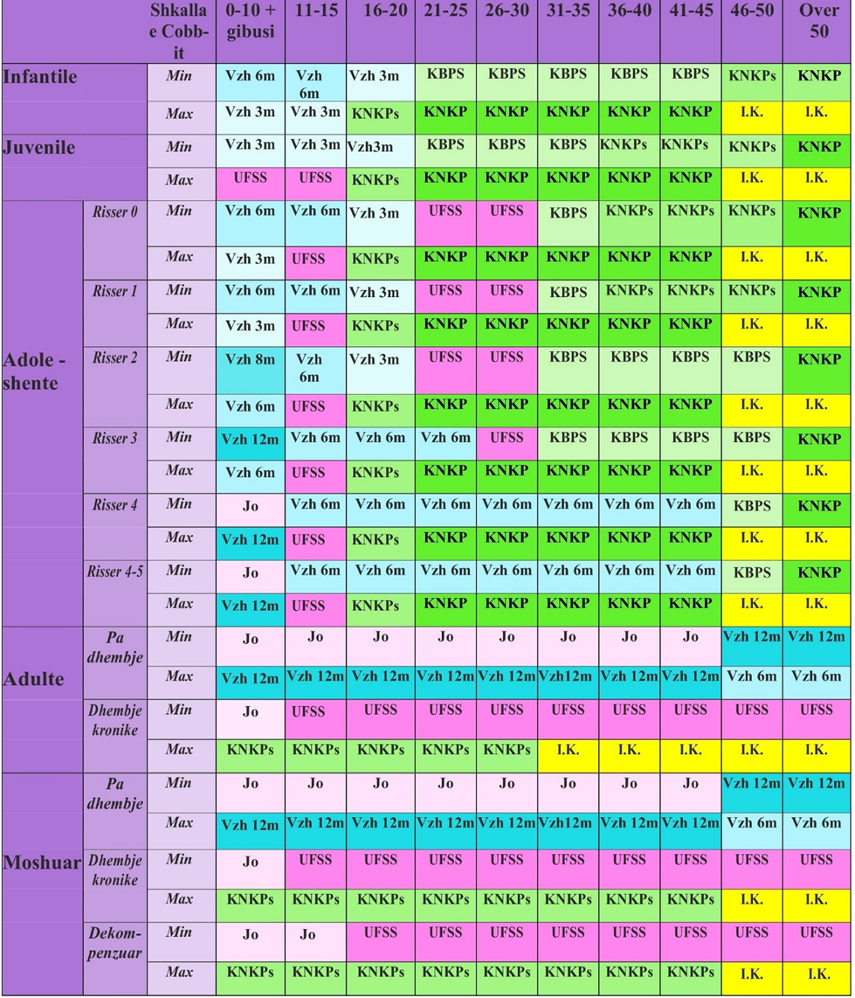
Vzh 12/8/6/3 m: Vëzhgo çdo 12/8/6/3 muaj;
UFSS: Ushtrime Fizioterapeutike Specifike për Skoliozë;
KBPS: Korset i butë për skoliozë;
KNN: Korset i ngurtë i natës (8-12 orë);
KNKPs: Korset i ngurtë në kohë të pjesërishme (12-20 orë);
KNKP: Korset i ngurtë në kohë të plotë (20-24 orë) apo gipsi;
I.K.: Intervenim kirurgjik
Tabela 5. Skema e Forcave të Trajtimit (SFT) (SoD V, SoR B): raporton të gjitha trajtimet e mundshme që mund të propozohen për SI të graduar nga më pak të kërkuara deri te ato më të kërkuarat (si në aspektin e ngarkesës për pacientin, ashtu edhe nga efikasiteti i mundshëm

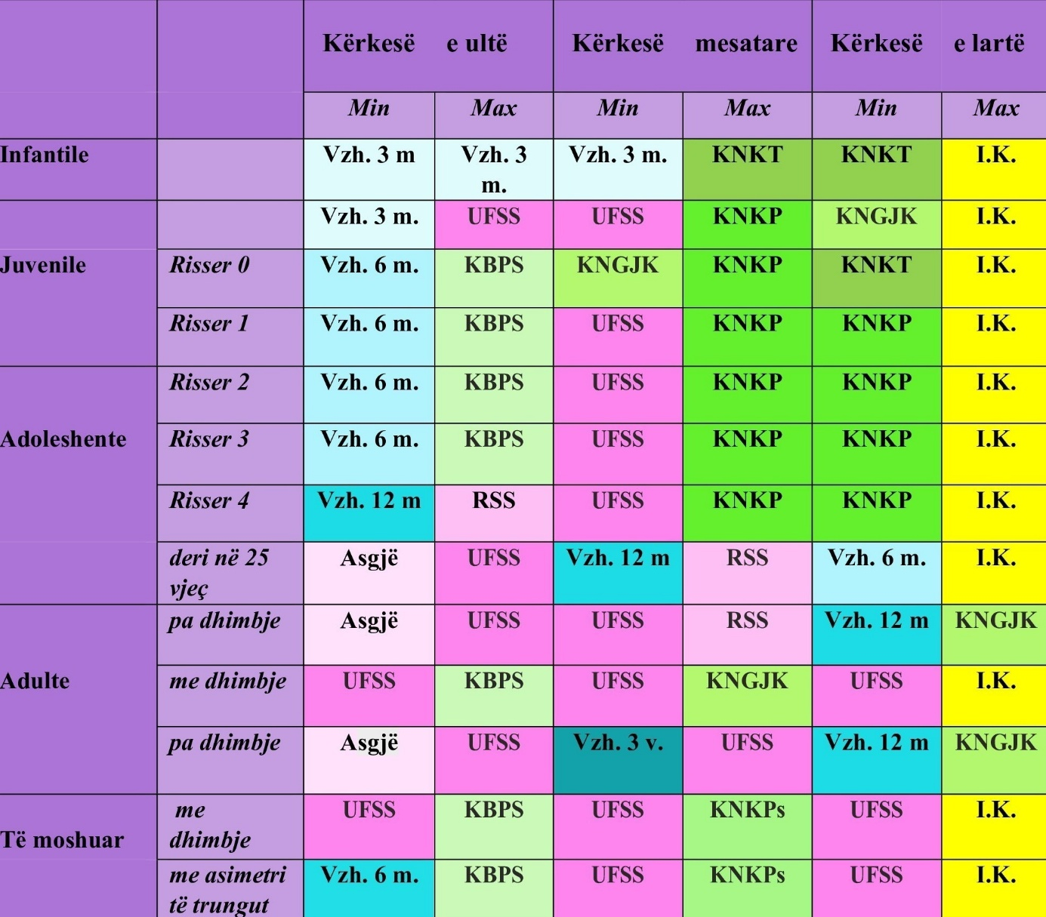

Vzh 12/6/3 m: Vëzhgo çdo 12/6/3 muaj;

UFSS: Ushtrime Fizioterapeutike Specifike për Skoliozë;

KBPS: Korset i butë për skoliozë;

KNN: Korset i ngurtë i natës (8-12 orë);

KNGJK: Korset i ngurtë në gjysëm kohë;

KNKPs: Korset i ngurtë në kohë të pjesërishme (12-20 orë);

KNKP: Korset i ngurtë në kohë të plotë (20-24 orë) apo gipsi;

RSS: Rehabilitim special spitalor;

I.K.: Intervenim kirurgjik

II. Teknikat korrekte të metodave specifike të vlerësimit klinik te SI
Testi Adams-it bëhet në pozitë të qëndrimit në këmbë dhe ulur. Gjatë ekzaminimit në pozitë të qëndrimit në këmbë nga pacienti kërkohet të përkulet përpara, duke shikuar poshtë, duke i mbajtur këmbët përafërsisht 15 cm larg njëra-tjetrës, gjunjët të drejtuara tërësisht, supe të liruara dhe duart e lëshuara poshtë përpara gjunjëve, me bërryla të drejtuara tërësisht dhe shuplaka të puthitura. Çdo pabarazi e gjatësisë ndërmjet GJP zakonisht nuk korrigjohet (fig.1.a).
Figura 1. Testi i Adams-it dhe matja me skoliometër
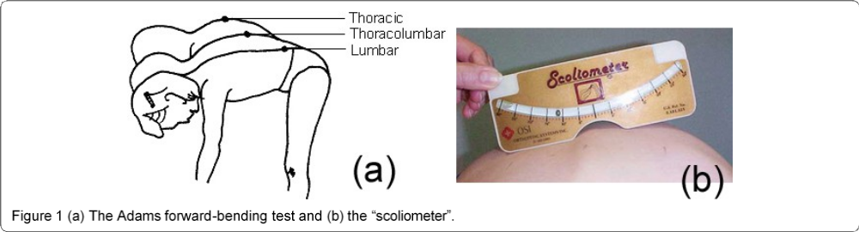
Dispozicion: https://scoliosisjournal.biomedcentral.com/articles/10.1186/1748-7161-5-12

Matja me skoliometër përdoret në tre zona të interesit: në pjesën e sipërme të torakale (Th3-Th4), pjesën qendrore torakale (Th5-Th12) dhe në pjesën torako-lumbale (Th12-L1 ose L2-L3). Matjet e skoliometrit merren në mënyrë të njëpasnjëshme, në të tre zonat e interesit si në pozitë të përkuljes përpara në këmbë. Matja e skoliometrit e barabartë me 0° përcaktohet si simetri në nivelin e caktuar të trungut. Çdo vlerë tjetër e skoliometrit përcaktohet si asimetri (fig.1. b.).
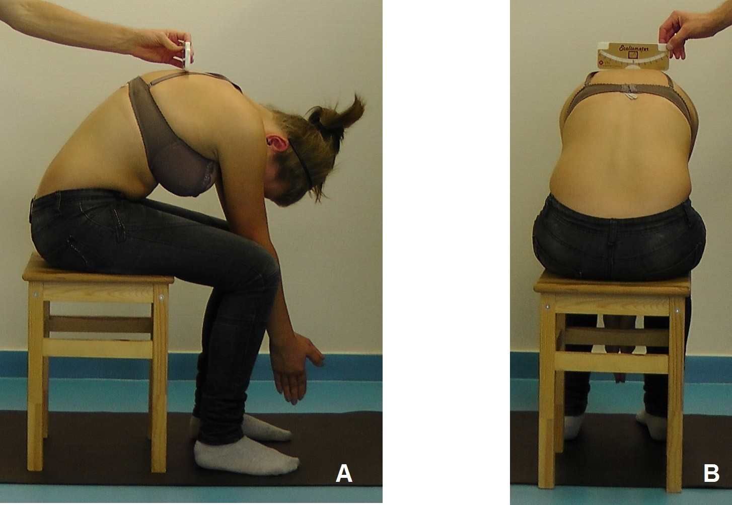

Figure 1 Measurement of Angle of Trunk Rotation with Bunnell scoliometer in sitting position with forward bending: A - side view, B
- posterior view.
Figura 2. Matja me skoliometër gjatë testit të Adamsit në pozitë të ulur
Në pozicionin ulur matjet me skoliometër bëhen ashtuqë, personi i ekzaminuar ulet në një karrige (me lartësi 40 cm) dhe i kërkohet të përkulet përpara dhe të vendosë kokën midis krahëve me shpatullat të lira, bërrylat drejt dhe duart të pozicionuara midis gjunjëve. Kjo pozitë zakonisht preferohet në rast të pabarazisë ekzistuese të GJP (fig.2)

Figura 3. Scoligauge – matja e ATR-së me smartphone linku
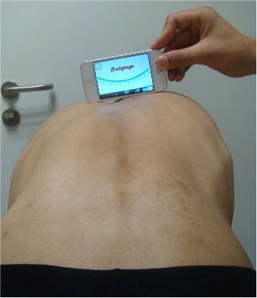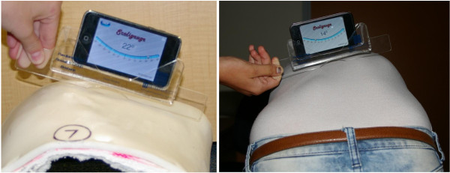
Dispozicion: https://bmcmusculoskeletdisord.biomedcentral.com/articles/10.1186/1471-2474-15-343

Figura 4. Matja e lartësisë së gungës me vizore – gjatë testit të përkuljes përpara.
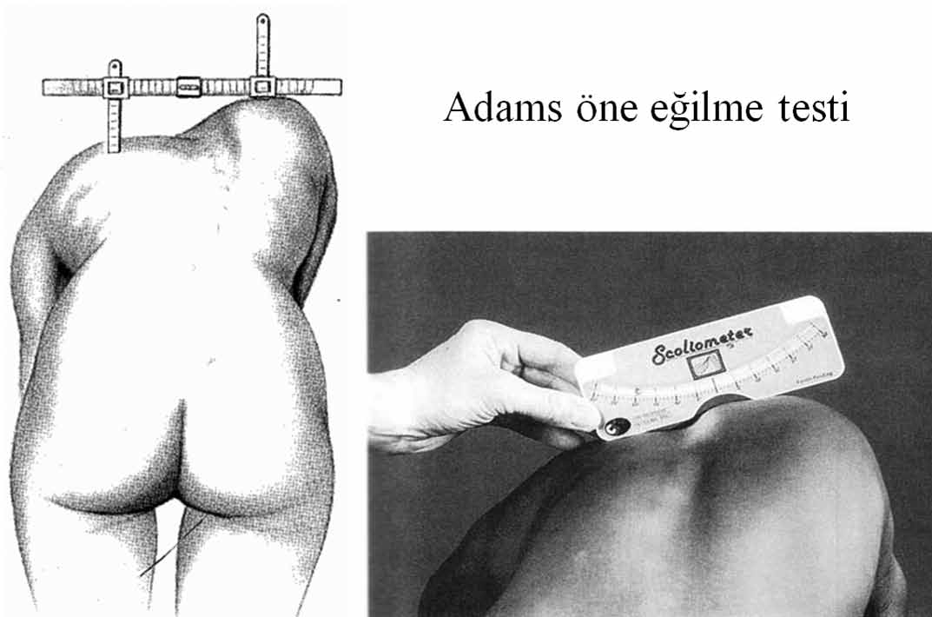
Adams forward bending test

Dispozicion: https://turkishneurosurgery.org.tr/pdf/pdf_JTN_1388.pdf

Vlerësimi i sipërfaqes
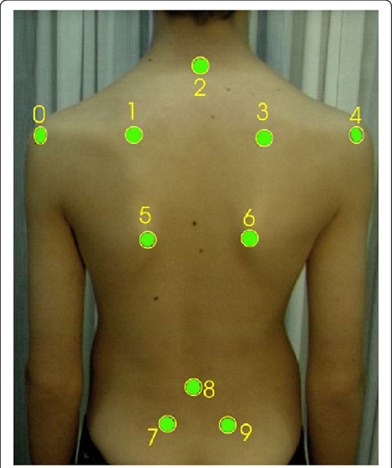
Figura 5. Pika referimi anatomike të përdorura për matjet e sipërfaqes së pasme siç sugjerohet nga SOSORT:
2: procesusi spinoz i C7
1.3: këndi i epërm i skapulave;
0,4: Këndi akromial i skapulave,
5,6: Këndi poshtëm i Skapulave
8: Procesi spinoz i L4,
7,9: SIPS-Spina Iliac Superior Posterior.
Dispozicion: https://scoliosisjournal.biomedcentral.com/articles/10.1186/1748-7161-5-12
Figura 6. Indekset kualitative të vlerësimit TRACE
Dispozicion: https://scoliosisjournal.biomedcentral.com/articles/10.1186/1748-7161-5-12
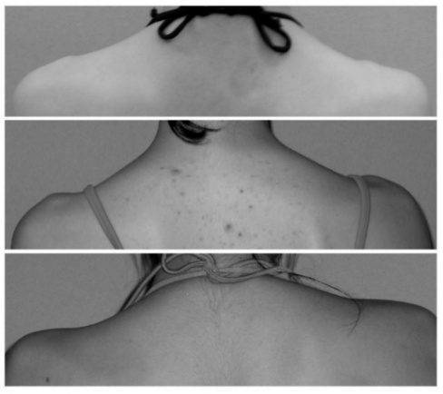
Brezi i supeve
a. asimetri e lehtë

b. asimetri e moderuar

c. asimetri relevante
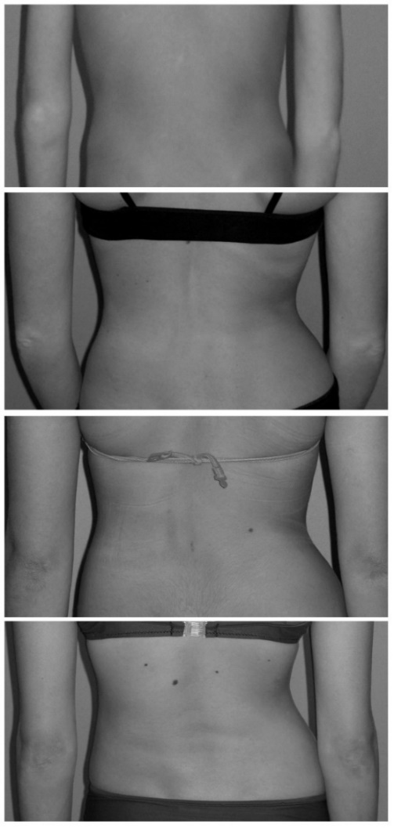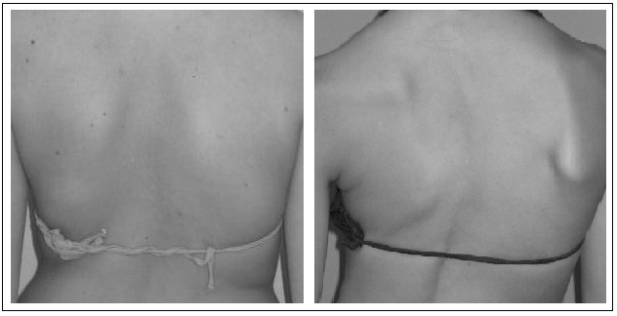
Brezi i komblikut

a. asimetri e lehtë

b. asimetri e moderuar

c. asimetri relevante

c. asimetri e shprehur

Shpatullat: a. Asimetri e lehtë b. Asimetri e rendëshishme
Figura 7. Indeksi i simetrisë së përparme të trungut (ATSI) -
Dispozicion https://www.researchgate.net/publication/321921758
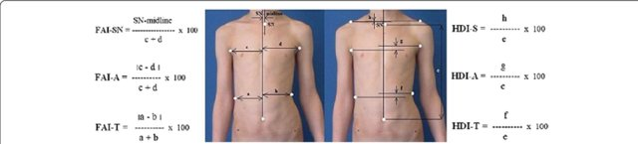
Indeksi i simetrisë së përparme të trungut (ATSI) - parametri përkufizohet si shuma e gjashtë indekseve: tre indekset e asimetrisë së rrafshit frontal, për nga gjërësia, (incizura jugullare, palosjet aksilare dhe vijat e belit) dhe tre indekset e diferencës për nga lartësia (akromionet, palosjet aksilare dhe vijat e belit). Indeksi i asimetrisë frontale në nivelin sternal (FAI-SN) lartësisë së asimetrisë së trungut janë llogaritur vonuar duke e ndarë diferencën në lartësi në tre llogaritet duke pjesëtuar distancën ndërmjet incizurës së sternumit prerjes së kraharorit dhe vijës së mesme gjatësore që e ndanë trungun në dy pjesë. Kjo vijë (e) paraqet distancën vertikale midis kërthizës dhe qendra së incizurës jugullare. Asimetria frontale në nivelin aksillar (FAI-A) dhe në nivelin e trungut (FAI-T) llogariten duke pjesëtuar diferencën në distanca midis dy skajeve të trungu dhe vijës së mesit (c − d, a − b) me gjërësia e trungut (c + d, a+ b). Indekset e lartësisë së asimetrisë së trungut: HDI-S për supet, HDI-A për aksilla, dhe HDI-T për vijën e belit të trungut dhe lartësia e matur nga kërthiza deri në incizurën jugullare. Pika aksillare është pikëprerja e vijës në nivelin e supeve me një vijë vertikale nga çdo aksilë.
Figura 8. Indeksi i simetrisë së pasme të trungut (POTSI) - përcaktohet si shuma prej gjashtë indekseve: tre indekse të asimetrisë në rrafshin frontal për nga gjërësia (C7, palosjet aksillare dhe vijat e belit) dhe tre indekse për nga lartësia (akromionet, palosjet e sqetullës dhe vijat e belit). Indeksi i asimetrisë frontale në nivelin C7 (FAI-C7) llogaritet duke e ndarë distancën ndërmjet pikës C7 dhe vijës së mesit përgjatë lartësisë sëtrungut. Lartësia e trungut (e) është distanca vertikale midis C7 dhe fillimi të çarjes gluteale.
ATSI = (FAI−SN + FAI−A + FAI−T) + (HDI−S + HDI−A + HDI−T)
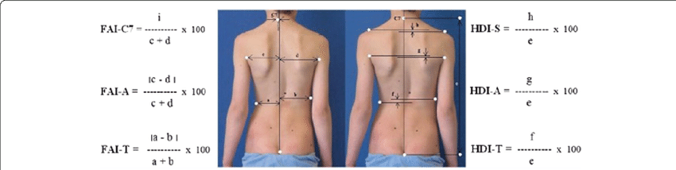
Indekset e asimetrisë në nivelin e sqetullës (FAI-A) dhe nivelin e trungut (FAI-T) llogariten duke pjesëtuar diferencën e distances midis dy skajeve të trungut dhe vijës së mes (c - d, a - b) me gjerësinë e trungut (c + d, a + b). Indekset e lartësisë së asimetrisë së trungut llogariten duke pjesëtuar diferencën në lartësi në tre nivele të trungut: HDI-S për supet, HDI-A për aksillat dhe HDI-T për vijën e belit të trungut me lartësinë e trungut (e). Pika e shpatullave është pika e kryqëzimit në nivelin e shpatullave me një vijë vertikale nga çdo aksillë.
Vlerësimi i topografisë sipërfaqësore
POTSI = (FAI−C7 + FAI−A + FAI−T) + (HDI−S + HDI−A + HDI−T)
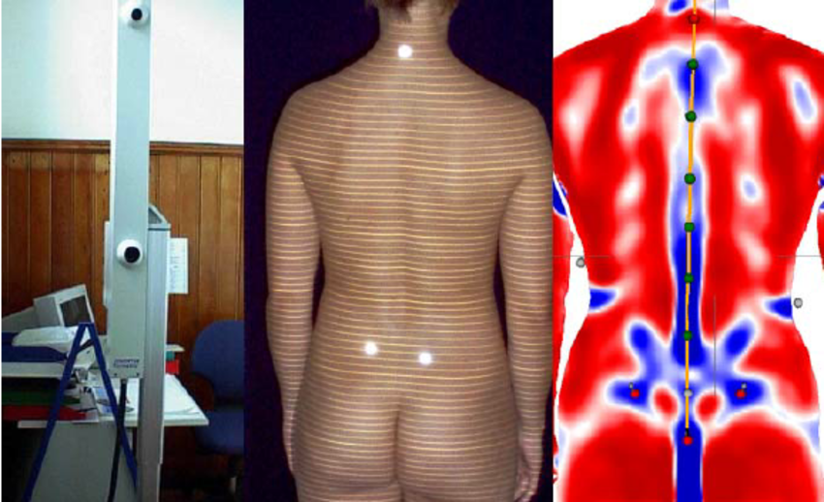
Figura 9. Topografia sipërfaqësore statike-vlerësimi me stereografi
Stereografia me raster video kamerën dhe sistemin e projektorit (majtas), linjat e projeksionit në sipërfaqen e pasme me ndriqim me shënues optikë (vetëm për demonstrim) në prominens dhe dy gropëzat e mesit (DL+DR) dhe stereografia me video raster ku automatikisht prezentohet planimetria e sipërfaqes së pasme, pjesët konvekse paraqiten me zona të kuqe dhe pjesët konkave konkave me zona të kaltërta. (ndryshuar nga: Schröder, Förster & Mattes, 2008, f. 46)
Figura 10. Pozitat gjatë ekzaminimit të topografisë soipërfaqësore
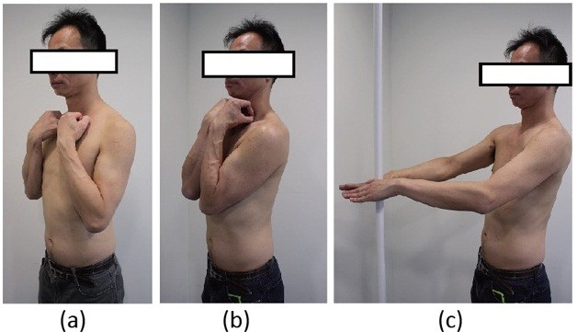
Pozicionet e ndryshme gjatë qëndrimit në këmbë të përdorura në matjen e asimetrive të sipërfaqes së trungut me anë të topografisë së sipërfaqes: (a) Pozicioni i klavikulës; (b) Pozicioni i palosjes dhe (c) Pozicionin drejt jashtë.
Vlerësimi me anë të lavjerrësit
Një vijë lavëjerrsi tërheqet nga baza e kafkës ose procesi spinoz C7 në drejtim poshtë. Nëse linja e lavjerrësit kalon përmes sulkusit gluteal, është një skoliozë e ekuilibruar. Nëse kalon 1 deri në 2 cm anësor në faqen gluteale, është një lakesë e dekompansuar dhe distanca e vijës së lavjerrësit në faqen gluteale regjistrohet në centimetër. Poashtu me këtë test mund të vlerësohet distanca e majës së lakesës skoliotike, disbalansi i supeve dhe gunga e brinjëve.
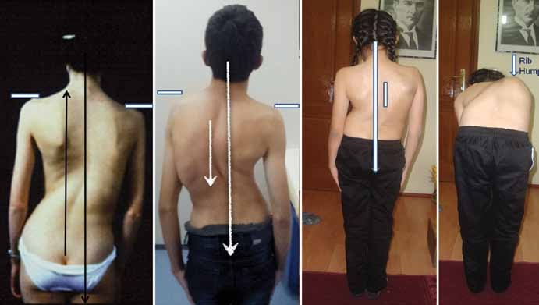

Dispozicion: https://turkishneurosurgery.org.tr/pdf/pdf_JTN_1388.pdf

Fig.11 Vlerësimi i balansit të lshtyllës kurrizore gjegjësisht lakesës skoliotike me lakvjerrës

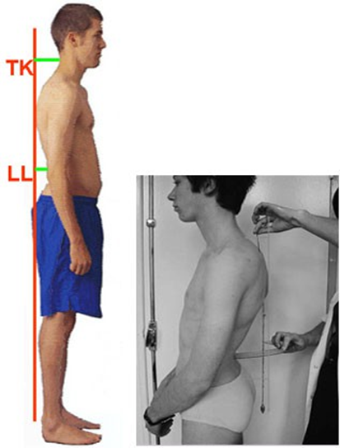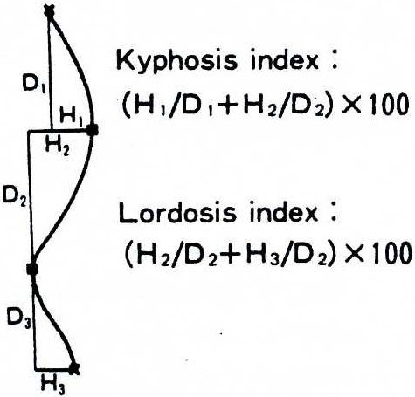
Figura 12. Vlerësimi i shtyllës kurrizore nga aspekti sagjital me lavjerrës, dhe llogaritja e indeksit të kifozës dhe lordozës. Dispozicion: https://turkishneurosurgery.org.tr/pdf/pdf_JTN_1388.pdf

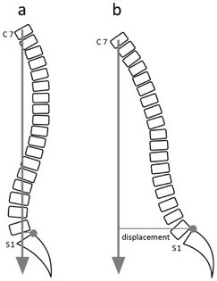
Disbalansi sagjital përkufizohet si zhvendosja e përparme e raporti tpërpendikular i trupi të unazës C7 me këndin supero-posterior të S1.
(a) Shpina është e balancuar në mënyrë sagjitale. (rapoti përpendikular C7/S1
(b) C7 është zhvendosur përpara në raport me këndin e pasëm të S1. Kjo tregon disbalans sagjital.

Figura 13. Vlerësimi i shtyllës kurrizore nga aspekti sagjital me lavjerrës, dhe llogaritja e indksit të kifozës dhe lordozës

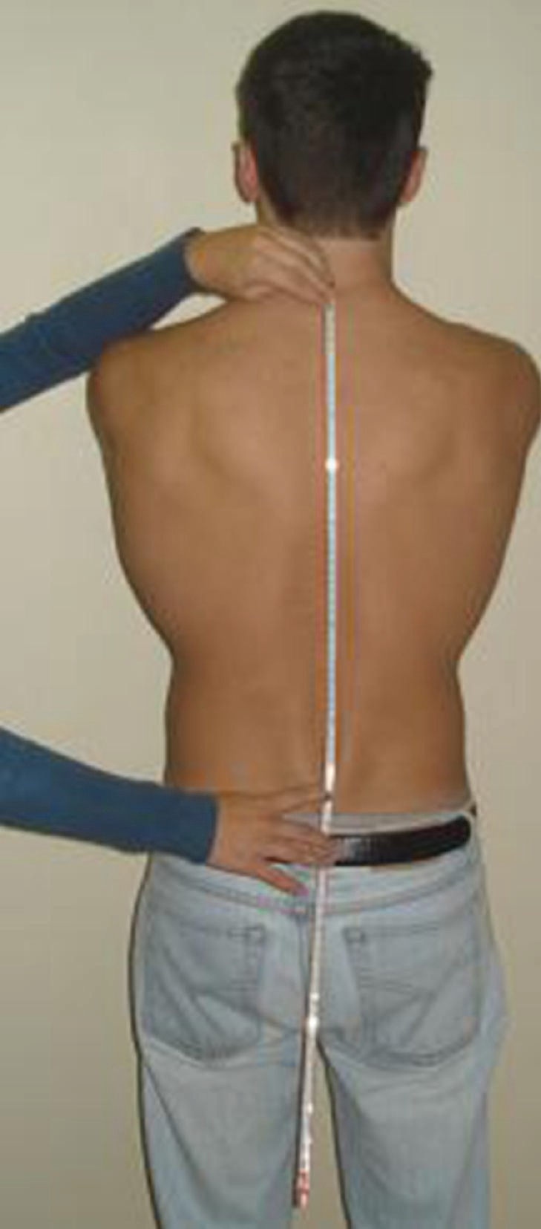
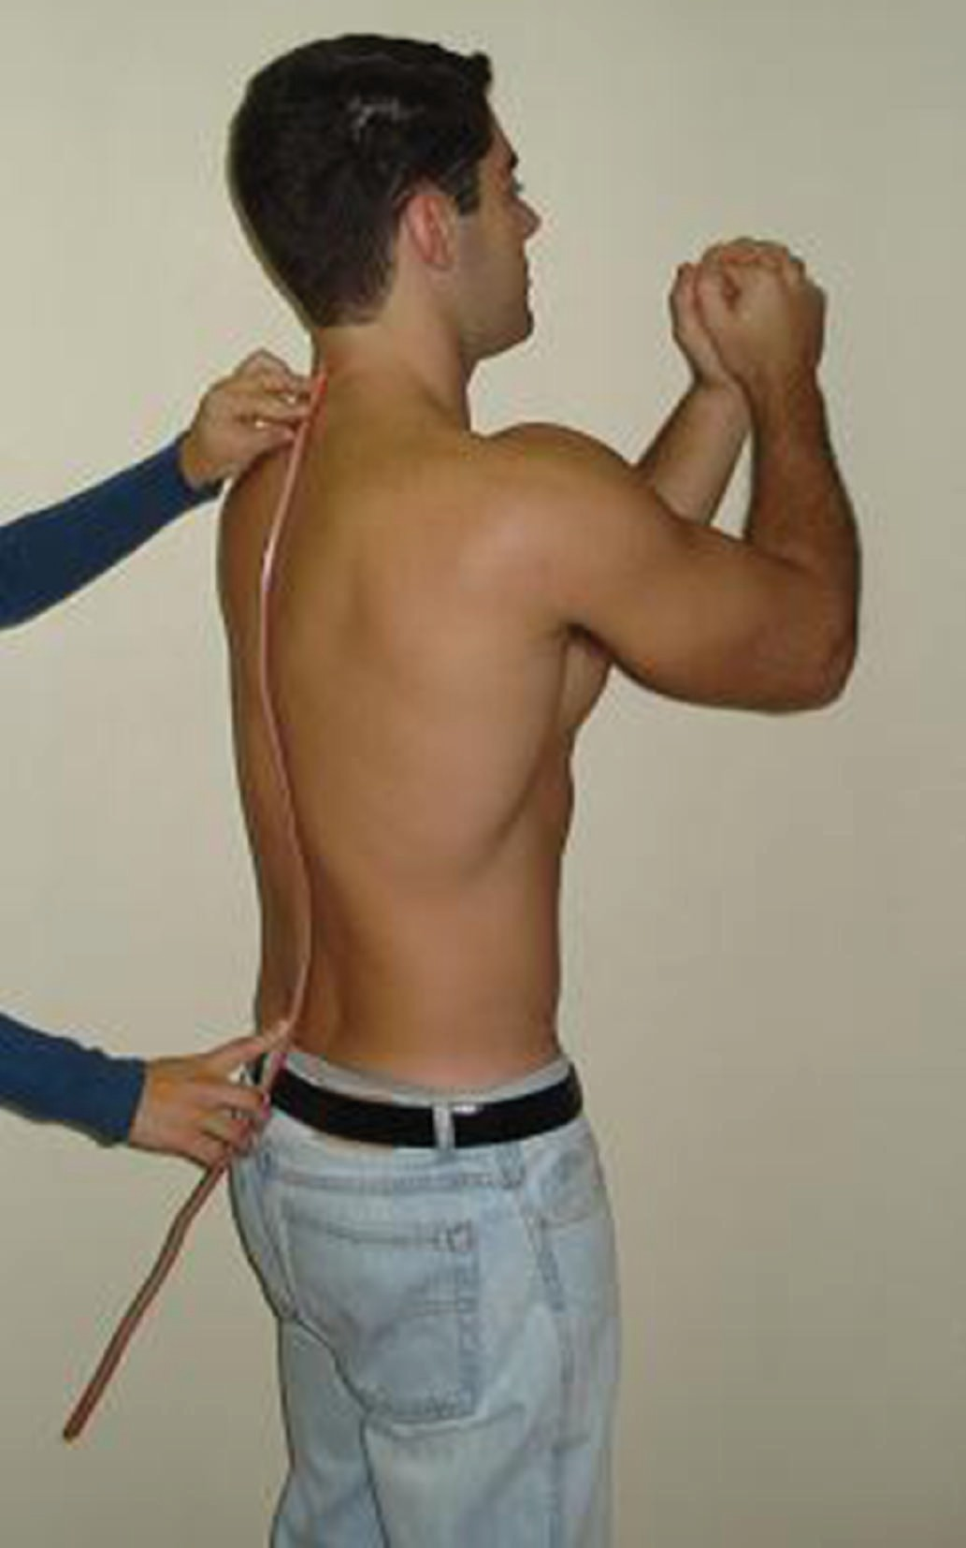
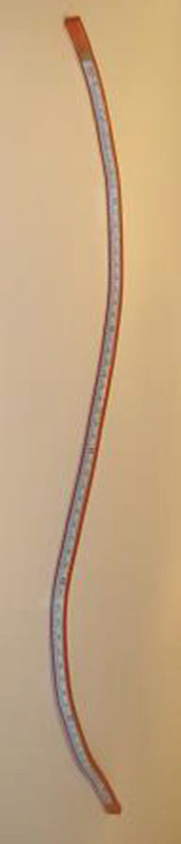
Figura 14. Vlerësimi i lakesave të shtyllës kurrizore nga plani sagjital

(a) (b) (c)
(a) Fleksikurba; (b) vendosja dhe përshtatja e fleksikurbës në shtyllën kurrizore, pamje anësore; (c) ) vendosja dhe pershtatja e fleksikurbës në shtyllën kurrizore, pamja e pasme.
Dispozicion: file:///C:/Users/HP/Downloads/RERP2012-186156.pdf

Figura 15. Vlerësimi i lakesave torakale dhe lumbale nëpërmjet skicës në letër grafiku

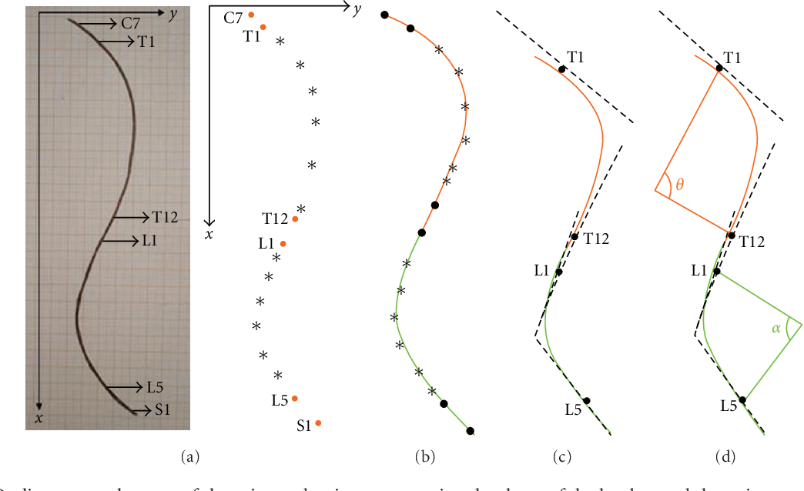
Dispozicion: file:///C:/Users/HP/Downloads/RERP2012-186156.pdf
(a) Skicë e shtyllës kurrizore në letër grafik dhe pika që përfaqësojnë formën e lakesave torakale dhe lumbale;
(b) vizatimi i lakesave të marra duke përdorur 2/3 e polinomit; (c) vizatimi i tangjentave në pikat kufitare të lakesave (Th1/Th12 për toraks, L1/L5 për pjesën lumbale); (d) vizatimi i vijave të kënddrejtë me tangjentet dhe vendosja e këndeve të toraksit (θ) dhe lumbal (α).

Miu kurrizor
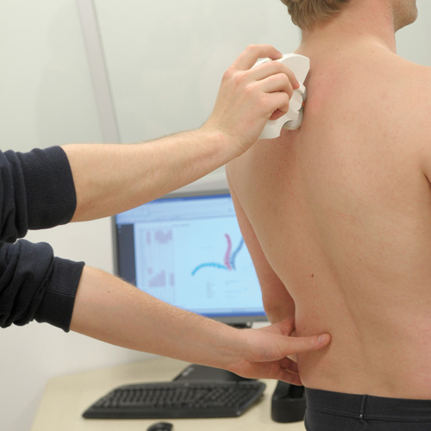

Figura 16. Miu kurrizor paraqet një pajisje mjekësore e asistuar nga kompjuteri që mund të përdoret për të përcaktuar formën dhe lëvizshmërinë e shtyllës kurrizore thjesht duke rrëshqitur pajisjen me dorë në pjesën e pasme.
Poashtu mund të bëhet detektimi raportiti të këndeve me boshtin sagjital, ku këndi torakale kalkulohet ndërmejet Th1-Th12 dhe këndi lumbal Th12-S1.
Dispozicion: https://fysicx.nl/spinal-mouse/

Vlerësimi radiologjik

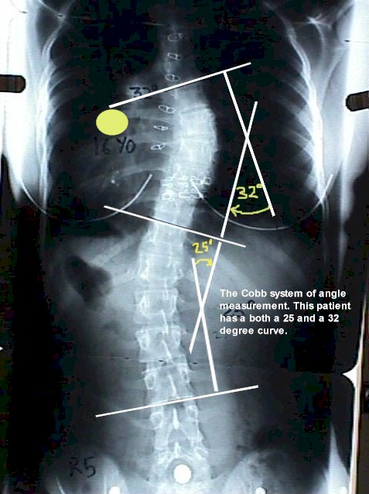

Figura 17. Matja e këndit Cobb: tërhiqet vija në skajin e epërm të end-vertebrës më të pjerrte të epërme dhe vija në sjakjin e poshtëm të end-vertebëes më të pjerrtë, të poshtme. Më pas nga këto vija tërhiqen vijet perpendikulare dhe në vendin ku prehen ato matet këndi i formuar/ Në figureë matja e skoliozës me lakesë të dyfisht skoliotike: torakale dhe torakolumbale

Dispozicion: https://radiopaedia.org/articles/cobb-angle?lang=gb

Figura 18. Pozita e pacientit gjatë radigrafisë në drejtim PA të shtyllës kurrizore
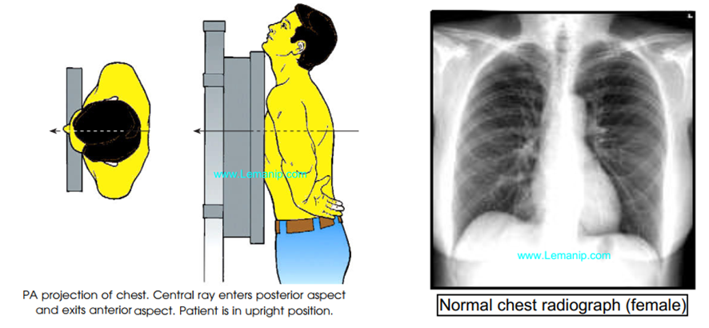

Figura 19. Gradimi pjekurisë kockore sipas shenjës së Risserit 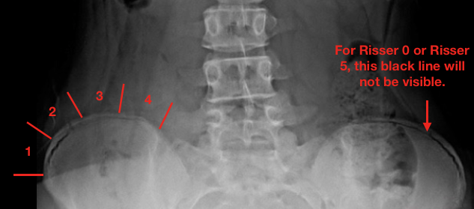
Dispozicion: https://treatingscoliosis.com/blog/understanding-risser-sign-clinical-importance/

Matja e rrotullimit të unazës
Figura 20. Metoda Nash-Moe - gradimi sipas rrotullimit të unazës së anës konvekse
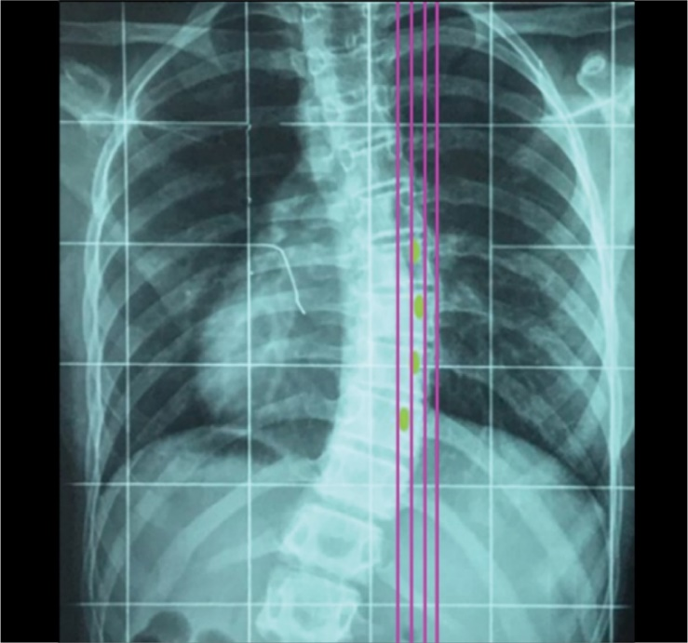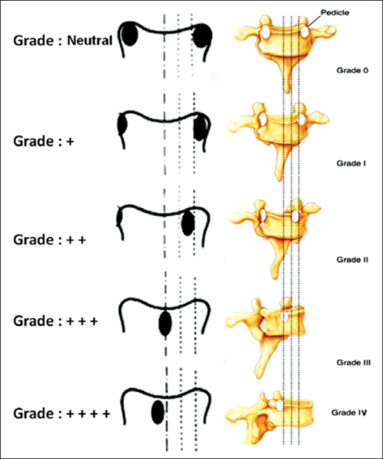
Dispozicion: https://www.scielo.br/j/coluna/a/JzrmzZkkNP7nXtjxy9kYfVm/ dhe nga studimi Yaman O. ¹

III. Llojet e korsteve (tabela 14.)
Korseti Milwaukee  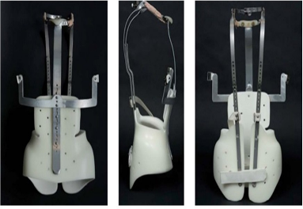 | Korseti i parë i përdorur gjerësisht për skoliozën, me efektivitet të dëshmuar ishte korseti Milwaukee. Ky korset u zhvillua nga Walter Blount dhe Albert Schmitt dhe u prezantua në një takim të Akademisë Amerikane të Kirurgëve Ortopedikë (AAOS) në vitin 1946. Fillimisht u krijua për t'u përdorur si një komponent e trajtimit kirurgjik të skoliozës dhe vetëm më vonë u zhvillua në një mënyrë të pavarur të trajtim jooperativ të skoliozës vecan[risht për trajtimin e SIA. Kjo ortozë CTLSO rindërton shtrirjen normale të shtyllës kurrizore dhe ndikon në moszhvillimin e lakesës skoliotike duke përdorur forca të jashtme në pjesët e sipërme t[ vertebrës së shtatë cervikale. Korseti ka një hapje të pasme dhe korrigjon në mënyrë pasive lakesën përmes rripave torakale dhe aksilar dhe mund të sigurojë korrigjim aktiv me jastëk anësorë.²⁰
 | Korsetet TLSO ²⁰⁻²⁵
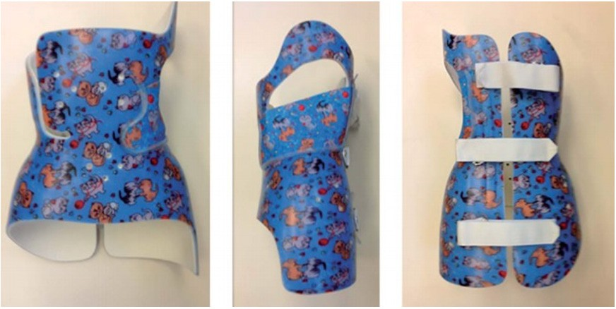  Korseti Boston | Boston Bracing System u prezantua dhe u përdor gjerësisht në 1971 nga JE Hall dhe M.E. Miller. Korseti ështënjë modul i parafabrikuar, TorakoLumbarSakral dhe 2 pjesë të integruara - pjesën e fleksionit lumbal ose antilordoza, 3 zona me veprim të kundërt të shtypjes: presioni i jastëkut në majë dhe nën lakesë skoliotike dhe lirim nga presioni) përballë çdo zone ku vepron forca (presioni). Ka hapje në anën e pasme dhe në mënyrë passive korrigjon lakesën skoliotike
Korseti Cheneau 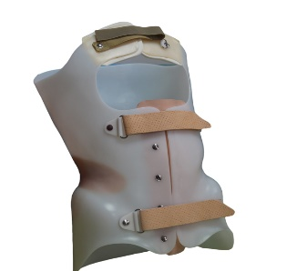  Korseti Cheneau i modifikuar  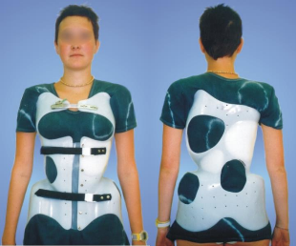 | Ky korset ka veprim: pasiv dhe përderisa qëllimi i aplikimit të këtij korseti është të bëjë prevenimin e avansimit të lakesës skoliotike, ky korset mund të bëjë edhe korrigjimin  Korseti Cheneau i modifikuar është ortotozë me kapacitetit, për të kryer korrigjim 3-dimensional, duke ushtruar presion të synuar nëpër zona të shumta dhe në anën e kundërt me zona të hapura për zgjerim dhe ventilim më të mirë të kafazit të krahërorit.
Korseti  Cheneau- Gensingen  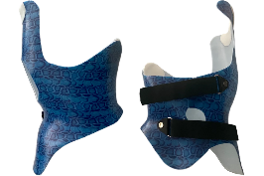 | Ky korset është i dizajnuar në mënyrë të kompjuterizuar 3 D dhe është derivate i korsetit Cheneau. Shquhet se përbëhet nga material më i lehtë plastik, që lejon zakonisht frymëmarrje më të lehtë dhe komforitet më të mirë.

Korseti Rigo Cheneau  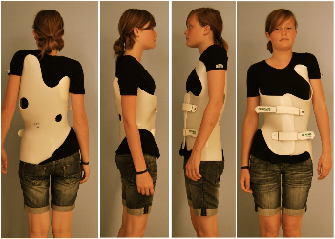 | Korseti i tipit Rigo Cheneau është një korset që duhet të personalizohet sipas modelit unik të lakesës së çdo pacienti dhe veçorive të tjera unike të trupit. Ai është i bazuar në konceptin e ekuilibrimit në nivelin L4/L5 Duke përdorur teknologjinë origjinale formohet një kallëp pozitiv i korrigjuar 3D për të siguruar zona specifike presioni ose jastëk kontakti dhe zona të zgjerimit. Korseti i tipit Rigo-Cheneau dhe trajtimi me programin e ushtrimeve Schroth trajtojnë në mënyrë të ngjashme biomekanikën 3D të deformimit. Zonat specifike të presionit në korset dhe parimet Schroth -UFSS funksionojnë së bashku që të korrigjohet rrafshi anterior dhe sagjital i trupit. Prandaj, korsetët e tipit Rigo-Cheneau dhe metoda Schroth e UFSS konsiderohen si trajtim konservativ 3-dimensional i skoliozës. Aplikohet më tepër te rastet me skoliozë të lehte deri te ajo mesatare.
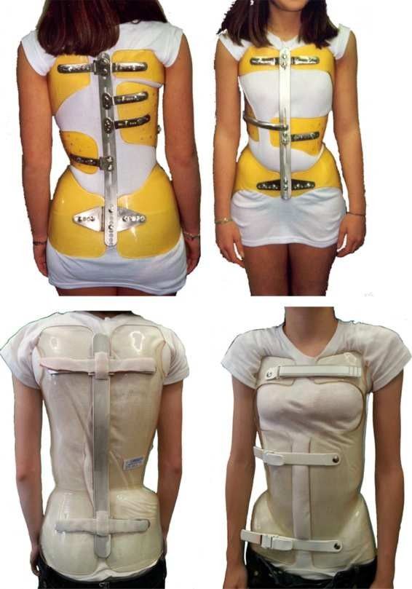  Korseti Lyon (forma eparë)  Korseti Lyon Asimetrik Rigjid dhe Torzion (ARTbrace) | Forma e parë e korsetit Lyon u konstruktua nga Pierre Stagnara në 1947, nga polikarbonati asimetrik dhe rigjid. Është projektuar për të shtrirë ligamentet e shtyllës kurrizore duke përdorur një gips për 4 javë, që mundëson zgjatje deri në 7 cm. Më së shumti rekomandohet për përdorim gjatë natës dhe zakonisht nuk rekomandohet për pacientët me skoliozë juvenile ose infantile dhe hipokifozë të shprehur torakale  ARTbrace është një ortozë e re e cila u konstruktua në vitin 2013, si modifikim i korsetiti të mëparshëm, duke përdorur teknologjinë e projektimit dhe prodhimit me ndihmën e kompjuterit (CAD-CAM). Korseti riprodhon formën e shtyllës kurrizore me lakesë në drejtim të kundërt me ate të lakesës
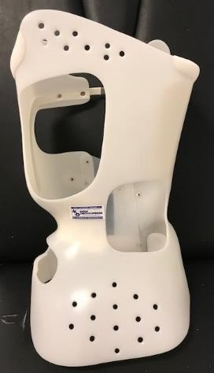  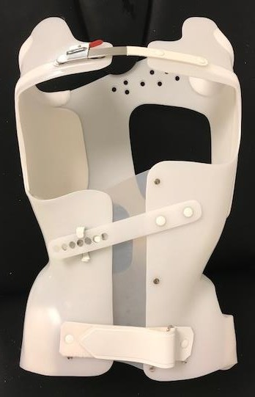  Korseti Cheneau- Toulouse- Munster | Ky korset është një lloj ortoze torakolumbosakrale (TLSO) që hapet në pjesën e përparme dhe ushtron presion mbi trung për të ndryshuar lakesën skoliotike dhe duke mos lejuar që ajo të përkeqësohet. Zakonisht bartet gjatë natës, veçanërisht për lakesa të lehta (këndi Cobb më pak se 30 shkallë), veçanërisht te skoliozat kur lakesa primare është në nivel lumbal.
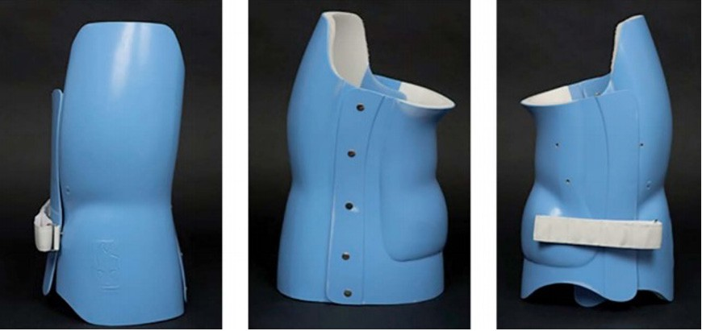  Korseti Charleston | Ky korset i ri u fabrikua për herë të parë në vitin 1978 në Charleston për trajtimin e skoliozës idiopatike adoleshente. Qëllimi i programit Korseti Charleston i përkuljes- Charleston Bending Brace (KCP) është të mirëmbahet këndi ekzistues i lakesës skoliotike të pacientit sa ka qenë ose  përafërsisht vlerës së këndit para aplikimit të korsetit, gjatë gjithë periudhës së rritjes së pacientit e deri në arritjen e pjekurisë skeletore. Qëllimi i tij kryesor është të promovojë përshtatje më të mirë me korsetin, duke e bartur atë gjatë natës.
Korseti Wilmington  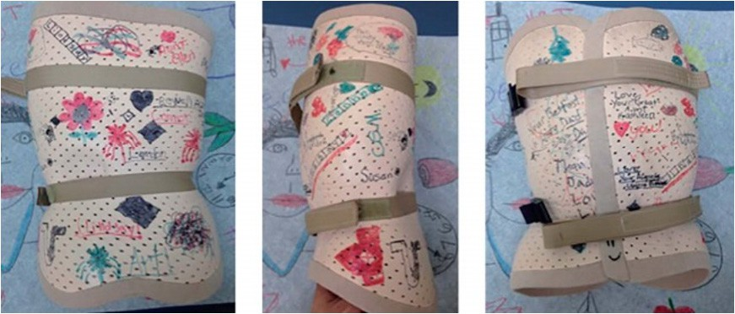 | Është një korset i projektuar nga Dean McEwen në Wilmington duke përdorur teknologjinë CAD/CAM, që bëhet sipas porosisë, për t’u bartur 23 orë në ditë. Është i përbërë nga një material termoplastik që siguron kontakt të plotë me trupin, Profili i tij i ulët, dizajni nën shpatulla dhe ndërtimi i lehtë i lejojnë pacientët ta bartin atë nën rroba, duke eliminuar problemet kozmetike. Kjo ortozë ofron një dizajn ortotik 3D që siguron një kombinim të saktë të forcave anësore dhe rrotulluese që drejtojnë shtyllën kurrizore dhe e lëvizin shtyllën kurrizore në një pozicion të korrigjuar bazuar në tre plane trupore: sagittal, koronal dhe të tërthortë. Kjo ortozë siguron korrigjim pasiv të lakesës skoliotike që ka majën në ose nën Th 7.
Korseti Triac  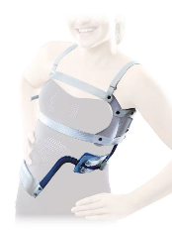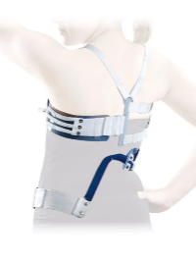 | Korseti Triac është projektuar për të ofruar forcë dinamike për të trajtuar skoliozën. Për shkak të pozicionit të menteshës, mund të përdoret vetëm për lakesat nën T11. Emri Triac bazohet në tre karakteristika: rehati, kontrollë dhe kozmetikë. Dizajni fokusohet në korset që përcjell lëvizjen e pacientit. Ajo ka veçorinë unike të aftësisë për të arritur një korrigjim të menjëhershëm prej 22% për lakesën parësore dhe 35% për lakesën dytësore.
Korseti Sforzesco  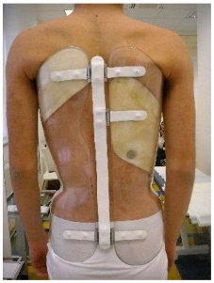 | Kjo është një alternative e korsetit pa kallëp nga gipsi, dhe rekomandohet veçanërisht për rastet e rënda, dhe bazohet në konceptin SPoRT (Simetrik i Orientuar nga Pacienti, Rigjid, Tre-dimensionale, Aktiv). Përbëhet nga dy pjesë polikarbonati që lidhen në pjesën e përparme dhe të pasme me një mbyllje dhe një shufër vertikale alumini.
Korseti Lapadula  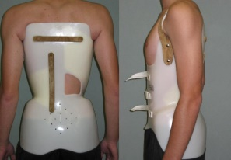 | Korseti Lapadula është i ngjashëm me korsetin Sforzesco me atë që është bërë nga polikarbonat. Dallimi kryesor është se korseti Lapadula nuk ka një jastëk sipër gjoksit. Kryesisht rekomandohet për pacientët me të dyja, hiperkifozë dhe skoliozë.
Progressive Action Short Brace (PASB)  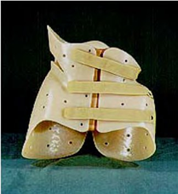  Korset i shkurtër me  veprimit progresiv | Është një TLSO i bërë me porosi i prezantuar nga Dr. Lorenzo Aulisa në Institutin e Universitetit Katolik Ortopedik. Korseti është i bazuar në parimin që dinamikat e kufizuara të shtyllës kurrizore t’i korrigjojë nëpërmjet përmbysjes e distribuimit jonormal të ngarkesave në shtyllë kurrizore gjatë rritjes. Ky korset aplikohet te lakesat torakolumbale dhe lumbale.
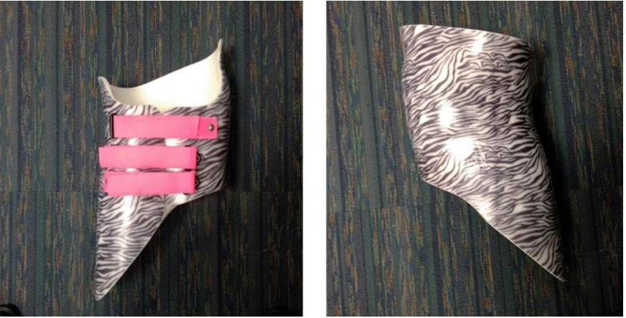  Providence korset nate | Korseti e natës Providence, e cila drejton shtyllën kurrizore duke aplikuar forca anësore dhe rrotulluese në trung për të lëvizur shtyllën kurrizore drejt vijës së mesit, u zhvillua në vitet 1990.  Korseti i natës Providence bazohet në forcat e drejtpërdrejta anësore dhe rrotulluese të aplikuara në majë të lakesave përmes një sistemi të presionit në pike. Kjo ortozë është efektive për lakesat nën 35 gradë dhe lakesat me majë në nivel më të ulët, e që janë mbi 35 gradë, që të bëjë shtypje dhe të pengohet përparimi i skoliozës idiopatike adoleshente .
Korseti SpineCor  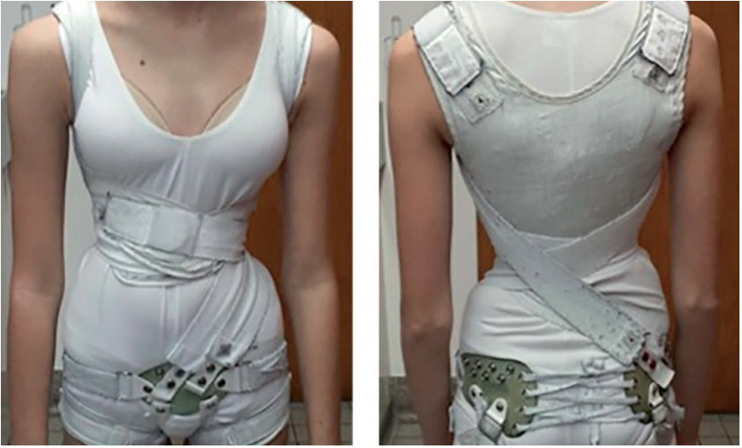 | Është një ortozë spinale dinamike, jo e ngurtë e krijuar nga Charles Rivard dhe Christine Coillard dhe e prezantuar pas vitit 1998. Ortoza përbëhet nga katër shirita elastikë korrigjues nga materiali termoplastikë, të madhësive të ndryshme, një bolero pambuku dhe nga pjesa e pelvikut (dysheme e pelvikut). Shiritat vendosen dhe shtrëngohen sipas algoritmit të mësuar nga klinicisti, në varësi të vendndodhjes së lakesës skoliotike. Preferohet që korseti të vendoset nën rroba në mënyrë jo të ngurtë. Rekomandohet që kjo ortozë të përdoret me kohë të plotë dhe deri në përfundimin e pjekurisë skeletore, si te korsetet tjera. Dihet se rezultatet më të mira arrihen veçanërisht në lakesat strukturore torakolumbale dhe lumbale.

SHTOJCA 2.

Pyetësori lidhur me pajtueshmërinë e pacientëve me programin e rehabilitimit

Pyetësori plotësohet nga fëmijët mbi 10 vjec me metodën “ballë për ballë“ (face to face)

I. Pyetjet për pacientë të trajtuar me program të ushtrimeve

1. A mendon se ushtrimet janë të lehta dhe se mund t’i kryesh pa asnjë problem?

a. Po b. Deri diku c. Jo

2. A ndjehesh më mirë pas ushtrimeve?

a. Po b. Deri diku c. Jo

3. A të ndihmojnë ushtrimet në përmirësim të qëndrimit të trupit?

a. Mjaft shumë b. Deri diku c. Aspak

4. A të kanë ndihmuar ushtrimet në zvogëlimin e dhembjes?
(pyetje për paciemtët që kanë pasur dhimbje)

a. Mjaft shumë b. Deri diku c. Aspak

5. A i përsërit pastaj ushtrimet pasdite edhe në shtëpi, edhpse i ke bërë paradite në klinikë?

a. Po b. Nganjëherë c. Jo

6. A vazhdon rregullisht me ushtrime të mësuara në shtëpi, pasi që i ke përfunduar trajtimin me ushtrimet në klinikë?

a. Po b. Nganjëherë c. Jo

II. Pyetjet për pacientë të trajtuar me korset

1. Sa kohë ka që e bartë korsetin? ______________________________
2. Sa orë në ditë e bartë korsetin? ______________________________
3. A e ke problem ta bartësh korsetin?
a. Po b. Nganjëherë c. Jo
4. A e bartë korsetin për aq orë sa të ka thënë mjeku?
a. Po b. Nganjëherë c. Jo

5. Ku qëndron problemi që nuk e bartë për aq orë sa të ka thënë mjeku?
(pyetje për paciemtët që nuk e bartin në orë të duhura)

____________________________________________________________________________

6. A të kufizon korseti shumë në aktivitete të përditshme?
a. Po b. Nganjëherë c. Jo

7. A e bartë korsetin në shkollë?
a. Po b. Nganjëherë c. Jo

8. A merr pjesë në orën e edukatës fizike?
a. Po b. Nganjëherë c. Jo

9. A ndihesh keq nëse e shohin korsetin nxënësit tjerë?
a. Po b. Nganjëherë c. Jo

10. A ke pjesë të trupit ku të vret dhe të shkakton dhimbje apo mpirje?

___________________________________________________________________________

11. A je lajmëruar te mjeku që të korrigjohet korseti?

___________________________________________________________________________

12. A kishe dashur dicka të ndryshohet në korsetin tënd p.sh. fortësia, ngjyra?

___________________________________________________________________________

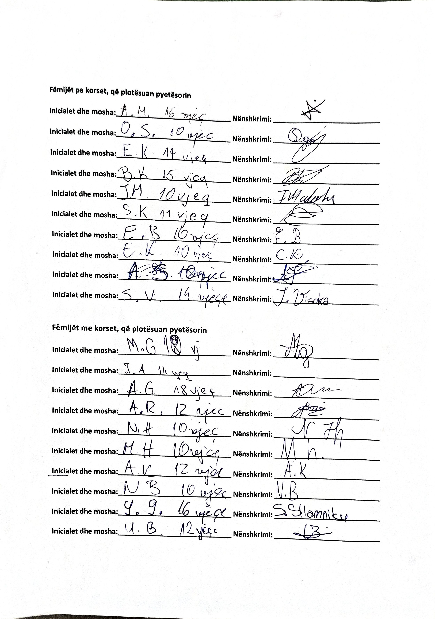

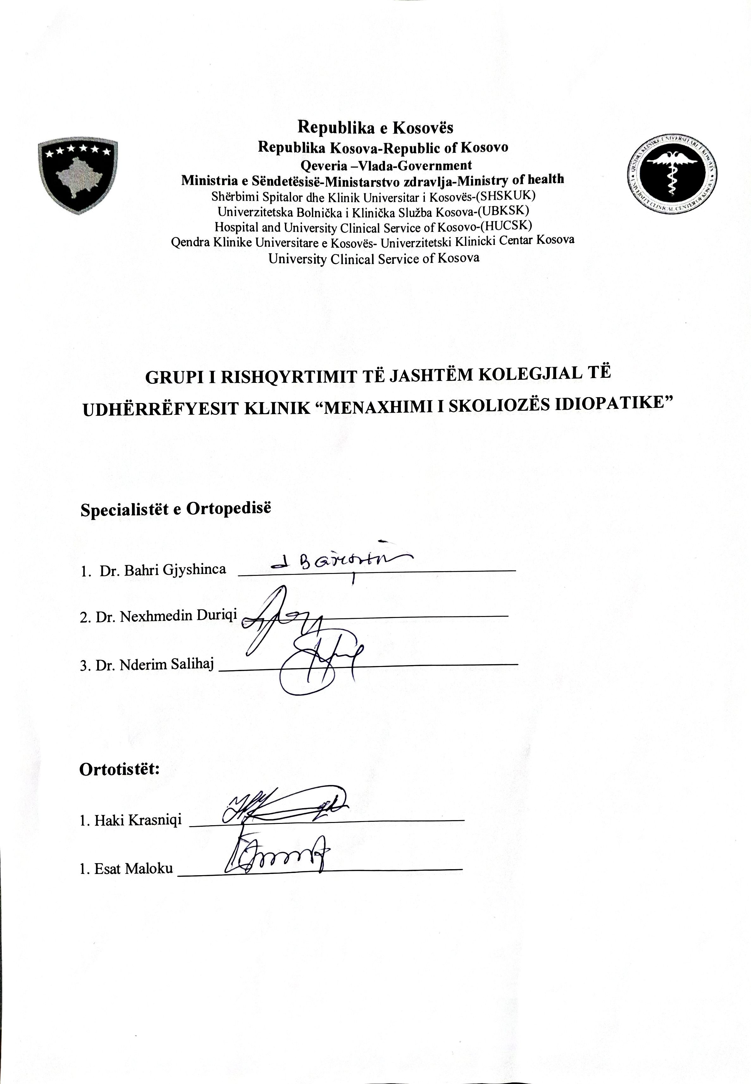

4. Scoliosis Research Society. E-Textbook by The Scoliosis Research Society on iBooks, Version 1.1. Scoliosis Research Society. 2015

